pielikums

Informatīvajam ziņojumam
par projektu “Publisko pakalpojumu pārveides metodoloģijas izstrāde un aprobācija”

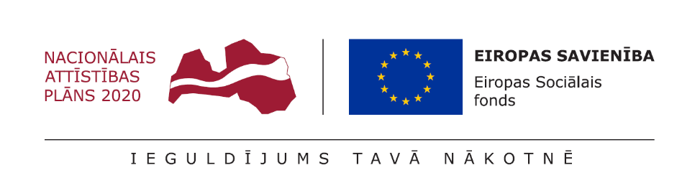

Valsts pārvaldes
pakalpojumu pārveides
metodoloģija

Rīgā, 2020
Metodoloģijas mērķis
Valsts pārvaldes pakalpojumu (turpmāk – pakalpojumi) pārveides metodoloģijas (turpmāk – metodoloģija) mērķis ir piedāvāt aprobētu instrumentāriju visu valsts pārvaldes pakalpojumu sniegšanas procesu pārveidei, nodrošinot ātrāku un efektīvāku valsts pārvaldes pakalpojumu sniegšanu, samazinot valsts pārvaldes izmaksas un administratīvo slogu, un radot priekšnosacījumus valsts pārvaldes pakalpojumu sniegšanas procesu digitalizācijas straujākai attīstībai. Metodoloģija ir aprobēta piecās iestādēs - Valsts kasē, Nacionālajā veselības dienestā, Būvniecības valsts kontroles birojā, Valsts vides dienestā, Veselības un darbspēju ekspertīzes ārstu valsts komisijā, lai nodrošinātu metodoloģijas pielietojamību citās valsts pārvaldes institūcijās. Tā kā metodoloģija ir veidota kā “universāla” visām valsts pārvaldes institūcijām, tā satur galvenos principus un nosacījumus, pieļaujot elastīgu pielietojumu institūcijās atbilstoši to funkcijām un darbības specifikai.
Lietotāji
Metodoloģijas lietotāji ir institūcijas - pakalpojumu turētāji un pakalpojumu sniedzēji.
Mērķa grupas
Metodoloģijas mērķa grupas ir valsts pārvaldes un atvasināto publisko personu (pašvaldību) iestāžu vadītāji, kuru kompetencē ir pakalpojumu nodrošināšana.
Metodoloģijas tvērums
Metodoloģija nosaka pakalpojumu pārveides principus un metodes valsts pārvaldes pakalpojumiem, kā arī definē nosacījumus un ierobežojumus, kas ir jāievēro pakalpojumu pārveides procesā.
Uz metodoloģijas bāzes tiks izstrādātas vadlīnijas, kas sniedz detalizētu darbības nosacījumu izklāstu ar mērķi sasniegt vienotu un nepārprotamu metodoloģijas izmantošanu, pārveidojot esošos un veidojot jaunus pakalpojumus. Tādējādi vadlīnijās iekļauti dažādi pakalpojumu pārveides procesā izmantojamo metožu apraksti, dokumentu un veidlapu paraugi, zīmējumi un skaidrojumi, veicamo darbību plūsmas un shēmas.
Savukārt, praktiski un tehniska rakstura padomi, kā pielietot metodoloģiju un vadlīnijas, tiks ietverti rokasgrāmatā, kura satur piecu aprobācijā iesaistīto institūciju pieredzes apskatu gan video pamācību, gan instrukcijas, tā nodrošinot metodoloģijas precīzu piemērošanu.

Izmantotie saīsinājumi
Saīsinājums | Nozīme
API | Programmatūras saskarnes (angl. application programmable interfaces)
CAF | Vienotā novērtēšanas sistēma (angl. Common Asessment Framework)
EFQM | Eiropas kvalitātes pārvaldības fonds (angl. European Foundation for Quality Management)
ES | Eiropas Savienība
IKT | Informācijas un komunikāciju tehnoloģijas
MK | Ministru kabinets
NVO | Nevalstiskās organizācijas
VARAM | Vides aizsardzības un reģionālās attīstības ministrija
VPVKAC | Valsts un pašvaldību vienotie klientu apkalpošanas centri
VRAA | Valsts reģionālās attīstības aģentūra, Valsts pārvaldes pakalpojumu portāla pārzinis
Termini:
Termins | Termina skaidrojums | Atsauce uz normatīvajiem aktiem
Dzīves situācija | Informācija par tipiskām situācijām, kurām iestājoties privātpersonai var rasties nepieciešamība pēc noteiktu pakalpojumu kopuma (turpmāk – dzīves situācijas apraksts)  Saistītu pakalpojumu kopums, tās apraksts ietver informāciju par tipiskām situācijām, kurām iestājoties, privātpersonai var rasties nepieciešamība pēc noteiktu pakalpojumu kopuma. | MK not.  Nr. 400
e-pakalpojums | Pakalpojuma sniegšanas veids, kas nodrošina viena vai vairāku pakalpojumu vai atsevišķu tā posmu (pieprasīšana vai pakalpojuma rezultāta saņemšana) izpildi elektroniskā veidā, tai skaitā izmantojot tīmekļvietnes, mobilās lietotnes, īsziņas vai e-pastu. | MK not. Nr.402
e-pārvalde | valsts un pašvaldību pārvaldes efektīva īstenošana, izmantojot informācijas un komunikāciju tehnoloģijas (IKT)
Ieinteresētās puses | Pakalpojuma sniegšanā un saņemšanā iesaistītās puses, var būt primāras, sekundāras, terciāras (angl. stakeholders)
Iestāde | institūcija, kura darbojas publiskas personas vārdā un kurai ar normatīvo aktu noteikta kompetence valsts pārvaldē, piešķirti finanšu līdzekļi tās darbības īstenošanai un ir savs personāls. | Valsts pārvaldes iekārtas likums
Institūcija | Sk. terminu “Iestāde”, tiek pielietoti kā sinonīmi.
Klients jeb lietotājs | Valsts pārvaldes klients - privātpersona, kura ir tiesīga saņemt pakalpojumu. | MK not.  Nr. 399
Lietotāju ceļojuma karte | Precīzs pakalpojuma “spriedzes punktu” apraksts vai grafisks attēlojums no pakalpojuma lietotāja skatu punkta, kas ataino pakalpojuma lietotāja pieredzi un sajūtas par dažādiem pakalpojuma soļiem.
Lietotāju ieskati | Ieskati lietotāju viedokļos. Lietotāju viedokļu, sajūtu, uzskatu par pakalpojumu un tā soļiem apkopojums.
Lietotāju profili | Pēc uzvedības, mērķu, īpašību un prasmju atšķirībām izveidoti lietotāju segmenti, kas tiek attēloti personalizētā veidā, taču reprezentē noteiktas galveno lietotāju grupas.
Nākotnes pakalpojuma koncepts | Vizualizēts nākotnes pakalpojuma pieredzes stāsts jeb koncepts, kas tiek attēlots no lietotāja skatu punkta (kā lietotājs saņems pakalpojumu pēc tā pārveides).
Pakalpojuma digitalizācija | Process, kura rezultātā tiek izveidots e-pakalpojums. | MK not. Nr.4022
Pakalpojuma īpašnieks | Loma Pārveides projekta vadības grupā, kuras galvenais uzdevums ir definēt pakalpojuma pārveides vīziju un prioritizēt vajadzības.
Pakalpojuma karte | Pakalpojuma apraksts, kurā tiek iekļauts vispusīgs skatījums no dažādu iesaistīto pušu perspektīvām.
Pakalpojuma modelis | Izmaiņu ieviešanas plānošanas rīks, kas detalizēti ataino to, kā tieši tiks sniegts pakalpojums pēc tā pārveides no visām iespējamajām perspektīvām.
Pakalpojuma pieprasīšanas un saņemšanas kanāli | Pie kanālu informācijas ir iespējami divu veidu kanāli (atbilstoši pakalpojuma pieprasīšanas un saņemšanas specifikai):  - Klātiene (“klātiene”, “Valsts un pašvaldību vienotais klientu apkalpošanas centrs”);  - Neklātiene (“e-pakalpojums iestādes tīmekļvietnē”, “e-pakalpojums www.latvija.lv”, “e-pasts”, “e-adrese”; “telefons”, “pasts”, “cits” (piemēram, Skype, SMS)).
Pakalpojuma turētājs | Valsts pārvaldes pakalpojuma turētājs - valsts pārvaldes iestāde vai cits tiesību subjekts, kura kompetencē ir nodrošināt pakalpojumu. | MK not.  Nr. 3994
Pakalpojuma sniedzējs | Valsts pārvaldes pakalpojuma sniedzējs - pakalpojuma turētājs vai tā pilnvarots tiesību subjekts, kurš pilnībā vai daļēji nodrošina pakalpojuma turētāja kompetencē esošā pakalpojuma vai pakalpojuma posma (pieprasīšana, izpilde un pakalpojuma rezultātu saņemšana) izpildi. | MK not.  Nr. 3994
Pakalpojuma vērtības principi | galvenos pakalpojuma principus, kuri ir pamatoti lietotāju vajadzībās un tiek balstīti lietotāju ieskatos, un palīdzēs izvērtēt un prioritizēt plānotās izmaiņas.
Pakalpojums | Valsts pārvaldes pakalpojums – secīgu darbību kopums, kas dod guvumu vai ir obligāts privātpersonai un ko sniedz valsts pārvaldes pakalpojuma turētājs, īstenojot valsts pārvaldes funkcijas saskaņā ar ārējiem normatīvajiem aktiem vai saskaņā ar deleģētiem valsts pārvaldes uzdevumiem. | MK not.  Nr. 3994
Publiskais pakalpojums | ES plašāk lietots apzīmējums, kas iekļauj dažādu veidu pakalpojumus, kurus sniedz valsts pārvalde un citas publiskā sektora organizācijas.
Pakalpojumu mērījumu tabula | Rīks pakalpojumu mērījumu veikšanai pirms un pēc pakalpojuma pārveides.
Pakalpojumu novērtēšanas rīks | Rīks, ar kura palīdzību institūcija var veikt pašnovērtējumu pakalpojumu jomā un pieņemt lēmumu, kurus pakalpojumus pārveidot.
Pārveides projekta vadības grupa | Institūcijas iekšienē izveidota un apstiprināta pakalpojuma Pārveides projekta vadības grupa, kurai ir piešķirti nepieciešamie deleģējumi un resursi pakalpojumu pārveidei.
Pārveides konsultatīvā grupa | Neformāla grupa, kurā var tikt iekļauti eksperti no citām struktūrvienībām un institūcijām, kā arī institūcijas vadība, un kura sniedz atbalstu institūcijas Pārveides projekta vadības grupai pakalpojuma pārveides procesā.
Pārveides projekta vadītājs | Pārveides projekta vadības grupas un pakalpojuma pārveides projekta vadītājs, kura galvenais uzdevums ir koordinēt un uzraudzīt pakalpojuma pārveides procesu.
Privātpersonas | Publisko pakalpojumu saņēmēji – privāto tiesību fiziskas un privāto tiesību juridiskas personas vai šādu personu apvienības.
Proaktīvie pakalpojumi | Pakalpojumi, kuri tiek sniegti bez lietotāju pieprasījuma, tie ir automatizēti.
Prototips | Prototips ir konkrēta pakalpojuma soļa vai elementa izstrādāta versija, ar kuras palīdzību tiek atrisināta pakalpojuma lietotāju problēma.
Valsts pārvaldes pakalpojumu portāls | Valsts pārvaldes pakalpojumu portāls ir vienots valsts pārvaldes pakalpojumu, informācijas un saziņas elektroniskais kontaktpunkts (www.latvija.lv) | MK not.  Nr. 4001
Valsts un pašvaldību vienotais klientu apkalpošanas centrs (VPVKAC) | Valsts un pašvaldību vienotais klientu apkalpošanas centrs ir šajos noteikumos noteiktajā kārtībā organizēta vienība, kurā vienuviet sniedz vairāku valsts pārvaldes pakalpojumu turētāju valsts pārvaldes pakalpojumus. | MK not.  Nr.401
Virtuālais asistents | Programmatūra, kas spēj izpildīt uzdevumus un sniegt konsultācijas vai pakalpojumus virtuālajā vidē.

Saturs
Izmantotie saīsinājumi 3
Ievads 9
1. Vīzija 13
2. Pārveides principi 16
2.1. Rīcībpolitikas princips 16
2.2. Izmaiņu princips 16
2.3. Sadarbspējas princips 16
2.4. Proaktivitātes princips 16
2.5. Koncentrēšanās uz lietotāju princips 16
2.6. “Informē vienreiz” princips 17
2.7. “Konsultē vispirms” princips 17
2.8. Pierādījumos balstīta pieejas princips 17
2.9. Multidisciplinārās sadarbības princips 17
2.10. Vizualizēšanas princips 18
2.11. Konteksta būtiskuma princips 18
2.12. Eksperimentēšanas, testēšanas un prototipu veidošanas princips 18
2.13. Atkārtošanas jeb iterācijas princips 19
2.14. Digitālās transformācijas un pakalpojumu automatizācijas princips (angl. digital first) 19
2.15. Strukturēto datu princips 19
3. Pakalpojumu pārveides procesa kopskats 20
4. Valsts pārvaldes pakalpojumu pārveides plānošana 24
4.1. Pārveides projekta vadības grupas izveide 24
4.2. Pašnovērtējums par institūcijas valsts pārvaldes pakalpojumiem 27
4.3. Pārveides plāna sagatavošana 29
4.4. Pakalpojuma pārveides projekta risku vadība 30
5. Pakalpojumu pārveides īstenošana 36
5.1. Vajadzību izpēte 36
5.1.1. Pakalpojumu mērījumu tabula 37
5.1.2. Ieinteresēto pušu (angl. stakeholders) izpēte 37
5.1.3. Lietotāju profilēšana 38
5.1.4. Lietotāju ceļojuma karte 38
5.1.5. Administratīvais slogs 39
5.1.6. Lietotāju ieskati 41
5.2. Izmaiņu tvēruma precizēšana 42
5.2.1. Pakalpojuma vērtības principu noteikšana 43
5.2.2. Pārveides ideju ģenerēšana 43
5.2.3. Pārveides ideju prioritizēšana 44
5.2.4. Sadarbspēja, digitalizācija un koplietošanas resursu izmantošana 44
5.2.5. Nākotnes pakalpojuma pieredzes stāsts jeb koncepts (angl. storyboard) 46
5.3. Pārveides projekta izmaiņu sagatavošana 46
5.3.1. Pakalpojuma karte 46
5.3.2. Prototipu izvēles process 47
5.3.3. Prototipēšanas process 47
5.3.4. Prototipēšanas rezultātu apstrāde 49
5.3.5. Pakalpojuma modelis 50
5.4. Pārveides projekta izmaiņu ieviešana 51
5.4.1. Izmaiņu ieviešanas plānošana 52
5.4.2. Izmaiņu ieviešanas process 52
5.4.3. Komunikācija ar lietotāju 53
6. Pakalpojumu pārveides rezultātu novērtēšana 54
6.1. Pakalpojuma pārveides rezultātu mērījumi 55
6.2. Lietotāja ieguvumi 55
6.3. Institūcijas ieguldījumi un ieguvumi 56
6.4. Vērtība pret izmaksām (angl. value for money) 56
6.5. Galvenie izaicinājumi un iegūtā pieredze 57
7. Pakalpojumu attīstība 59
7.1. Pakalpojuma attīstības plānošana no šī pakalpojuma attīstības aspekta 60
7.2. Pakalpojuma attīstības plānošana no institūcijas kopējo funkciju aspekta 61
7.3. Pakalpojuma attīstības plānošana no citu institūciju sadarbības aspekta 61
7.4. Pakalpojuma attīstības plānošana no pasaules labās prakses aspekta 62
Pielikumi 63

Ievads
Valsts pārvaldes attīstības tendences ietver gan privātā sektora pieeju un metožu izmantošanu valsts pārvaldes sektorā, gan pieaugošo IKT ietekmi uz valsts pārvaldes darbu un pakalpojumu sniegšanu. Vienlaikus, aktuāli ir jautājumi par privātā sektora metožu piemērojamību valsts pārvaldei, fokusu uz privātpersonas efektīvu mijiedarbību ar valsti un mazas, efektīvas valsts pārvaldes izveidošanu.
Ņemot vērā to, ka valsts pārvaldes reformu plāns 2020” definē mērķi – līdz 2020. gadam sasniegt tādu rezultātu, kur 51,4% iedzīvotāju atzīst, ka pakalpojumi tiek uzlaboti un vienkāršoti, savukārt, 2017. un 2018. gadu iedzīvotāju aptaujas rezultāti liecina, ka rezultāts pasliktinās, lai sasniegtu plānoto rādītāju, ir nepieciešama aktīva rīcība un pakalpojumu pārveides metodoloģija var būt viens no rīkiem stratēģijas sasniegšanai.
Institūcijas redz savus uzdevumus rīcībpolitikas perspektīvā, kur dominē institūciju veicamās funkcijas un kompetences, mazāk – pakalpojumu perspektīvā. Arī citās valstīs nav viennozīmīgas un skaidras definīcijas jēdzienam “pakalpojums”. Taču “vidējais aritmētiskais” iedzīvotājs vai jēdziens “sabiedrība” ir bezpersonisks, jo tas sevī neietver individuālās problēmas un risinājumus. Tādēļ, tiklīdz institūcija lemj par labu “lietotāja perspektīvai”, institūcijai ir jāpiedzīvo pārmaiņas.
Institūcijām pakalpojumu pārveide ir sava veida “transformācija”, jo ir jāmaina domāšanas veids no birokrātiskā domāšanas veida ar izteiktu normatīvo loģiku uz lietotāju vajadzību apzinošu domāšanas veidu. Tāpēc pārveides metodoloģijas pieņēmums ir: pakalpojums ir darbību kopums, ko lietotājs (nevis institūcija) uzskata par nepieciešamu, lai sasniegtu mērķi. Šis pieņēmums ļauj veidot pakalpojumu attīstības vīziju.
Valsts funkciju primārais mērķis ir palīdzēt sabiedrībai. Šī mērķa sasniegšanai valsts atbalsta attīstības idejas, kas vērstas uz sabiedrības labuma nodrošināšanu. Tomēr valstij ir uzticēts arī regulēšanas un sodīšanas uzdevums, kas vērsts uz to, lai visi sabiedrības locekļi ievērotu likumus.
Pakalpojumu uzlabošanas pamatprincips ir lietotāja perspektīvas apzināšana un valsts pārvaldes pakalpojumu pārveide, lai uzlabotu lietotāja pieredzi. Tāpēc metodoloģijas uzmanības centrā ir lietotāja perspektīva, kas nozīmē, ka valsts sniedz pakalpojumus tā, kā ir gan ērti lietotājam, gan institūcijai. 1. attēls ilustratīvi parāda lietojamības aspektus, kas ir atslēgas elementi pārveides procesa sekmīguma novērtēšanai.
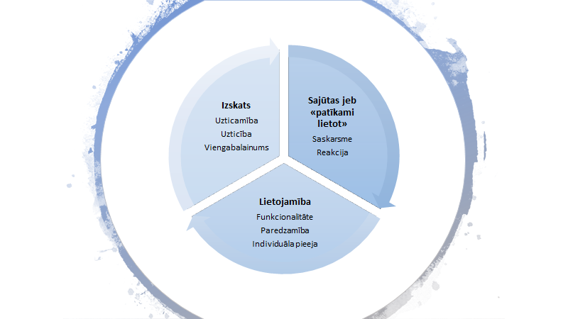
1. att. Lietotāja perspektīvas skatījums
Metodoloģija satur galvenos principus un nosacījumus, lai palielinātu valsts pārvaldes pakalpojumu sniegšanas efektivitāti un lietderību, arī samazinot valsts pārvaldes izmaksas un administratīvo slogu iedzīvotājiem un komersantiem. Tādēļ metodoloģija ļaus institūcijām identificēt pamatdarbības procesus un to pārveides iespējas, primāri raugoties no iedzīvotāju un komersantu vajadzībām, un organizēt pārveides procesu saviem spēkiem. Šī metodoloģija apkopo aprobētus rīkus un praktiskos padomus, kā valsts pārvaldes institūcijas var sākt plānot pakalpojumu pārveides procesu un sasniegt būtisku uzlabojumu savu klientu un lietotāju apkalpošanas jomā.
Metodoloģijā noteiktie kritēriji veicinās:
- Ministru kabineta 2017. gada 4. jūlija noteikumu Nr. 399 “Valsts pārvaldes pakalpojumu uzskaites, kvalitātes kontroles un sniegšanas kārtība ”
- Ministru kabineta 2017. gada 4. jūlija noteikumu Nr. 400 “Valsts pārvaldes pakalpojumu portāla noteikumi”
- Ministru kabineta 2017. gada 4. jūlija noteikumu Nr. 402 “Valsts pārvaldes e-pakalpojumu noteikumi”
noteikto rādītāju izpildi. Metodoloģijas pielietošana praksē piemērojama kopsakarā ar iestādes jau noteiktajiem procesiem un prioritārajiem uzdevumiem, saglabājot uz lietotāju orientētas pakalpojumu pārveides fokusu. Līdz ar to, pakalpojuma turētājs nosaka metodoloģijas pielietošanas dziļumu, ņemot vērā esošos resursus un iestādes uzdevumus.
Metodoloģija izstrādāta saskaņā ar:
- Valsts pārvaldes iekārtas likuma 10. panta sesto daļu, kas nosaka, ka „valsts pārvalde savā darbībā pastāvīgi pārbauda un uzlabo sabiedrībai sniegto pakalpojumu kvalitāti”;
- “Valsts pārvaldes reformu plāna 2020” 7.1. pasākumu “Izstrādāt metodiku pakalpojumu sniegšanas pamatprocesu identificēšanai un pārveides iespēju noteikšanai no iedzīvotāju un uzņēmēju vajadzību viedokļa un īstenot pilotprojektus metodikas aprobēšanai praksē”;
- “Deklarācijas par Artura Krišjāņa Kariņa vadītā MK iecerēto darbību”:
- 243. uzdevumu “Popularizēsim esošos e-pakalpojumus, radikāli paplašinot to kopējo lietojumu.”
- 244. uzdevumu “Digitalizēsim un modernizēsim valsts un pašvaldību pārvaldes procesus, tai skaitā virzot vienotu valsts digitālo pakalpojumu atbalsta centra modeli, kas cels pakalpojumu kvalitāti.”
- 246. uzdevumu “Turpināsim attīstīt vienas pieturas aģentūras pakalpojumu saņemšanu gan klātienē, gan digitāli, sekmēsim iestāžu sadarbību tiešsaistē”.
- 244.4. pasākumu “Valsts pārvaldes pakalpojumu sniegšanas procesu pilnveidošana”.
Metodoloģija izstrādāta izvērtējot ārvalstu pieredzi, kas var sniegt idejas pakalpojumu pilnveidei (skat.1. tab.). Anglo-sakšu valstīs (piem., Lielbritānija, Singapūra, ASV) šobrīd aktīvi izmanto publisko pakalpojumu dizaina pieeju, kas paredz ātru un elastīgu valsts pārvaldes pakalpojumu pārveidi un kurā īpaša uzmanība tiek pievērsta klienta vajadzībām. Vienlaikus, pakalpojumu dizainēšanas procesā tiek būtiski uzlabota arī valsts pārvaldes darbinieku izpratne un prasmes pakalpojumu pārveidei.
1. tab. Ārvalstu pieredzes izmantošana pakalpojumu pārveidē Latvijā
Valsts | Pieredze, ko apsvērt izmantošanai Latvijā
Lielbritānija | - Izstrādāts digitālais standarts, kas būtisku uzsvaru liek uz lietotāju vajadzību analīzi.  - Izveidota valsts iestāde “Government Digital Services”, kas palīdz valsts iestādēm pārveidot savus pakalpojumus un sniedz tām palīdzību šajā jomā.
Igaunija | - Izstrādāta digitālā stratēģija pakalpojumu pārveides jomā, vēršoties pie IKT rīku un risinājumu pielāgošanu.  - Izveidots projekts “E-Estonia”, kas ietver visu valsts sektoru, vienā platformā izveidojot pakalpojumu saņemšanu. Lietotājiem nav atkārtoti jāievada viena un tā pati informācija. Šīs sistēmas integrācija ir veidota tā, ka lietotāji var piekļūt pakalpojumiem izmantojot personas apliecību ar iebūvēto mikroshēmu.Pakalpojumi skar visas valsts sektora jomas, individuālie serveri ir savienoti caur “end to end” šifrētajiem ceļiem.
Dānija | - Izveidota digitālā stratēģija, pēc kuras par obligātu ir padarīta digitālā komunikācija starp iedzīvotājiem un valsts iestādēm, kā arī uzņēmumiem, neizslēdzot nevienu iedzīvotāju.  - Izveidots digitālais e-pasts "Digital Post", kas ir pieejams visiem iedzīvotājiem. Lai piekļūtu pakalpojumiem, tiek izmantos digitālais paraksts un identitāte.
Nīderlande | - Izveidota kopīga digitālā infrastruktūra, kur valsts iestādes strādā kopā informācijas ķēdēs. Iedzīvotājiem nav atkārtoti jāievada viena un tā pati informācija. Izveidota identitātes pārvaldības platforma "DigiD", kas ļauj piekļūt pakalpojumiem
Dienvidkoreja | - Izstrādāta stratēģija, attīstot elektroniskās pārvaldes mehānismu un radot attiecību tīklus starp iestādēm. Digitalizēta publiskās pārvaldes un pilsoņu savstarpējā sadarbība un darījumi.
Singapūra | - Attīstīta koplietošanas risinājumu pielāgošana valsts pārvaldē, izveidojot kopīgu datošanas infrastruktūru, kurā tiek nodrošināti pakalpojumi un uzturēšanas vide valdības iestāžu tīmekļvietnēm, lietotnēm un elektroniskajiem pakalpojumiem.  - Izveidota iestāde "Government Digital Services", kurā dizaineri, programmatūru inženieri un datu analītiķi veido tīmekļvietnes un lietotnes, kas paredzētas publiskajiem pakalpojumiem. Iestādes mērķis ir šīs lietotnes testēt to attīstīšanas posmos, gan izmantojot atsauksmes, gan ekrānus ar kameru un acu izsekošanas tehnoloģiju.

Vīzija
Latvija ir maza valsts, kur pastāvīgi un ilgtermiņā turpinās samazināties iedzīvotāju skaits. Ir objektīvi saprotams, ka valsts pārvaldes budžets ilgtermiņā nepalielināsies, drīzāk tas var samazināties, ja vien netiks panākts inovācijās balstīts ekonomiskais izrāviens, kas nevar notikt īsā termiņā.
Tajā pat laikā ekonomiskā attīstība paredz, ka cilvēki sagaida lielāku atalgojumu gan valsts pārvaldes, gan privātajā sektorā. Atalgojuma atpalikšana no vispārējās ekonomiskās izaugsmes satur risku, ka valsts pārvalde var pazaudēt spējīgos cilvēkus un nespēs īstenot savas funkcijas. Viens no risinājumiem, kā reaģēt uz vides izmaiņām ir veidot efektīvu, pieejamu un proaktīvu valsts pārvaldi, kur valsts pārvalde darbojas kā iedzīvotāju palīgs un konsultants, un valsts pārvaldes pakalpojumi ir ērti, vienkārši un kvalitatīvi. Reaģēšana uz iedzīvotāju vajadzībām un gaidām nav jaunums daļai institūciju, tomēr visām institūcijām izaicinājums ir vadīt lietotāju kompleksās, pretrunīgās un dažādās vajadzības.
Sabiedriskās domas aptauju dati ES atspoguļo vēl vienu svarīgu tendenci – iedzīvotāji sagaida, ka “valsts pārvalde sapratīs viņu vajadzības”, un veidos “pakalpojumus tieši pielāgotus cilvēkiem, kas lieto pakalpojumus”. Pakalpojumu individualizācija un personalizācija ir aspekts, kas vistiešākā veidā ietekmēs komunikāciju starp institūciju un lietotājiem, jo individualizācijas pamatā ir nosacījums pēc iespējas precīzāk izzināt lietotāja vajadzības. Personalizācija arvien vairāk spiedīs visu valsts pārvaldi mainīt tās uzstādījumus – no “s-pārvaldes” (t.i. standartizētās pārvaldes) uz “i-pārvaldi” (t.i., inovāciju un interaktīvo pārvaldi). Mainot uzsvaru un pievēršoties inovācijām, valsts pārvaldes pakalpojumi tiks piesaistīti jaunam finansēšanas modelim, kur institūcijām ir jāsniedz pierādījumi par sasniegtajiem rezultātiem, lai saņemtu budžeta dotācijas. Tiesa, vēl lielāks izaicinājums būs definēt un mērīt sasniegto rezultātu.
Valsts pārvaldes pakalpojumi ir instruments jēgpilnai sadarbībai starp iedzīvotājiem un valsti. Turklāt, iedzīvotājs valsti “redz” caur pakalpojumu prizmu (skat. 2. att. Avots: Pielāgots no NESTA .). Pakalpojumu saturs, pakalpojuma saņemšanas process un pakalpojuma lietderība iedzīvotājam veido iedzīvotāja pieredzi un valsts reputāciju iedzīvotāja acīs.
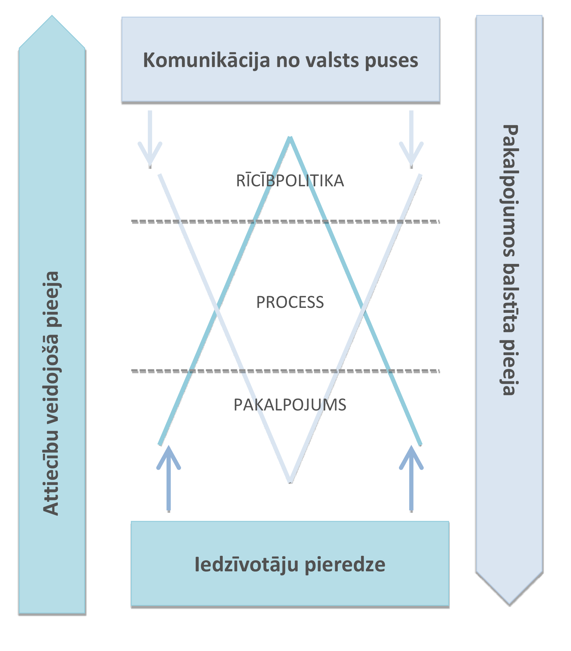
2. att. Pakalpojumu uztvere lietotāja perspektīvā

Metodoloģijas uzmanības centrā esošā lietotāja perspektīva virza valsts pārvaldi uz situāciju, kur valsts rūpējas par saviem iedzīvotājiem, un institūcijas virsuzdevums ir palīdzēt privātpersonām un kopumā kalpot sabiedrībai, tātad katram no mums, un, kur valsts pārvaldes institūcija pirms uzdevumu veikšanas un pakalpojumu sniegšanas uzdod jautājumu “vai lietotājam šī veidlapa, pieteikums, dokuments, anketa (u.tml.) ir vajadzīga?”, kļūstot par institūciju, kas ir orientēta uz lietotāju. Šāda institūcija jautā ne tikai sev, bet tā jautā savu pakalpojumu lietotājiem. Piemērojot šajā metodoloģijā ietvertos principus, valsts institūcijas savas rīcības sāk balstīt savu sniegto pakalpojumu lietderībā un lietojamībā.
Šo vajadzību apzināšana un sapratne nav iedomājama bez lietotāju un citu ieinteresēto pušu iesaistes, tāpēc nākotnes valsts pārvaldes pakalpojumu pārveide nav iedomājama bez nevalstiskā sektora, labdarības un kopienas institūciju iesaistes, jo šīs institūcijas var palīdzēt gan labāk izprast lietotāju daudzveidīgās vajadzības, gan arī sasniegt un uzrunāt lietotājus, kuru dēļ pakalpojumi vispār tiek attīstīti.
Uz lietotāju vērsta pieeja, lietotājiem pielāgoti pakalpojumi, demogrāfiskie izaicinājumi radīs dilemmu – kā nodrošināt nepārtrauktu pakalpojumu pieejamību par saprātīgām izmaksām. Tādēļ izmaksu efektivitāte nākotnes pakalpojumos būs tikpat svarīga kā individualizētā pieeja. Pakalpojumu pārveides rezultātā institūcijas būs spiestas vienkāršot savus pakalpojumus, sasaistīt tos ar citu institūciju sniegtajiem pakalpojumiem vai padarīt tos pilnībā automātiskus, lai sasniegtu nepieciešamo izmaksu efektivitāti.
Ieviešot metodoloģiju, institūcijas tuvosies nākotnes pakalpojumu redzējumam. Lietotājam ir svarīgi, kā tiek sniegts pakalpojums, lai tas būtu uzticams un drošs un tas atrisinātu lietotāja problēmu. Lietotājam ir būtiski, lai pakalpojums būtu viengabalains – saņemot vienā institūcijā vai pakalpojumu sniegšanas vietā. Tāpēc nākotnes pakalpojumi tiks veidoti, vispirms domājot par lietotājiem un viņu vajadzībām. Tie būs savstarpēji papildinoši un veidoti pēc vienotiem principiem, tā radot redzējumu, ka ir “vienota valsts, nevis daudzo institūciju kopums”. Nākotnē pakalpojumi balstīsies uz vienkāršību un dialogu ar lietotāju, un tie būs vērsti uz lietotāja pārdzīvojumu un stresa samazināšanu, jo visi pakalpojumu nosacījumi ir izskaidroti. Tie ņems vērā lietotāja sniegto atgriezenisko saiti un samazinās vai novērsīs kļūdu rašanās iespēju. Tie nodrošinās vienādu, vienkāršu lietotāja navigāciju cauri pakalpojuma soļiem, tā nodrošinot šo pakalpojumu lietojamību. Tie piedāvās palīdzību gadījumā, ja lietotājs saviem spēkiem netiks galā ar pakalpojumu.
Kļūstot par institūciju, kas ir orientēta uz lietotāju vajadzībām, institūcijā veidosies jauna veida un līdz šim nebijuši pakalpojumi, un to sniegšanas principi. Institūcijas sāks izmantot augsti profesionālas un pielāgotas atbildēšanas un problēmu risināšanas iespējas, izmantojot mākslīgā intelekta risinājumus. Šo risinājumu arvien plašāka aprobācija radīs iespējas piegādāt personalizētus pakalpojumus, kas atbildīs katra indivīda specifiskajai situācijai. Institūcijas nodrošinās augstu pieejamību un saprotamību pakalpojumiem, izmantojot virtuālos asistentus. Institūcijas apvienos pakalpojumus, lai privātpersonām būtu ērtāk un izdevīgāk tos izmantot, ieviešot atbalstu dzīves situācijām vai pakalpojumu sniegšanai pāri robežām, iepriekš veicot šādu darbību izvērtējuma efektivitāti un lietderību. Gandrīz visi valsts pārvaldes pakalpojumi būs pilnībā elektronizēti, līdz ar to valsts varēs nodrošināt pilna apmēra e-pārvaldi. Šī pieeja ļaus pilnīgi jebkuru valsts pārvaldes pakalpojumu saņemt gan elektroniski dzīvesvietā, gan klātienē - institūciju klientu apkalpošanas centros un valsts un pašvaldību vienotajos klientu apkalpošanas centros. Līdz ar to, šī pieeja nodrošina dažādu sabiedrības grupu iekļaujošu pakalpojumu sniegšanu. Tas pirmo reizi garantēs visu Latvijas iedzīvotāju sociālo iekļaušanu neatkarīgi no to ģeogrāfiskās atrašanās vietas, iekļaujot arī cilvēkus ar speciālajām vajadzībām, diasporas iedzīvotājus vai citas grupas, kam līdz šim ir bijušas grūtības saņemt pilnvērtīgus valsts pakalpojumus. Tas nodrošinās visu privātpersonu vienlīdzīgās iespējas savā valstī.
Institūcijas atradīs veidus, kā proaktīvi nodrošināt pakalpojumu, balstoties uz datiem, kas tām ir pieejami, un tās ieviesīs proaktīvos pakalpojumus. Pakalpojumu pārvaldības politikas mērķis ir tiekties uz proaktīviem un, kur iespējams, tikai digitāliem pakalpojumiem. Sasniedzot šo mērķi, institūcijas spēs nodrošināt pakalpojumus tā, lai privātpersonām būtu minimāls administratīvais slogs, tā tuvojoties efektīvai pārvaldei pakalpojumu sniegšanas jomā.

Pārveides principi
Lai sasniegtu vīzijā ietverto redzējumu par lietojamiem, noderīgiem un ērtiem pakalpojumiem, pārveides procesam jābalstās uz vairākiem principiem, kuri jāievēro metodoloģijas ieviešanas laikā.

Rīcībpolitikas princips
Pārveide ir vērsta uz noteiktu institūcijas darbības (angl. outputs) vai rīcībpolitikas rezultātu (angl. outcomes) sasniegšanu, kā piemēram: pakalpojuma ātrāka sniegšana, mazāks administratīvais slogs lietotājam un institūcijai, pakalpojuma izmaksu samazināšana, institūcijas reputācijas uzlabošana. Uzsākot pārveidot vienu institūcijas pakalpojumu, var veidoties “ķēdes reakcija”, tāpēc pārveidei var tikt pakļauti arī citi pakalpojumi.

Izmaiņu princips
Tā kā pakalpojumu pārveide ir secīgu darbību kopums, tad, sākoties pakalpojumu pārveides “ķēdes reakcijai” izmaiņas var notikt ne tikai pašos pakalpojumus, bet arī darbības procesos, normatīvajos aktos, informācijas sistēmās, infrastruktūrā, personāla sastāvā un kompetencē, kā arī rīcībpolitikā.

Sadarbspējas princips
Sadarbspējas princips balstās uz institūciju spēju sadarboties lietderīgiem mērķiem, iekļaujot informācijas un zināšanu kopīgošanu starp institūcijām un darbības procesiem. Valsts līmenī sadarbspējas ietvars tiek izmantots, lai īstenotu valsts pārvaldes pakalpojumus visos valsts pārvaldes līmeņos, radot tam atbilstošus apstākļus kā arī veidojot unificētus pakalpojumus - vairāku valsts pārvaldes iestāžu vienādus vai līdzīgus pakalpojumus (piemēram, izsniedz atļaujas, licences, pieņem pieteikumus u.tml.), kurus būtu iespējams aprakstīt un sniegt pēc līdzīgiem principiem.

Proaktivitātes princips
Proaktīvie pakalpojumi ir uz lietotāju fokusēti pakalpojumi, kuri tiek sniegti, izmantojot procesus un metodes, kas vērstas uz to, lai lietotājs saņemtu augstas kvalitātes pakalpojumu, kas balstīts uz lietotāja vajadzībām un atgriezenisko saiti. Proaktīvo pakalpojumu veidošanas procesā liela nozīme ir dzīves situāciju un saistīto pakalpojumu identificēšanā.

Koncentrēšanās uz lietotāju princips
Katram pakalpojumam ir tā lietotāji (klienti) vai to grupas, un, lai pakalpojuma pārveide būtu maksimāli efektīva un rezultatīva, institūcijai jālūkojas uz pakalpojumu no lietotāja perspektīvas. Tas nozīmē ne tikai iztēloties, ko lietotājs varētu vēlēties un teorētiska rakstura modeļu veidošanu, bet arī reālu pakalpojuma lietotāju iesaisti dažādās pārveides procesa fāzēs. Visbiežāk institūcijas darbinieku pārliecība par to, kas lietotājam ir piemērots, tikai daļēji atbilst patiesībai un balstās un institūcijas darbinieku priekšstatu par to, ko lietotājs varētu vēlēties. Savukārt, lietotāju iesaiste nodrošina to, ka institūcija iegūst nozīmīgu informāciju - reālu lietotāju skatījumu uz pakalpojumu, lietotāju sajūtas, viedokļus un vēlmes dažādos pakalpojuma soļos, idejas pakalpojuma pārveidei. Lietotāja perspektīva ietver arī vairākus nosacījumus, ko lietotājs sagaida no institūcijas. Tā kā lietotājs uztver valsts pārvaldi kā vienotu, tad pakalpojuma sniegšanai jānotiek raiti, bez institucionāliem pārrāvumiem, ja institūcijas nav spējīgas vienoties par pakalpojuma sniegšanas procesu. Piesakot pakalpojumu, lietotājs sagaida, ka viņš var uzticēt savu problēmu institūcijai, un tā radīs labāko risinājumu. Sākotnējais viedoklis un informācija par pakalpojumu ietekmē saskarsmi ar institūciju, un institūcijai ir jāreaģē pēc iespējas ātrāk. Visbeidzot, lietotāja perspektīva nosaka, ka pakalpojumam jābūt funkcionālam, ērtam, paredzamam un jārisina tieši lietotāja problēma.

“Informē vienreiz” princips
Pakalpojumu sniegšana un pārveide balstās uz nosacījumu, ka institūcijas izmanto savā rīcībā esošo informāciju par lietotāju un nepieprasa to atkārtoti vai ikreiz, kad lietotājs vēršas institūcijā. Šis princips piemērojams arī plašākā kontekstā – nelūgt atkārtoti iesniegt tos datus, kas jau ir valsts pārvaldes rīcībā, tādējādi gan iniciējot un veicinot institūciju sadarbspēju, gan izskatot koplietošanas IKT un citu resursu izmantošanas iespējas.

“Konsultē vispirms” princips
Institūcijas sniedz informāciju lietotājam, konsultē to par prasībām un sniedz metodisko atbalstu, lai nodrošinātu iedzīvotāju un komersantu rīcības atbilstību normatīvajos aktos noteiktajām prasībām. Sods kā mehānisms tiek piemērots tikai tad, kad konsultācijas, informācijas sniegšana un metodiskais atbalsts nav devis rezultātu.

Pierādījumos balstīta pieejas princips
Pierādījumos balstīta pieejas princips (angl. evidence-based approach) nozīmē to, ka gan ieskati lietotāju viedokļos, gan citi veicamie pētījumi un mērījumi jāapkopo ticamu, uzticamu un reprezentatīvu datu veidā. Pierādījumos balstīta pieeja ir būtisks elements labāku pakalpojumu izveidē, ir svarīgi, lai institūcija izprastu datu nozīmīgumu un lomu mērķa sasniegšanā. Atbilstošu datu pieejamība atvieglos gan analīzes procesus, gan lēmumu pieņemšanu, ja institūcijas rīcībā būs neapgāžami un pierādījumos balstīti pamatojumi, kā arī ievērojami mazinās iespēju kļūdīties secinājumos un virzienu izvēlē. Metodoloģijas vadlīnijās sniegtas rekomendācijas par datiem, to ievākšanas, izmantošanas, analīzes metodēm dažādos uz lietotāju orientētas pakalpojuma pārveides procesa posmos.

Multidisciplinārās sadarbības princips
Pārveides projekta vadības grupas izveides principi (sk. apakšnodaļu 4.1. “Pārveides projekta vadības grupas izveide”) paredz, ka institūcijas Pārveides projekta vadības grupā ir gan ar institūcijas pakalpojumiem saistītu, gan nesaistītu funkciju veicēji, kas pārstāv arī dažādus hierarhijas līmeņus. Konsultatīvās darba grupas iesaiste ir būtiska informatīvā un cita veida atbalsta sniegšanā un rezultātu validēšanā. Multidisciplināra sadarbība sniegs labāku rezultātu, jo darba grupās iesaistītie darbinieki raudzīsies uz pakalpojumu un procesiem no dažādiem skatu punktiem, spēs sniegt atšķirīgu un daudzpusīgāku pienesumu pakalpojuma pārveidē, grupas dalībniekiem kā komandai būs plašākas kompetences kopumā. Multidisciplināras sadarbības princips papildus iepriekšminētajam var tikt realizēts arī starpinstitūciju griezumā, piemēram, institūcijas Pārveides projekta vadības grupai konsultējoties ar kādas citas institūcijas speciālistiem, kas jau ir veikuši uz lietotāju orientētas pakalpojuma pārveides procesu savā institūcijā. Multidisciplināra sadarbība kā princips ir piemērojams arī plašākā kontekstā, piemēram, vairāku institūciju sadarbība un koordinēta visu to pakalpojumu pārveide, kas iekļaujas vienā dzīves situācijā jeb “pakalpojumu ķekarā”.

Vizualizēšanas princips
Uz lietotāju orientētā pakalpojuma pārveidē vitāli būtiska ir vizualizēšana, kuras mērķi ir ne tikai veidot skaidru izpratni par risināmajām problēmām, bet arī palīdzēt institūcijai veidot saikni starp dažādiem atklājumiem un secinājumiem, un iegūt plašāku skatījumu uz datiem, lietotāju vajadzībām, pakalpojuma stiprajiem un vājajiem elementiem, idejām u.c. Vizualizēšana izmantojama it īpaši prototipēšanas stadijā, kas ļauj izpētīt dažādas iespējas, noskaidrot, kā lietotāji uztver dažādus risinājumus, kā arī testēt un uzlabot tos pirms realizācijas, neieguldot daudz līdzekļu. Vizualizēšanas rīki dažādām pakalpojuma pārveides procesa fāzēm un stadijām atrodami metodoloģijas vadlīnijās, taču institūcija var izmantot papildus rīkus, kas palīdzēs sasniegt mērķi. Pakalpojuma procesa plūsmu jāattēlo sākotnēji (Business process modeling notation (BPMN) diagrams, Fowchart pierakstā https://en.m.wikipedia.org/wiki/Modeling_language) pirms pārveides, lai būtu skaidras esošās darbības un pārveidojamās darbības.

Konteksta būtiskuma princips
Pārveidojot pakalpojumu, jāņem vērā un jāizprot tā konteksts no dažādām perspektīvām. Primārais konteksts uz lietotāju orientētā pakalpojuma pārveidē ir lietotāja skatu punkts, lietotāja sajūtas un vajadzības, lietotāja veicamais ceļš līdz pakalpojuma rezultātu saņemšanai, dažādu lietotāju grupu esamība u.tml. Tāpat procesos jāņem vērā arī citas kontekstuālās dimensijas, piemēram, pakalpojuma sniedzēja perspektīva, valsts pārvaldes attīstības mērķi un tendences kopumā, tehnoloģiju pieejamība u.c. Konteksta izpratni veicinās regulāra vizualizēšana dažādās pakalpojuma pārveides fāzēs un stadijās.

Eksperimentēšanas, testēšanas un prototipu veidošanas princips
Eksperimentēt, testēt un prototipēt ir nozīmīgs princips uz lietotāju orientētas pakalpojuma pārveides procesā, tā pamatuzdevumi ir nodrošināt iespējami labāko rezultātu, veicinot to, ka tiek apstrādātas arī neparastas idejas, kas potenciāli var novest pie radoša un veiksmīga risinājuma, kā arī to, ka potenciālie risinājumi ar nelielu ieguldījumu tiek pārbaudīti un validēti no dažādu iesaistīto pušu viedokļa pirms to ieviešanas dzīvē uzsākšanas, tādējādi ļaujot ātri identificēt vājās vietas un veikt uzlabojumus.

Atkārtošanas jeb iterācijas princips
Procesu iterācija (t.i., atkārtošana) ir priekšnosacījums veiksmīga rezultāta sasniegšanai. Konstatējot to, ka konkrētās aktivitātes rezultāts nav sasniedzis vēlamo mērķi vai ir atklājušies jauni faktori, kas būtiski ietekmē secinājumus vai rezultātu, nepieciešams aktivitāti atkārtot, izmantojot to pašu vai atšķirīgu metodi pēc institūcijas ieskatiem. Metodoloģijas vadlīnijās piedāvātie rīki ļauj veikt ātras iterācijas un pilnveidot sniegumu, tādējādi uzlabojot gala rezultātu. Iterācijas ir īpaši būtiskas prototipu veidošanas, testēšanas un validēšanas stadijās, līdz sasniegts realizējams un ieviešams rezultāts.

Digitālās transformācijas un pakalpojumu automatizācijas princips (angl. digital first)
Tas ir princips, kas nosaka to, ka jebkura jauna pakalpojuma veidošana vai esoša pakalpojuma pilnveidošana ir jāveido ar ideju, ka galvenā lietotāju plūsma notiks elektroniski, bez institūcijas klātienes apmeklējuma. Līdz ar to pakalpojuma piegādi var organizēt gandrīz reālajā laikā, pakalpojuma gadījumu uzsākot, īstenojot un nobeidzot vienā gala lietotāja pieslēgšanās reizē. Šī pieeja paver neaptveramas iespējas automātiskai informācijas integrācijai ar citām sistēmām, gandrīz neierobežotai pakalpojuma efektivitātes uzlabošanai, un jaunu iespēju radīšanai pakalpojuma saņēmējam, maksimāli samazinot tā administratīvo slogu. Taču vienmēr ir jāparedz iespēja pakalpojuma saņemšanu nodrošināt rakstiski, vai klātienē, vai ar asistentu palīdzību, lai nodrošinātu pakalpojuma sasniedzamību visām lietotāju grupām – arī tām, kurām digitalizēti pakalpojumi tehniski nav pieejami (piemēram, cilvēki ar īpašām vajadzībām, vecāka gadagājuma cilvēki u.c.).

Strukturēto datu princips
Strukturētie dati ir datu standartizācijas veids, kā aprakstīt pakalpojumu un tā saturu vai tā ģenerētos datus mašīnlasāmā formā. Strukturētie dati nodrošina dažādu institūciju mijiedarbību kopīgu pakalpojumu sniegšanā, apmainoties ar informāciju un zināšanām, izmantojot darbības procesus un datu apmaiņu starp iestāžu IKT sistēmām. Strukturētie datu mērķis ir panākt savstarpēji izmantojamas nevis saderīgas IKT sistēmas un, tie ir līdzeklis, kā sasniegt sadarbspēju.

Pakalpojumu pārveides procesa kopskats
Pakalpojumu pārveides process ir ilgtermiņa cikls, kura ietvaros tiek apzinātas vajadzības, ieviestas izmaiņas, novērtēts izmaiņu rezultāts un plānotas nākamās darbības. Turklāt, šis cikls notiek jebkurā iestādē, neatkarīgi no iestādes brieduma pakāpes. Pakalpojumu pārveide ir iteratīvs process, kas pastāvīgi uzlabos institūcijas mijiedarbību ar privātpersonām (skat. 3. att.). Iterācija nosaka, ka, beidzoties viena pakalpojuma pārveidei, var sākties nākamā pakalpojuma pārveide. Tāpat, viena pakalpojuma pārveidē cikls var tikt atkārtots vairākkārt, kamēr ir sasniegts lietotājam vēlamais un nepieciešamais rezultāts.
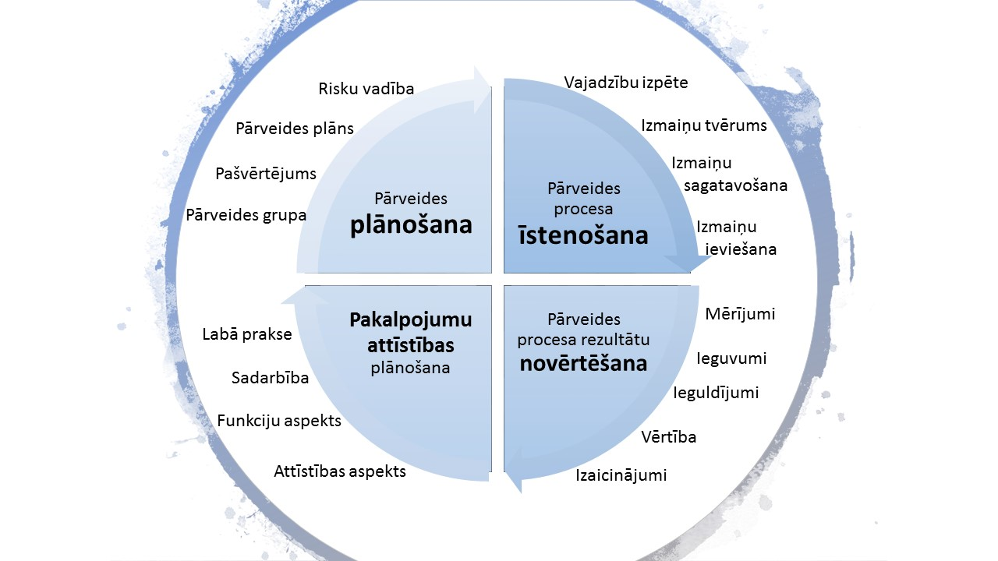
3. att. Pārveides procesa cikls
Pārveides process, vispirms, ir saistīts ar pārveides sākotnējo plānošanu (pirmais solis pārveides procesā – skatīt 4. nodaļu), kuras ietvaros tiek pieņemti stratēģiskie lēmumi par to, vai pārveide vispār ir veicama un vai institūcija ir gatava šo pārmaiņu veikšanai. Iestādēs ar augstāku brieduma pakāpi un darbojošos kvalitātes vadības sistēmu, pārveides cikls var būt īsāks nekā iestādēs, kurās nav izveidotas kvalitātes vadības un/vai risku vadības sistēma.
Nākamais posms ir pārveides procesa īstenošana (skatīt 5. nodaļu), kas ietver strukturētu un secīgu procesu lielāko, nozīmīgāko problēmu noteikšanai, labākā risinājuma atrašanai un izmaiņu realizācijai. Labākais risinājums ir tas risinājums, kas atbilst pārveides procesa principiem un veicinās pakalpojuma lietojamības pieaugumu.
Pēc izmaiņu īstenošanas ir jāveic pārveides procesa rezultāta novērtēšana (skatīt 6. nodaļu), salīdzinot to gan ar stāvokli, kāds bija pirms pārveides, gan ar faktisko ieguvumu un faktiskajām izmaksām, lai institūcija varētu pieņemt uz pierādījumiem balstītus lēmumus nākamajām izmaiņām. Pārveides rezultātu novērtēšanu veic pietiekamu laiku pēc ieviešanas, lai būtu iespējams redzēt veikto izmaiņu ietekmi.
Pēdējais posms ir attīstības plānošana (skatīt 7. nodaļu). Tas balstās uz iepriekšējiem trijiem posmiem, salīdzinot sākotnējos plānus ar sasniegtajiem rezultātiem. Šajā posmā izmanto datus un pierādījumus, kas tika iegūti pakalpojuma pārveides īstenošanas un novērtēšanas posmos. Procesi secīgi attēloti shēmā (skat. 4.att.).
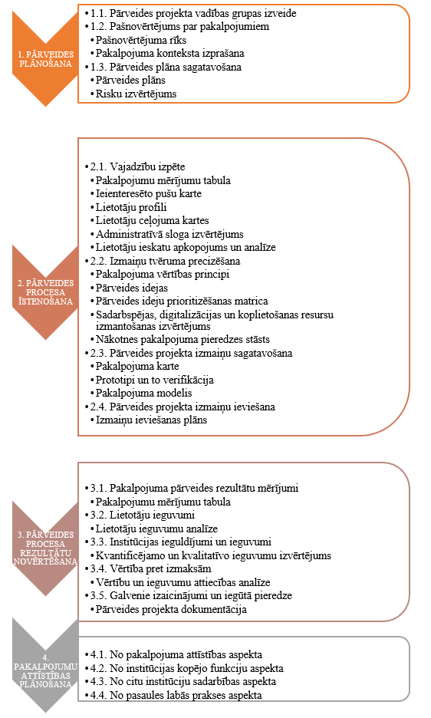
4.att. Pārveides procesu attēlojums shematiski

Pakalpojuma pārveides katra fāze satur virkni rīku, kurus institūcija var izmantot rezultātu sasniegšanai. Metodoloģijas pielikumos un vadlīnijās sniegta tikai daļa no tiem, taču institūcijas Pārveides projekta vadības grupa var izmantot arī citus instrumentus, kas nav pretrunā ar uz lietotāju orientētas pakalpojumu pārveides principiem un var palīdzēt sasniegt rezultātu.
Kopējais pārveides process vienam pakalpojumam var svārstīties no dažām nedēļām līdz vairākiem gadiem, tomēr būtiski ir īstenot visus pārveides posmus, jo mērķis ir jūtamu izmaiņu un uzlabojumu radīšana lietotājam, nevis pati pārveide. Tāpēc īpaši svarīgs ir rezultātu novērtēšanas posms un tam sekojoša attīstības plānošana.
Institūcija šo metodoloģiju var attiecināt gan uz atsevišķu pakalpojumu, gan uz saistītu vai nesaistītu pakalpojumu grupu, gan darbības virzienu vai funkciju. Uzsākot pārveides procesu, institūcijai ir jārēķinās, ka pakalpojumu pārveide prasa institūcijas resursus tās nodrošināšanai. Šis resurss, ko institūcija ieguldīs pakalpojumu pārveidē, atmaksāsies nākotnē, jo institūcija tērēs mazāk resursu mainītā pakalpojuma nodrošināšanai, vai arī institūcija bez papildu finansējuma sniegs tādu papildu vērtību pakalpojuma lietotājiem, kas nebūtu iespējama bez papildu līdzekļiem. Tā kā veidojas līdzekļu ietaupījums vai papildu budžeta neiztērēšana, institūcijai radīsies iespēja veikt nākamo pakalpojumu uzlabošanu, pamazām kļūstot par efektīvu, uz klientu orientētu institūciju, kas pastāvīgi pielāgojas mainīgajai ārējai videi un sniedz labu valsts pārvaldes pakalpojumu tā lietotājiem.

Valsts pārvaldes pakalpojumu pārveides plānošana
Valsts pārvaldes pakalpojumu pārveides plānošanu veic katra institūcija atbilstoši tās vidējā termiņa un ilgtermiņa mērķiem, prioritātēm un pieejamajiem līdzekļiem, kā arī, ņemot vērā institūcijas darbības stratēģiju un nozares attīstības plānošanas dokumentus. Plānošana ir pirmais posms valsts pārvaldes pakalpojumu pārveidei institūcijā un attiecas uz visu institūciju kopumā (skat. 5. att.). Šajā posmā institūcija uzlūko savas funkcijas, pakalpojumus kā vienotu veselumu, novērtē prioritātes, attīstības virzienus un pieņem lēmumu par izmaiņu nepieciešamību. Līdz ar to, pakalpojuma turētājs nosaka metodoloģijas pielietošanas dziļumu, ņemot vērā esošos resursus un iestādes uzdevumus, kā arī pielietojamību attiecībā uz nacionālā un ES līmenī centralizēti izveidotajiem pakalpojumiem un to rīkiem. Iestādei jāizvērtē cik tālu iespējams veikt pakalpojumu pārveidi un uzlabošanu, ņemot vērā esošos un plānoto normatīvos aktus, ja pakalpojumus digitālā vidē jau šobrīd nodrošina vai nākotnē nodrošinās ar centrālajiem nacionālajā vai Eiropas Komisijas līmenī izstrādātājiem rīkiem (informācijas tehnoloģiju (IT) aplikācijām) utml.

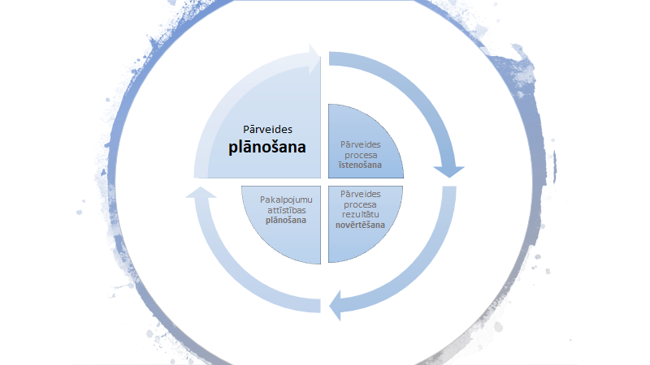
5. att. Pārveides plānošanas posms

Pārveides projekta vadības grupas izveide
Valsts pārvaldes pakalpojumu pārveides process ir pastāvīgs, tas var aizņemt ilgu laiku, it īpaši, ja pārveides procesā tiek veikta pakalpojumu sniegšanas procesa digitalizācija, veiktas būtiskas procesu un infrastruktūras izmaiņas, izmaiņas normatīvajos aktos, tāpēc nepieciešams lēmums šī procesa uzsākšanai un uzraudzībai.
Jebkuras izmaiņas ir saistītas ar lielāku vai mazāku resursu patēriņu. Tie var būt finanšu resursi vai cilvēkresursi, vai materiāli, kas ir nepieciešami izmaiņu veikšanai. Līdz ar to, lai uzsāktu pakalpojumu pārveidi institūcijā, ir nepieciešama apzināta institūcijas vadības rīcība, atbalsts un lēmums par to, ka šāda pārveide tiek uzsākta. Institūcijas vadība nosaka pārveidojamo pakalpojumu un apstiprina Pārveides projekta vadības grupas sastāvu, to uzdevumus, tiesības un pienākumus institūcijai ērtākajā un atbilstošākajā veidā, piemēram, ar lēmuma, rīkojuma vai kādā citā veidā. Tāpat ir nepieciešams apzināt visas iesaistītās un ieinteresētās puses un saprast ietekmi, ko pārveides process tām nozīmē, un kā tās var ietekmēt procesu.
Pieņemot lēmumu par pakalpojumu pārveidi, institūcijas vadībai ir jābūt gatavai nodrošināt nepieciešamos cilvēkresursus, piemēram, veidojot darba grupas, kā arī nepieciešamos finanšu resursus tajā gadījumā, kad pārveides rezultātā rodas nepieciešamība veikt izmaiņas esošajā IT nodrošinājumā vai nepieciešamas izmaiņas esošajos procesos, vai arī ir vajadzība ierosināt un virzīt izmaiņas normatīvajos aktos.
Tātad, pakalpojumu pārveides īstenošanai institūcija izveido Pārveides projekta vadības grupu. Lemjot par Pārveides projekta vadības grupu, institūcijas vadībai ir jānodrošina atbilstošu un motivētu cilvēku atlase, šo cilvēku apmācība pārmaiņu veikšanas procesam, piemēram, izmantojot tādus apmācību kursus kā Lean, Dizaina domāšana, Publisko pakalpojumu dizains vai citus. Jāņem vērā, ka Pārveides projekta vadības grupa pilda pārmaiņu aģenta lomu, tā var piedāvāt mērenus un radikālus pārveides risinājumus, līdz ar to, Pārveides projekta vadības grupai visā pakalpojumu pārveides procesā būtisks ir vadības atbalsts un regulāra komunikācija ar vadību. Rekomendējoši ir paredzēt papildu motivējošus instrumentus, kas var būt saistīti ar pārmaiņu mērķa sasniegšanu (atzinības, prēmijas, piemaksas u.c.).
Pārveides projekta vadības grupa strādā kopā ar ieinteresētajām pusēm - ar pakalpojumu kopu saistīto institūciju pārstāvjiem, lietotāju pārstāvjiem (privātpersonām vai NVO pārstāvjiem), kā arī ekspertiem, ja pārveides rezultātā notiks pakalpojuma digitāla testēšana. Ieteicams Pārveides projekta vadības grupas sanāksmes protokolēt un uzskaitīt laika patēriņu katra uzdevuma veikšanai, kas palīdzēs plānot darbu citiem institūcijas pakalpojumiem, kuri tiks pārveidoti, kā arī nodrošinās pieredžu pārmantošanu un palīdzēs novērtēt pakalpojuma pārveidei iztērēto laiku un resursus.
Lai nodrošinātu visa pārveides procesa vadību, pārveides procesā nepieciešams projekta vadītājs (vai izmaiņu vadītājs) un pakalpojuma īpašnieks (angl. service owner). Pārveides projekta vadības grupai, ir deleģējums un tiesības piedāvāt priekšlikumus grozījumu veikšanai institūcijas struktūrā, pienākumos, funkciju realizēšanas kārtībā un kontroles mehānismos (skat. 2. tab.). Šī procesa sekmīgai realizēšanai var būt nepieciešams plašāks atbalsts un padziļināta procesa izpratne, tāpēc var piesaistīt neformālu Pārveides konsultatīvo grupu, kas sastāv no personām, kas var dot ieguldījumu pārveides īstenošanā vai rezultātu adaptēšanā.
2. tab. Pārveides projekta vadības grupas struktūra un lomas
Loma | Pienākumi, uzdevumi
Pārveides projekta vadītājs | Koordinē un uzrauga pārveides procesu. Institūcijās, kurās ir kvalitātes vadības sistēmas, pārveides projekta vadītājs var būt arī kvalitātes vadītājs.  Uzdevumi:  - koordinēt un uzraudzīt pārveides procesu;  - plānot, koordinēt un uzraudzīt Pārveides projekta vadības grupas darbu;  - apkopot informāciju par pārveidojamo pakalpojumu;  - informēt citas struktūrvienības par pārveides procesu.
Pakalpojuma īpašnieks | Definē pakalpojuma pārveides vīziju un prioritizē vajadzības.  Uzdevumi:  - definēt pakalpojuma pārveides vīziju un sasniedzamos mērķus;  - ņemt aktīvu dalību pārveides procesā, raudzīties uz pakalpojumu un procesiem no klienta perspektīvas;  - apstiprināt Pārveides projekta vadības grupas darba plānu;  - piedalīties Pārveides projekta vadības grupas sanāksmēs, nodrošinot informācijas apriti starp visām iesaistītajām pusēm.
Pārveides projekta vadības grupa | Pārveides projekta vadības grupa veic faktisko pakalpojuma pārveidi atbilstoši metodoloģijai.  Uzdevumi:  - apzināt esošo situāciju un veikt pakalpojumu analīzi;  - analizēt pārveidei izvēlētos pakalpojumus;  - izstrādāt pārveides risinājumus sadarbībā ar institūcijas struktūrvienībām;  - ar vadības atbalstu pārveidot izvēlēto pakalpojumu.
Pārveides konsultatīvā grupa | Pārveides konsultatīvā grupa ir neformāla grupa, kurā var tikt iekļauti eksperti no citām struktūrvienībām un institūcijām, kā arī institūcijas vadība.  Uzdevumi:  - sniegt nepieciešamo informāciju par pakalpojumu un tā procesiem Pārveides projekta vadības grupai;  - sniegt atgriezenisko saiti Pārveides projekta vadības grupas piedāvātajiem risinājumiem;  - pieņemt lēmumu vai sniegt ieteikumus institūcijas vadībai par piedāvāto risinājumu akceptēšanu.
Tā kā pakalpojuma īpašnieks vislabāk pārzina pārveidojamo pakalpojumu, ir ieteicams viņu iekļaut Pakalpojumu pārveides projekta vadības grupas sastāvā, pēc tam, kad ir izvēlēts pakalpojums, kurš tiks pārveidots.
Pārveides projekta vadības grupas optimālais lielums ir 5-7 darbinieki. Saturiski Pārveides projekta vadības grupā ieteicams iekļaut šādu funkciju veicējus – ar pakalpojumiem saistītu funkciju veicējs, atbalsta funkciju veicēji – finanšu vadības struktūrvienības pārstāvis, vadības funkciju veicējs – vadības pārstāvis vai iekšējā audita pārstāvis, ar pakalpojumu tieši nesaistīti funkciju veicēji. Pārveides projekta vadības grupas dalībniekiem būtu jāpārstāv dažādi hierarhijas līmeņi (piemēram, vecākais referents vai eksperts, nodaļas, departamenta vadītājs u.tml.).
Pārveides konsultatīvā grupa ir rekomendējošā struktūra, lai samazinātu darbinieku pretestību izmaiņu ieviešanas laikā. Tā var tikt veidota atsevišķi katram pārveides procesam vai būt viena visiem, tā var būt īstermiņa vai pastāvēt līdz konkrētu izmaiņu ieviešanai. Tajā būtu jāiekļauj galvenie pakalpojuma lietotāji vai tādas iesaistītās puses, kurām ir būtiska loma pakalpojuma lietošanā pēc izmaiņu ieviešanas tajā.

Pašnovērtējums par institūcijas valsts pārvaldes pakalpojumiem
Lai nodrošinātu kvalitatīvu pārveides plānošanu, sākotnēji ir nepieciešams veikt esošās situācijas analīzi pakalpojumu sniegšanas jomā. Pašnovērtējumā ir jāgūst skaidrība – kādus pakalpojumus institūcija sniedz, kuri no tiem eksistē pakalpojumu sarakstā, bet faktiski netiek sniegti, kādus resursus institūcija patērē pakalpojumu sniegšanai u.tml. Iestādes pakalpojumiem būtu jāizriet no iestādes funkcijām, uzdevumiem un kompetencēm, tāpēc, lai veiktu pakalpojumu identifikāciju, Pārveides projekta vadības grupai vispirms jāaplūko ar institūciju un pakalpojumiem saistītā dokumentācija, kas ietver institūcijas reglamentu/nolikumu, deleģējuma līgumus, pakalpojumu sarakstus un citus dokumentus. Institūcijas pakalpojumu sarakstā obligāti jābūt visiem tiem valsts pārvaldes pakalpojumiem, ko institūcija ir reģistrējusi VRAA uzturētajā Valsts pārvaldes pakalpojumu portālā Latvija.lv, taču pakalpojumu saraksts var būt arī plašāks, ja institūcija sniedz pakalpojumus, kas nav valsts pārvaldes pakalpojumi.
Kad pakalpojumi ir identificēti, jāveic to definēšana, aprakstīšana, publicēšana Valsts pārvaldes pakalpojumu portālā (ja ir valsts pārvaldes pakalpojums), jāapkopo obligātie izpildes rādītāji (institūcija var noteikt arī papildus izpildes rādītājus konkrētajam pakalpojumam), un tad jāveic to novērtēšana pēc institūcijai pieejamajiem datiem, lai institūcija iegūtu kopskatu par visiem tās sniegtajiem pakalpojumiem un to izmērāmajiem mērījumiem (t.i., pakalpojuma sniegšanas laiks, veids, vieta un citi). Pakalpojuma aprakstīšanai par pamatu var izmantot kvalitātes vadības sistēmas ietvaros izveidotos procesa aprakstus, ja tādi ir. Turklāt, pakalpojuma definēšanas un aprakstīšanas mirklī, īpaša uzmanība ir jāpievērš pakalpojuma nosaukumam un mērķim, kuriem ir jābūt vienkāršiem un viegli uztveramiem. Institūcija pašnovērtējuma mērķiem var izmantot dažādus rīkus, piemēram CAF modeļa piedāvāto pašnovērtējuma rīku vai EFQM un Investors in Excellence rīkus, kas tiek izmantoti institūcijās ar pieredzi kvalitātes vadības sistēmas jomā, vai citus. Pašnovērtējuma laikā institūcijām ir jāizvērtē, cik lielā mērā tās nodrošina šādu principu izmantošanu – “konsultē vispirms”, proaktivitāte, vienreize, sadarbspēja u.c.
Katram pakalpojumam jāapzina sekojoši aspekti:
- Dzīves situāciju un saistīto pakalpojumu konteksts – vai pastāv līdzīgi vai līdzvērtīgi pakalpojumi valsts pārvaldē? Vai pakalpojums ir daļa no kādas dzīves situācijas jeb “pakalpojumu ķekara”? Vai tam ir saistītie pakalpojumi? Vai tam ir saistītie pakalpojumi, kurus sniedz citas institūcijas? Vai šis pakalpojums izriet no kāda cita pakalpojuma? Vai no šī pakalpojuma izriet kāds cits pakalpojums?
- Sadarbspējas konteksts – vai pakalpojums tiek sniegts sadarbībā ar kādu citu institūciju? Vai pakalpojuma sniegšanai nepieciešami dati no citām institūcijām? Vai jāsniedz dati citām institūcijām?
- Centralizācijas un koplietošanas konteksts – vai pakalpojuma sniegšanā tiek izmantoti koplietošanas IKT risinājumi? Vai tiek izmantots VPVKAC tīkls? Vai tiek izmantoti citi centralizēti un/vai koplietoti valsts pārvaldes resursi?
- Digitalizācijas konteksts – vai pakalpojumu ir iespējams pieteikt elektroniski? Vai ir iespējams saņemt rezultātu elektroniski? Kāda ir tā elektroniskas lietošanas pakāpe? Kādi digitālie risinājumi tiek izmantoti pakalpojuma sniegšanā?
Šīs metodoloģijas ietvaros tiek piedāvāts “Pakalpojumu novērtēšanas rīks”. Pakalpojumu novērtēšanas rīks ir Excel formāta datne ar trīs izklājlapām, kurās atrodami sagrupēti lauki visu institūcijas sniegto pakalpojumu sākotnējam izvērtējumam, kas ļaus gan apzināt pašreizējo situāciju pakalpojumu jomā, gan kalpos par pamatu nozīmīgāko, prioritāri pārveidojamo pakalpojumu noteikšanai. Izmantojamie dati iegūstami no iepriekšminētajiem dokumentiem, institūcijas rīcībā esošajām IT sistēmām, Valsts pārvaldes pakalpojumu portālā Latvija.lv, institūcijas iekšējās dokumentācijas, apkopotās statistikas u.c. Aizpildīts paraugs atrodams šīs metodoloģijas 1. pielikumā.
Institūcijai ir jāparedz laiks pašnovērtējuma rīka datu aizpildīšanai vai arī šīs informācijas izgūšanai no citiem avotiem. Pārveides projekta vadības grupa aizpilda Pakalpojumu novērtēšanas rīku tādā apmērā, kādā ir pieejami dati lai to iegūšana neprasa pārāk lielu resursu un laika patēriņu. Institūcija var sākt uzkrāt papildu informāciju par sniegtajiem pakalpojumiem, piemēram, procesu aprakstus, laika un izmaksu mērījumus, klientu atsauksmes, problēmu/incidentu ziņojumu u.c. sākotnējos datus, kas var palīdzēt pieņemt lēmumu par nepieciešamo izmaiņu virzienu. Tomēr būtu svarīgi, lai dati ir uzticami un reprezentē faktisko situāciju pakalpojumu sniegšanas jomā. Kā arī institūcijai jārēķinās ar to, ka regulārai un sistemātiskai pašnovērtējuma veikšanai nākotnē turpmākajā darbu plānā nepieciešams iekļaut uzdevumu un paredzēt resursus šādu datu apkopošanai.
Gadījumos, kad institūcija ir ieviesusi savas darbības pašizmaksas novērtēšanas risinājumus un tajā tiek lietota kāda no izmaksu attiecināšanas sistēmām (ABC izmaksu attiecināšana (skat.14.piel.)), standartizēta izmaksu attiecināšana vai citas, institūcija pašnovērtējumā ietver katra pakalpojuma sniegšanas izmaksas – katra pakalpojuma sniegšanas izmaksas sareizinātas ar pakalpojumu skaitu analīzes periodā.
Pašnovērtējums ir pamats lēmumu pieņemšanai par to, vai un kuras sfēras pakalpojumu sniegšanas jomā ir attīstāmas, prioritāras un kam ir būtiskākā ietekme uz privātpersonu apmierinātību. Primāri izvērtējami tie pakalpojumi, kuros jau iepriekš konstatētas problēmas un kuri institūcijas darbībā ir nozīmīgi. Ja pēc pakalpojumu pārveides procesa pirmajā solī veiktās analīzes par pakalpojumu pārveides nepieciešamību tiek pieņemts lēmums, ka iestādes pakalpojumu pārveide nav nepieciešama un/vai nav lietderīga, tad institūcija nākamajā institūcijas noteiktajā periodā (vai normatīvo aktu noteiktajā laika periodā) pārskata pakalpojuma pārveides nepieciešamību un/vai lietderīgumu.

Pārveides plāna sagatavošana
Pamatoti pakalpojumu pārveides plāni institūciju stratēģiskā līmenī ir būtisks priekšnosacījums turpmākajai izaugsmei, t.sk., arī projektu ieviešanai ar divpusējās un daudzpusējās sadarbības finansējumu. Valsts pārvaldes pakalpojumu sniegšanas procesa digitalizācija kā pārveides alternatīva ir uzsvērta arī Eiropas Komisijas dokumentos un ir kopēja ES dalībvalstu publisko pārvalžu tendence. Piemēram, Eiropas Semestra 2019. gada informatīvajā ziņojumā Eiropas Komisija uzsver, ka, neskatoties uz būtisko progresu pakalpojumu digitalizācijā, turpmākās aktivitātes ir jāvērš uz administratīvā sloga samazināšanu, izmantojot digitālos risinājumus un nodrošinot valsts institūciju lietderīgu rīcību. Tādējādi institūcijas, veicot pakalpojumu pārveidi, spēs nodrošināt gan lietderīgāku rīcību, gan arī samazināt administratīvo slogu.
Pārveides procesu ir nepieciešams organizēt plānveidīgi, tāpēc ir nepieciešams formāls dokuments, kurā ietver galvenos sagaidāmos notikumus un kas ļauj institūcijai labāk sagatavoties izmaiņām. Pakalpojumu pārveides plāns ir dokuments, ko institūcija izstrādā ar mērķi organizēt pakalpojumu pārveidi kā koordinētu rīcību ar projektu vadības elementiem. Plāns var tikt precizēts pārveides procesa laikā, ja tas nepieciešams sekmīgai pārveides realizācijai un labāko rezultātu sasniegšanai. Institūcijas stratēģija var būt vienlaicīgi pārveidot visus pakalpojumus vai sākt ar kādu, kam ir mazāka ietekme un tad pakāpeniski uzlabot konkrētas darbības sfēras. Plāns ir jāveido tieši tam darba uzdevumam, ko institūcijas vadība ir nolēmusi pārveidot. Pieredze liecina, ka pārveides procesu ir lietderīgi sākt vienam pakalpojumam un tad paplašināt pārveides procesu ar citiem pakalpojumiem, bet šie lēmumi ir specifiski institūcijai un nav šīs metodoloģijas sastāvdaļa.
Rekomendējams sākumā izvēlēties pārveidei vienu, mazāk sarežģītu pakalpojumu, lai Pārveides projekta vadības grupa apgūtu metodoloģiju un iesaistītās puses pamanītu darba rezultātus - pakalpojuma uzlabojumus. Jāņem vērā, ka vienlaicīgi nevar strādāt pie daudzu pakalpojumu pārveides un uzlabošanas, jo pēc katras pakalpojuma pārveides fāzes jāseko rīcībai. Ja, piemēram, tiks veikta esošās situācijas analīze pakalpojumu sniegšanas jomā vai lietotāju izpēte, veicot klientu aptauju par pakalpojumu/-iem, lietotāji visticamāk sagaidīs no institūcijas, ka kaut kas drīzumā tiks mainīts un uzlabots, tomēr institūcijai ir ierobežoti resursi.
Plāns ir izmantojams, lai koordinētu dažādās aktivitātes institūcijas ietvaros, piemēram, lai plānotu cilvēkresursu pieejamību, iekļaujot prombūtni (atvaļinājumi, komandējumi). Plāns ir noderīgs, lai institūcija varētu novērtēt sagaidāmo izmaiņu ietekmi uz citām institūcijas darbībām, jo pakalpojumu pārveides laikā institūcijai ir jāturpina sniegt pakalpojumi. Ja institūcija vēlas, plāns var tikt izmantots arī tam, lai novērtētu iespējamās pārveides izmaksas un sagaidāmos ieguvumus, bet šim nolūkam ir jāveic izmaksu-ieguvumu aprēķins.
Pārveides plānā ir jāietver galvenie aspekti, kas var ietekmēt pārveides procesu, piemēram, pārveides mērķa un procesa definēšana kontekstā ar pārskatu par esošo situāciju pakalpojumu pārveides jomā, Pārveides projekta vadības grupas sastāvs un Pārveides projekta vadības grupas pienākumi; galvenās aktivitātes un to laika plānojums; būtiskās zināmās atkarības un ārējās ietekmes; nepieciešamais vadības un IT atbalsts un finanšu nodrošinājums u.c. lietas, atbilstoši institūcijas aktivitāšu plānošanas praksei. Lai pakalpojumu pārveide kā pārmaiņu process tiktu vadīts ir ieteicams aprakstīt sagaidāmo izmaiņu un pakalpojuma uzlabošanas procesu dažādās perspektīvās (piem., sagaidāmās izmaiņas vadībā un struktūra, klientu stratēģijas, kanālos, sadarbības modeļos un budžeta izlietojumā u.c.). Institūcijām ir jātiecas uz labas pārvaldības principu pilnīgu ieviešanu, tādēļ pakalpojumu pārveides plāns ir jābalsta detalizētā ieguldījumu un ieguvumu aprēķinā, izmaksu - ieguvumu analīzē, kā arī risku izvērtējumā. Visbeidzot, Pārveides projekta vadības grupai, veidojot pārveides plānu, ir jāidentificē nepieciešamās izmaiņas normatīvajā regulējumā un jāapskata citi tiesiskie, organizatoriskie un tehniskie aspekti.
Veidojot pārveides plānu, institūcijas var vadīties pēc šīs metodoloģijas un tajā uzskaitītajiem darbu posmiem un veicamajām aktivitātēm.
Izstrādājot pakalpojumu pārveides plānu, ir ieteicams pievērst uzmanību šādiem faktoriem:
    - Ja pakalpojums ir ciklisks, mērījumu rezultāti var neatspoguļot objektīvo situāciju konkrētajā brīdī, tādēļ mērījumi jāveic visa gada griezumā. Plānā ir jāiekļauj mērījumi, kas tiek veikti gan sākumā, gan arī procesa vidū un beigās.
    - Lai pakalpojumu pārveides plāns būtu integrēts ar citām institūcijas pilnveidošanas aktivitātēm, to saskaņo ar institūcijas darbības stratēģiju, ikgadējo plānu un citiem plāniem, kas vērsti uz attīstību (piem., IT sistēmas pilnveide).
3. Pakalpojuma pārveidei var būt nepieciešamas izmaiņas normatīvajos aktos, kas var prasīt laiku un ārēju iesaistīto pušu (t.sk. sabiedrības) iesaisti sekmīgā projekta realizācijā.

Pakalpojuma pārveides projekta risku vadība
Riska vadība ir saskaņotu darbību un metožu kopums, ko izmanto, lai vadītu institūciju un kontrolētu visus riskus, kas var ietekmēt tās spēju sasniegt mērķus, tai skaitā noteiktos/izvirzītos Pārveides projekta mērķus. Savukārt, risku vadības pieejas izmantošana palīdz institūcijai palielināt mērķu sasniegšanas iespējamību, uzlabot iespēju un draudu apzināšanu, kā arī efektīvi izmantot resursus risku vadībai.
Atbilstoši starptautiskajam standartam ISO 31000 risks tiek definēts kā nenoteiktības ietekme uz mērķi. Tādējādi pārveides projekta kontekstā projekta risku var definēt kā nenoteiktības ietekmi uz projekta mērķa sasniegšanu. Turklāt, projekta riski ir jāvērtē institūcijas un projekta kontekstā, ko nosaka iekšējie un ārējie faktori, kas institūcijai jāņem vērā, pārvaldot riskus.
Institūcijas iekšējais konteksts ietver institūcijas iekšējās ieinteresētās puses, līgumiskās attiecības, institūcijas struktūru, politiku, mērķus, uzdevumus, pārskatāmību un lēmumu pieņemšanas procesu, zināšanas un cilvēkresursus, finanšu un tehnoloģiskos resursus. Institūcijas ārējais konteksts ietver arī ieinteresēto pušu vērtības, uztveri un attiecības, kā arī sociālo, kultūras, politisko, tiesisko, regulatīvo, tehnoloģisko, ekonomisko un konkurences vidi. Piemēram, pārveides projektā risks var izpausties kā nelabvēlīgs notikums, kas saistīts ar iekšējiem faktoriem, tādiem kā kļūdainiem vai nepilnīgiem projekta pārvaldības procesiem, cilvēku rīcību, resursu nepieejamību vai nepietiekamību, vai ārējiem apstākļiem, kas var negatīvi ietekmēt projekta īstenošanu, rezultātu un mērķu sasniegšanu.
Tradicionālā riska definīcija kombinē trīs elementus: tā sākas ar iespējamu notikumu un pēc tam apvieno tā cēloņa iestāšanās varbūtību ar iespējamo seku smagumu jeb ietekmi. Pakalpojuma pārveides projektā riski parasti tiek saistīti ar nenoteiktību, kas var apgrūtināt, bremzēt vai apturēt pakalpojuma pārveidi un risinājumu meklēšanu, tādēļ tos ir nepieciešams izvērtēt gan pirms pakalpojumu pārveides uzsākšanas, gan arī tos uzraudzīt visu pārveides projekta laiku.
Pārveides projekta vadītājs sadarbībā ar Pakalpojumu pārveides projekta vadības grupu identificē un novērtē riskus, izmantojot ekspertu metodi:
- Nodrošina projekta risku vadību noteikto projekta mērķu sasniegšanai, t.sk. risku identificēšanu un novērtēšanu projekta sākumstadijā, gatavojot projekta plānu, un pēc nepieciešamības atkārtoti projekta norises gaitā.
- Nosaka risku mazinošos pasākumus vai pastāvīgās kontroles, atbildīgos un termiņus. Risku mazinošie pasākumi var būt vērsti uz riska iestāšanās varbūtības samazināšanu vai likvidēšanu vai arī uz ietekmes seku mazināšanu.
- Nodrošina identificēto projekta risku uzraudzību un pārskatīšanu (risku notikumu uzraudzību un risku mazinošo pasākumu vai pastāvīgu kontroļu izpildi) visā projekta gaitā.
- Informē institūcijas vadību par projektā identificētajiem būtiskiem riskiem un problēmām, kas var ietekmēt projekta mērķi, un piedāvātajiem risinājumiem.
Tipiskākie pakalpojumu pārveides projekta riska faktori:
1. Projekta vadība, kvalitāte, funkcionalitāte:
  - Neskaidri definēts projekta apjoms un projekta uzdevumi, projekta gaitā mainās prasības.
  - Projektu vadības pieredzes trūkums (var būt atkarīgs no projekta sarežģītības vai specifiskām projekta vadības prasībām, piem., ES struktūrfondu projekts u.c.).
  - Projekta īstenošanas ierobežojumi (termiņu, izmaksu, kvalitātes).
- Komunikācija:
  - Komunikācijas trūkums vai apgrūtināta sadarbība starp institūcijas struktūrvienībām.
  - Nesaprašanās vai nekoordinēta rīcība starp ieinteresētajām pusēm.
- Personāls:
  - Personāla pieredzes vai kompetences trūkums projekta jomā.
  - Projektā iesaistītā personāla paaugstināta noslodze un motivācijas trūkums.
  - Projektā iesaistītā personāla maiņa.
- Finansējums:
  - Politikas un tās izmaiņu gadījumā pastāv apdraudējums projekta finansējuma piešķiršanai.
  - Projekta laikā tiek konstatēti attiecināmi izdevumi, kas nav iekļauti Projekta izmaksu plānā.
- Citi:
  - Informācijas drošība (konfidencialitāte, integritāte un pieejamība).
  - Apkārtējās vides ietekme un tehniskās kļūmes.

3. tab. Pakalpojumu pārveides risku piemēri
Pakalpojumu pārveides riski | Rīcība risku seku mazināšanai vai novēršanai
Nav pareizi apzinātas un analizētas lietotāju vajadzības, nav pieejams lietotāju viedoklis, uztvere vai vērtējums par pakalpojumu | Pirms pakalpojuma pārveides procesa uzsākšanas iegūt viedokli par lietotāju segmentiem, par katra segmenta vajadzībām, veicot veikt lietotāju apmierinātības aptaujas, intervijas ar lietotāju pārstāvjiem, lietotāju problēmu žurnāla analīzi.
Pakalpojumi neizriet no iestādes funkcijām un uzdevumiem | Pakalpojumiem ir jāizriet no iestādes funkcijām. Ja tā nav, tad attiecīgais pakalpojums un tā pārveide ir jānodod tam pakalpojumu turētājam, kura funkcijās ir attiecīgā pakalpojuma sniegšana un pakalpojuma pārveide savā iestādē nav jāveic.
Pakalpojums ir pārāk vispārīgs, līdz ar to nav iespējams izmērīt, vai pakalpojums ir pārāk detalizēts, attiecīgi lietotājs nesaredz šī pakalpojuma vērtību | Jāprecizē pakalpojuma tvērums tā, lai lietotājs skaidri saprastu kurā brīdī pakalpojums sākas, kurā brīdī tas beidzas un kāds ir rezultāts, ko lietotājs ir saņēmis pakalpojuma izpildes rezultātā. Bieži šim nolūkam ir jāveic pakalpojuma soļu kartēšana un pakalpojumu robežu noteikšana.
Nepietiekamas darbinieku prasmes lietotājam saprotamu, bet vienlaikus korektu aprakstu veidošanā | Darbinieku mācības pakalpojumu pārveidē, dizainēšanā un dažādu uz lietotāju orientētu komunikācijas instrumentu izmantošanā var uzlabot pakalpojumu aprakstu kvalitāti.
Novecojusi, pretrunīga vai nepilnīga normatīvā bāze | Ja ir identificēts šāds risks, tad iestādei sadarbībā ar nozares ministriju ir jāidentificē iespējas veikt normatīvo aktu pilnveidi.
Nepietiekama koordinācija starp citām iestādēm vai iestāžu nevēlēšanās sadarboties | Iestādēm savā starpā būtu nepieciešams vienoties par sadarbību un koordināciju. Ja tas nav iespējams, jāiesaista nozares ministrija un VARAM.
Neatbilstoša infrastruktūra pakalpojumu digitalizācijai | Jānosaka vajadzības digitālās pakalpojumu infrastruktūras uzlabošanai un plānotas investīcijas jāplāno institūcijas budžetā turpmākajos gados vai jāapsver opcija uzlabot infrastruktūru ar ES struktūrfondu, Kohēzijas politikas investīciju fondu vai citu ārvalstu finanšu instrumentu finansējuma iespējamu līdzdalību.
Pakalpojums tapis kāda Eiropas Savienības fonda (cita ārvalstu finanšu palīdzības instrumenta) finansēta projekta ietvaros ar noteiktiem iznākuma un rezultāta rādītājiem, kuru uzturēšana ir iestādes obligāts pienākums un kuri zināmā periodā nav maināmi, bet, dzīves situācijai strauji attīstoties, tie kavē vai neļauj veikt pakalpojuma pārveidi. | Noteikt, ka pakalpojums tiek pakļauts pārveides procesam atbilstoši metodoloģijai pēc ES finansēta projekta rezultātu uzturēšanas perioda beigām.
Gan pakalpojumu pārveides projektam, gan pārveidojamajam pakalpojumam tiek izmantota riska novērtēšana - process, kurā tiek ievēroti trīs atsevišķi procesi: riska noteikšana, riska analīze un riska novērtēšana. Riska identificēšana ir process, kas tiek izmantots, lai atrastu, atpazītu un aprakstītu riskus, kas varētu ietekmēt mērķu sasniegšanu. Riska analīze ir process, ko izmanto, lai izprastu identificēto risku veidu, avotus un cēloņus, lai noteiktu riska līmeni. To izmanto arī ietekmes un seku un esošo kontroļu izpētei. Riska novērtēšanu izmanto, lai noteiktu, vai riska līmenis ir pieņemams.
Katram riskam novērtē tā ietekmes līmeni uz projektu, pēc nepieciešamības norādot ietekmes veidus – kvalitāte, laiks, izmaksas, ko var novērtēt pēc iestāšanās seku smaguma uz projekta mērķu sasniegšanu konkrētās mērvienībās (%, naudas izteiksmē, laikā utt.). Riska iestāšanās varbūtību projekta ietvaros var novērtēt pēc notikuma biežuma vai notikuma iestāšanās iespējamības projekta laikā. Riska ietekmes un varbūtības novērtēšanai var izmantot dažādas skalas, piemēram, 1 – 3 . 1 – 4, vai 1 – 5.
Institūcijai ir jānosaka riska kritēriji, kas tiek izmantoti katra varbūtības un ietekmes līmeņa raksturošanai, lai novērtētu risku būtiskumu. Riska kritērijiem ir jāatspoguļo institūcijas vērtības, politika un mērķi, jābalstās uz normatīvā regulējuma un citām prasībām.
Riska vērtību nosaka, reizinot riska varbūtību un ietekmi. Parasti riska skaitliskajām novērtējumam izmanto matemātisko skalu ar vērtībām no 1 līdz 3 (skat. 6. att.).
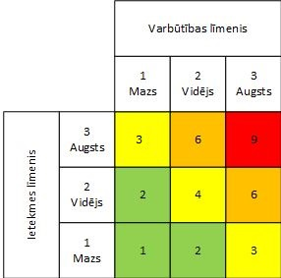
6. att. Riska vērtības matrica.
Riska vadības stratēģiju nosaka atbilstoši riska vērtībai, kur:
- Ļoti augsts risks gadījumā (vērtība -9) riska samazināšana ir obligāta. Ja iespējams, jāpārtrauc risku izraisošais notikums, un nekavējoties jāveic darbības, lai samazinātu riska vērtību. Ja risku nav iespējams samazināt un nedrīkst pārtraukt risku izraisošo notikumu, tad par tālāko rīcību ir nepieciešams vadības lēmums.
- Augsta riska gadījumā (vērtība -6) ir jāizsver iespēja pārtraukt risku izraisošo notikumu un steidzami jāveic pasākumi, lai samazinātu riska vērtību.
- Mērena riska gadījumā (vērtība 3-4) jāizvērtē risku mazinošo pasākumu noteikšanas nepieciešamība.
- Pieņemama riska gadījumā (vērtība 1-2) speciāli pasākumi riska vadībai nav nepieciešami un risks jākontrolē ar ikdienas darbību palīdzību.
Iespējamās risku vadības stratēģijas var būt:
- Riska ignorēšana, ja varbūtība šim riskam pret investīcijām ir tik liela, ka to nav ekonomiski lietderīgi veikt, vai, ja riska kontrole atrodas ārpus institūcijas kompetences. Alternatīva šai darbībai ir pārveides procesa apturēšana, ja riska varbūtība ir liela un iestāde nespēj to ietekmēt nekādā veidā.
- Riska cēloņu novēršana, izvēloties citu pakalpojuma pārveides īstenošanas plānu, kurā šis risks vairs nevar rasties.
- Riska ietekmes mazināšana, veicot papildu darbības, kas iepriekš plānā netika paredzētas, bet, kuras savlaicīgi veicot, gadījumā, ja risks iestātos, tā ietekme būtu ļoti minimāla vai tās nebūtu vispār.
- Riska ietekmes novēršana, jau iepriekš pieņemot, ka risks noteikti iestāsies, un jau iepriekš izdarot visas tās darbības, un veicot preventīvās kontroles, kā būtu tad, ja riska notikums būtu projekta plāna sastāvdaļa, kā uzdevums kas ir jānovērš.
Visbiežāk institūcijas izvēlās veikt risku mazinošos pasākumus un kontroles, kuru izpilde nodrošina nelabvēlīgā notikuma varbūtības, ietekmes vai abu samazināšanu līdz pieņemamai riska vērtībai, vai arī palielina labvēlīgas iespējas izmantošanu.
Pakalpojumu pārveides projekta riskus un pakalpojumu pārveides riskus, institūcija vada atbilstoši tās noteiktajai risku vadības politikai vai nosakot projekta risku vadības metodiku, ņemot vērā institūcijas risku vadības pieredzi un brieduma līmeni.

Pakalpojumu pārveides īstenošana
Valsts pārvaldes pakalpojumu pārveide ir balstīta uz principu, ka valsts pārvalde ir pakalpojuma sniedzējs, līdz ar to pakalpojums ir tik labs, par cik labu un efektīvu to uzskata privātpersona, kura to saņem. Šajā nodaļā tiek aprakstīti principi un instrumenti, lai veiktu uz lietotāju vērstu pakalpojumu pārveidošanu.
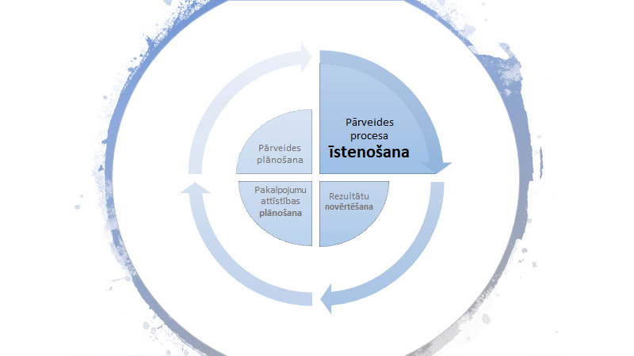
7. att. Pārveides procesa īstenošanas posms

Vajadzību izpēte
Lai visi Pārveides projekta vadības grupas locekļi izprastu terminoloģiju un ar pakalpojumu saistītās nianses, ir būtiski kopīgi Pārveides projekta vadības grupas sanāksmēs apzināt konkrētā pakalpojuma kontekstu. Šajā fāzē ļoti nozīmīgi ir “neskriet notikumiem pa priekšu” un nepārrunāt konkrētus risinājumus, kuri jau sākumā varētu būt padomā Pārveides projekta vadības grupai, bet gan izprast pakalpojuma sniegšanas procesu no “putna lidojuma” perspektīvas. Tāpēc šajā stadijā Pārveides projekta vadības grupai ir skaidri jādefinē sekojošais:
- Kas ir pakalpojums?
- Kāds ir pakalpojuma mērķis?
- Kādi ir pakalpojuma soļi?
- Kādas ir ieinteresētās puses visos līmeņos (gan klienti, gan sniedzēji, gan citi)?
- Kas ir pakalpojuma lietotāji? Kādās grupās tie iedalās?
- Kādas ir lietotāju vajadzības un vēlmes attiecībā uz pakalpojumu?
- Cik laika aizņem un cik izmaksā katrs pakalpojuma elements?
- Kur atrodas lietotāju “spriedzes” punkti?
- Kādas ir galvenās pakalpojuma metrikas jeb kritiskie rādītāji?

Pakalpojumu mērījumu tabula
Sākotnējais uzdevums pirms jebkuras pārmaiņas uzsākšanas ir esošās situācijas novērtēšana un mērījumu iegūšana par to, kā pakalpojums tik sniegts pašreizējā brīdī. Tas nepieciešams, lai, projektu noslēdzot, būtu iespējams salīdzināt uzlabojumu apjomu un novērtēt, vai šie uzlabojumi bija ekonomiski pamatoti, kā arī pieņemtu lēmumu par to, kā īstenot pakalpojumu pārveides procesu nākotnē.
Esošās situācijas konstatācija ietver tādu izmērāmo datu savākšanu par pakalpojumu, kurš tiks piegādāts klientam. Daļa no datiem institūcijās parasti ir pieejama bez papildu administratīvā sloga (piemēram, pakalpojuma piegādes reižu skaits, pakalpojuma pieteikumu skaits), bet daļa datu būs jāievāc. Dati izrietēs no lietotāju pieredzes un viedokļu apkopojuma (kas lietotājam ir svarīgi), kā arī no izvēlētās pakalpojuma pārveides idejas – ko tieši Pārveides projekta vadības grupa mainīs pārveides rezultātā.
Informācijas vienības, kuras mērīt, atšķirsies un būs specifiskas katram pakalpojumam, kurš tiks pārveidots. Informācija ir jāuzkrāj par tiem pakalpojuma aspektiem, kas visvairāk tiks ietekmēti pakalpojuma pārveides rezultātā – detalizējot tos līdz sastāvdaļām. “Pakalpojuma mērījumu tabulas” aizpildīts piemērs ir šīs metodoloģijas 2. pielikumā.
Institūcija var papildināt mērījumu tabulu, ja vēlākajās pārveides fāzēs tiek konstatēts, ka izmaiņas skars kādu citu aspektu, kas iepriekš netika mērīts, bet kuram būs būtiskas izmaiņas pārveides rezultātā.

Ieinteresēto pušu (angl. stakeholders) izpēte
Ieinteresēto pušu attēlošanai Pārveides projekta vadības grupa var izmantot sagatavi “Ieinteresēto pušu karte” (aizpildīts paraugs ir šīs metodoloģijas 3. pielikumā) kas ļaus noteikt dažādas klientu grupas, pakalpojuma sniegšanā iesaistītās puses, gan citas iesaistītās puses, pie tam sakārtot tās pēc iesaistes līmeņiem. Iesaistīto pušu apzināšana nodrošinās to, ka Pārveides projekta vadības grupa turpmākajos procesos ņems vērā ne tikai primāri iesaistīto pušu intereses, bet arī sekundārās un trešā līmeņa iesaistītās puses, veidos pakalpojuma uzlabojumus, raugoties no plašāka skatu punkta un, iespējams, atklās papildu resursus pārveides procesam no iesaistītajām pusēm.
Būtiski ir aplūkot pakalpojumu no dzīves situāciju skatu punkta, t.i., vai pakalpojums ir daļa no pakalpojumu kopuma jeb “pakalpojumu ķekara”, tādējādi jau pašā pārveides projekta sākumā identificējot nepieciešamību ievērot sadarbspējas principu un paplašināt pakalpojuma pārveides tvērumu.

Lietotāju profilēšana
Šajā stadijā jāveic lietotāju izpēte un tam sekojoša lietotāju profilēšana. Lietotāju sākotnējai izpētei izmantojamas tādas metodes kā novērošana, intervijas ar institūcijas darbiniekiem, kas strādā tiešā saskarē ar klientiem, datu analīze u.c. Būtiski ir tas, ka lietotāju profilēšana nav tas pats, kas institūcijas klientu segmentēšana pēc dažādiem kritērijiem, bet ir segmentācijas turpinājums vieglāk izprotamā veidā. Lietotāju profili tiek veidoti, ņemot vērā lietotāju uzvedību, veidu, kā viņi piesaka un saņem pakalpojumu, viņu mērķus (kas var būt atšķirīgi), prasmes un citus faktorus. Lietotāju profilēšana neparedz lietotāju iedalīšanu grupās, t.i., institūcija neveido datu bāzi ar lietotāju segmentiem, bet gan veido hipotētiskus tipiskāko pakalpojuma lietotāju profilus. Lietotāju profili tiek veidoti kā “personalizēti”, Pārveides projekta vadības grupai nosakot lietotājam piemītošās īpašības, vizualizējot tā tēlu un veidojot konkrētā lietotāja profilu individuālu, taču tā, lai tas reprezentētu konkrētu lietotāju grupu, kurai raksturīgas konkrētas pazīmes. Šim nolūkam var izmantot sagatavi “Lietotāja profils” (aizpildīts paraugs šīs metodoloģijas 4. pielikumā). Šīs un nākamās fāzes gaitā, veicot tālāko lietotāju izpēti, lietotāju profili var tikt papildināti un koriģēti. Iespējama arī situācija, ka Pārveides projekta vadības grupa nonāk pie secinājuma, ka dažus no jau izveidotajiem profiliem ir vērts apvienot vai izslēgt.
Lietotāja profila saturs ir pilnībā izdomāts, tam nedrīkst izmantot reālu klientu datus - vārdus, fotoattēlus u.tml. Lietotāja profilam vārdu izdomā Pārveides projekta vadības grupa, izvēloties tādu vārdu, kurš nevienam no darba grupas neraisa asociāciju ar konkrētu, reālu personu, bet gan veicina vienotu Pārveides projekta vadības grupas dalībnieku vienotu izpratni turpmākajā darbā. Lai nodrošinātu vienotu izpratni par šo lietotāju grupu kā arī veicinātu iejušanos lietotāja ādā, empātiju u.c., metode paredz, ka šī lietotāju grupa tiek izteikta izdomātā lietotāja profilā, kas apraksta tās galvenos vidējos raksturlielumus.
Piemēram, lietotāju grupa, kas tiek identificēta un definēta, varētu būt jaunie vecāki, kuri piesakās kādam no pakalpojumiem. Pārveides projekta darba grupa var izlemt to apzīmēt kā sievieti vārdā Anita vecumā ap 25 gadiem un nodefinēt citas visbiežāk sastopamās iezīmes šajā lietotāju grupā ar šādu izdomātu varoni, kaut gan konkrētajā lietotāju grupā ietilpst arī vīrieši - jaunie tēvi, citu vecuma grupu jaunās māmiņas u.c.

Lietotāju ceļojuma karte
Lai veicinātu Pārveides projekta vadības grupas izpratni par to, kā atšķirīgi lietotāji virzās cauri pakalpojuma pieprasīšanas un saņemšanas procesam, kādi ir pakalpojuma soļi, cik ilgu laiku aizņem katrs no tiem, kāda ir lietotāju emociju dinamika un ar kuriem pakalpojuma soļiem lietotāji nav apmierināti, Pārveides projekta vadības grupas uzdevums ir izveidot precīzu pakalpojuma “spriedzes punktu” aprakstu no pakalpojuma lietotāja skatu punkta. “Lietotāja ceļojuma karti” iespējams attēlot gan tekstuāli, gan grafiski (paraugi šīs metodoloģijas 5. un 6. pielikumā). Katram lietotāju profilam jāveido sava, atsevišķa ceļojuma karte, ja lietotāja veicamais ceļš līdz pakalpojuma saņemšanai ir atšķirīgs. Arī dažādiem pakalpojuma pieteikšanas un saņemšanas kanāliem varētu būt atšķirīgas ceļojuma kartes.
Vienlaicīgi ar lietotāja ceļa līdz pakalpojuma saņemšanai izpēti Pārveides projekta vadības grupa iegūs arī dažādus klientu viedokļus par pakalpojumu un tā elementiem, lietotāji iezīmēs tās pakalpojuma komponentes, kuras nodrošina izcilu lietotāju pieredzi, kas neapmierina un kāpēc, iespējams, paši lietotāji izkristalizēs idejas un ieteikumus uzlabojumiem.
Šajā stadijā Pārveides projekta vadības grupa veic lietotāju iesaisti ar dažādām pētniecības metodēm. Tās var būt aptaujas, lietotāju intervijas, fokusgrupas u.c. Pētniecības metodes vai to kombinācijas izvēle atkarīga no sasniedzamā mērķa, pakalpojuma un lietotāju grupas konteksta, un Pārveides projekta vadības grupai jānosaka atbilstošākās no tām. Pirms pētījuma organizēšanas Pārveides projekta vadības grupai skaidri jādefinē:
- Kāds ir pētījuma mērķis?
- Kas veiks pētījumu?
- Kāds ir vispiemērotākais pētījuma formāts?
- Kur veiks pētījumu (kas ir vispiemērotākā vieta)?
- Kuri lietotāji tiks pētīti?
- Kādi ir ētiskie apsvērumi un morāles normas, kas jāņem vērā?
- Kāda būs pētījuma dalībnieku motivācija piedalīties?
- Kā tiks iegūti dati?
- Kas tiks jautāts?
Lietotāju pieredzes izpētes rezultātā, ja tas nav bijis identificēts iepriekš, var atklāties, ka pakalpojumam ir saistītie pakalpojumi, ka tas iekļaujas dzīves situācijā, no tā izriet vai tas izriet no citiem valsts pārvaldes pakalpojumiem. Šādā gadījumā Pārveides projekta vadības grupa papildina ieienteresēto pušu karti, izvērtē, vai nepieciešama pārresoru, starpinstitūciju sadarbība un informē institūcijas vadību, kura nepieciešamības gadījumā iniciē pārrunas ar citām iesaistītajām institūcijām par sadarbību pakalpojuma pārveides procesā.

Administratīvais slogs
Administratīvais slogs rodas, ja lietotājs, saņemot pakalpojumu, veic aktivitātes, kas nav tieši un nepastarpināti attiecināmas uz pakalpojuma saņemšanu un kuras viņš nedarītu brīvprātīgi, bet pilda prasības, jo to nosaka normatīvais regulējums vai institūcija, kas sniedz pakalpojumu. Administratīvais slogs var rasties tikai pakalpojuma lietotājam, nevis iestādei.
Administratīvais slogs var rasties, ja lietotājam ir jāiegūst papildus informācija vai jāpierāda fakti, vai jāiegūst citas institūcijas izsniegti dokumenti, vai jāpatērē daudz laika, lai sniegtu institūcijai informāciju, kas nepieciešama pakalpojuma nodrošināšanai vai institūcijas iekšējo normatīvo prasību izpildīšanai. Visbiežāk viens no administratīvā sloga mērījumiem ir laika patēriņš, ko lietotājs tērē, lai izpildītu prasības, bet tās var būt arī, transporta izmaksas (piem., laiks ceļā uz institūciju, autotransporta novietošanas izmaksas), materiālu izmaksas (piem., druka, kopēšana, apstiprināšana), trešo pušu izmaksas (piem., ekspertu izmaksas) vai citi.
Pārveides projekta vadības grupa novērtē administratīvo slogu katrai no lietotāju grupām (lietotāju profili), veicot intervijas un analizējot normatīvajos dokumentos aprakstīto pakalpojuma sniegšanas procesu. Analizējot procesu, Pārveides projekta vadības grupa novērtē visus pakalpojuma sniegšanas elementus, bet intervijās ar lietotājiem iegūst tiem laika un izmaksu novērtējumu no lietotāju puses. Papildus iegūst lietotāju vērtējumu par to, kuras no izmaksām tiek uztvertas kā administratīvais slogs, bet kuras - kā pakalpojuma sniegšanas sastāvdaļa. Pakalpojumu pārveides metodoloģija ir vērsta uz labāku un saprotamāku pakalpojumu nodrošināšanu privātpersonām, bet nav institūcijas funkciju īstenošanas revīzijas rīks. Pakalpojuma sniegšanas kontekstā administratīvais slogs attiecas uz personām, kas saņem pakalpojumu, jo institūcija, kas sniedz pakalpojumu to organizē atbilstoši normatīvajam regulējumam un iekšējam procesam un tas nevar tikt uzskatīts par slogu, bet tās ir institūcijas pakalpojuma sniegšanas izmaksas.
Administratīvo slogu aprēķina sekojoši:
$$C=\left(F x L\right) x (N x B)$$
Kur:
C – administratīvais slogs
F – finanšu līdzekļu apjoms, kas nepieciešams, lai nodrošinātu paredzētā informācijas sniegšanas pienākuma izpildi (stundas samaksas likme, ieskaitot virsstundas, ārpakalpojumu sniedzējus)
L – laika patēriņš, kas nepieciešams lietotājam, lai sagatavotu informāciju (stundās)
N – subjektu (lietotāju) skaits, uz kuriem attiecas informācijas sniegšanas prasības
B – cik bieži gada laikā vidēji pakalpojums tiek izmantots
Pakalpojuma kopējo izmaksu aprēķināšana no lietotāja puses ir veicama, summējot gala lietotāja tiešās un netiešās izmaksas, kas ir radušās pakalpojuma saņemšanas kontekstā. Aprēķinot šīs izmaksas, ir jāņem vērā izmaksas, kas tipiski rodas pirms pakalpojuma saņemšanas, pakalpojuma saņemšanas laikā un pēc pakalpojuma saņemšanas. Tādējādi var sarēķināt pakalpojuma izmaksas un panākt efektivitāti valsts budžeta izdevumu kontekstā.
Piemērs izmaksām, kas rodas pirms pakalpojuma saņemšanas, ir transporta izdevumi līdz pakalpojuma saņemšanas vietai, vidējā darba stundas atalgojuma likme Latvijā konkrētajam lietotāju segmentam jeb profilam, kas saņem pakalpojumu (vai vienkārši vidējā darba stundas atalgojuma likme valstī) sareizināta ar laiku, kas tika patērēts līdz pakalpojuma saņemšanai, arī kopējās izmaksas saistītajiem pakalpojumiem, kas bija obligāti nepieciešami šī pakalpojuma saņemšanai (piemēram, izziņas citās iestādēs).
Piemērs izmaksām, kas rodas pakalpojuma saņemšanas laikā ir nodevas, maksa par pakalpojumu, laika patēriņš, kas novērtēts monetārā izteiksmē u.c.
Piemērs izmaksām, kas rodas pēc pakalpojuma saņemšanas, ir laika patēriņš, novērtēts monetārā izteiksmē, transporta izdevumi. Šis process var būtiski atšķirties katras institūcijas un katra pakalpojuma kontekstā, un ir izmantojams tikai salīdzinošā nolūkā, lai institūcija vai saistītu iestāžu vai institūciju grupa spētu novērtēt veicamo izmaiņu ietekmi uz institūcijas darbību vai tautsaimniecību kopumā.
Gala lietotāja tiešās izmaksas: izmaksas, kas tieši saistītas ar pakalpojuma saņemšanu – nodevas, maksa par pakalpojumu, laika patēriņš, izmaksas dokumentācijas sagatavošanai, izmaksas saistītajiem pakalpojumiem, kas bija obligāti nepieciešami šī pakalpojuma saņemšanai (piemēram, izziņas citās iestādēs) u.c.
Gala lietotāja netiešās izmaksas: izmaksas, kas netieši saistītas ar pakalpojuma saņemšanu – transporta izdevumi, pasta izdevumi, neapmaksātais darba laiks (ja ir nepieciešamība izmantot savu darba laiku pakalpojuma saņemšanai darba devēja un institūcijas darba laiku dēļ) u.c.
Būtiski ir atzīmēt, ka pakalpojuma lietotāja kopējās izmaksas un administratīvais slogs ir dažādas vērtības, un tikai tās pakalpojuma lietotāja izmaksas, kas rodas pildot prasības, jo to nosaka normatīvais regulējums vai institūcija, kas sniedz pakalpojumu, uzskatāmas par administratīvo slogu.
Pakalpojumu pārveides gaitā, institūcijas var saskarties ar atklājumiem, ka institūcijas iekšējie procesi vai tās ārējās uzraudzības procesi, vai starpinstitūciju sadarbība nav efektīva, rada papildus darbietilpību vai atskaites. Līdz ar to pakalpojumu pārveides process var rosināt citas būtiskas izmaiņas institūcijas pamatdarbībā - radīt vajadzību pēc izmaiņām normatīvajā regulējumā, iekšējo procesu organizēšanas kārtībā, IKT risinājumu izmantošanā u.c. Šīs darbības var būtiski mazināt institūcijas administratīvo slogu tās funkciju realizēšanā, bet šīs aktivitātes ir skatāmas citā, plašākā kontekstā - institūcijas vai valsts pārvaldes procesu pārveides (piemēram, Lean, Six Sigma) kontekstā.

Lietotāju ieskati
Pētniecības gaitā papildus tam, kā tieši lietotājs saņem pakalpojumu un secīgi virzās pa dažādiem pakalpojuma soļiem, institūcijai jāiegūst papildu informāciju, ieskatus lietotāju viedokļos un lietotāju sajūtas par dažādiem pakalpojuma elementiem, institūcijas darba kārtību, komunikāciju un citiem jautājumiem, tai skaitā arī tieši nesaistītiem ar pakalpojumu. Lietotāju ieskati apkopojami pārskatāmā formā, veicot to analīzi un izmantojot dažādus datu attēlošanas un vizualizēšanas rīkus, piemēram, atbilžu apkopojumus, grafikus, diagrammas, infografikas, salīdzinājumus u.c. Papildus lietotāju ieskatus fiksē, pierakstot lietotāju citātus, kas ir nozīmīgi un sniedz arī emocionālo nokrāsu un lietotāju attieksmi. Īpaša uzmanība jāpievērš vairākkārtējiem līdzīgas dabas signāliem no lietotājiem, jo tie var norādīt uz iepriekš nezināmiem spriedzes punktiem lietotāju pieredzē un arī uz to, kas pakalpojumā ir veiksmīgs un būtu jāsaglabā.
Pārveides projekta vadības grupa var izmantot dažādas pētniecības metodes – intervijas, novērojumus, fokusgrupas un citas metodes, iesaistot lietotāju ne tikai šajā pārveides fāzē, bet arī turpmākajās, tāpēc lietotāju ieskati var tikt regulāri papildināti, ja pārveides procesos tiek atklāti jauni vēstījumi no lietotājiem. Datiem un apkopojumiem par lietotāju viedokļiem jābūt pieejamiem visiem uz lietotāju orientētas pakalpojuma pārveides procesā iesaistītajiem darbiniekiem, jo tie var stimulēt jaunu ideju rašanos, ierosinājumus uzlabojumiem u.c. Var izmantot koplietošanas diskus, “mākoni” vai citus pieejamos risinājumus.

Izmaiņu tvēruma precizēšana
Kad ir apkopoti ieskati lietotāju viedokļos, un iegūti pierādījumos balstīti secinājumi par to, ar ko tieši lietotāji nav apmierināti un kuros pakalpojuma soļos un elementos ir lielākie spriedzes punkti, Pārveides projekta vadības grupai nepieciešams fokusu atkal sašaurināt uz konkrētām lietotāju vērtībām, vienas problēmas definēšanu un konkrētu ideju ģenerēšanu, jo pēc padziļinātas lietotāju izpētes var atklāties aina, kurā spriedzes punkts nav viens, bet to ir daudz, un par katru no tiem runā ievērojams skaits lietotāju. Tāpat, ja dažādiem lietotāju profiliem ir dažādi spriedzes punkti, jānonāk līdz lēmumam, kuru vai kurus no tiem risināt vispirms. Vienā uz lietotāju orientētas pakalpojuma pārveides ciklā bieži vien nav iespējams veidot risinājumus pilnīgi visiem spriedzes punktiem, tāpēc Pārveides projekta vadības grupai jānonāk līdz reāliem un iespējamiem risinājumiem, kā arī jāpieņem lēmums par to, kā pārveide dos vislielāko pievienoto vērtību lietotājam.
No ieskatiem lietotāju viedokļos izrietēs lietotājiem visbūtiskākie pakalpojuma vērtības principi. Ideju ģenerēšanas procesā tie netiek ņemti vērā, taču, lai izvēlētos vērtīgākās pakalpojuma pārveides idejas, tās tiek validētas pret noteiktajiem pakalpojuma principiem, un, pēc principiem visatbilstošāko ideju izvēles tiek izstrādāts jaunais pakalpojuma modelis, kurš vēlreiz tiek pārbaudīts no lietotāju un citiem skatu punktiem (skat. 8. att.). Ja kādā no šīm secīgajām darbībām Pārveides projekta vadības grupa secina, ka nav precīzi paveikti iepriekšējie uzdevumi vai nepieciešams kādu no tiem veikt vēlreiz, tad jāatgriežas pie iepriekšējām aktivitātēm. Piemēram, ja Pārveides projekta vadības grupa atklāj, ka izvēlētās idejas lietotājiem patiesībā nešķiet vērtīgas konkrētā pakalpojuma uzlabošanai, tad jāizdara secinājums, ka ieskati lietotāju viedokļos nav precīzi un reprezentatīvi, tātad Pārveides projekta vadības grupa ir pieļāvusi neprecizitātes tos ievācot vai analizējot, nepieciešams izvērtēt, kurā tieši posmā Pārveides projekta vadības grupa ir kļūdījusies, un atgriezties pie tā vēlreiz, pēc tam secīgi paveicot pārējās fāzes un stadijas.
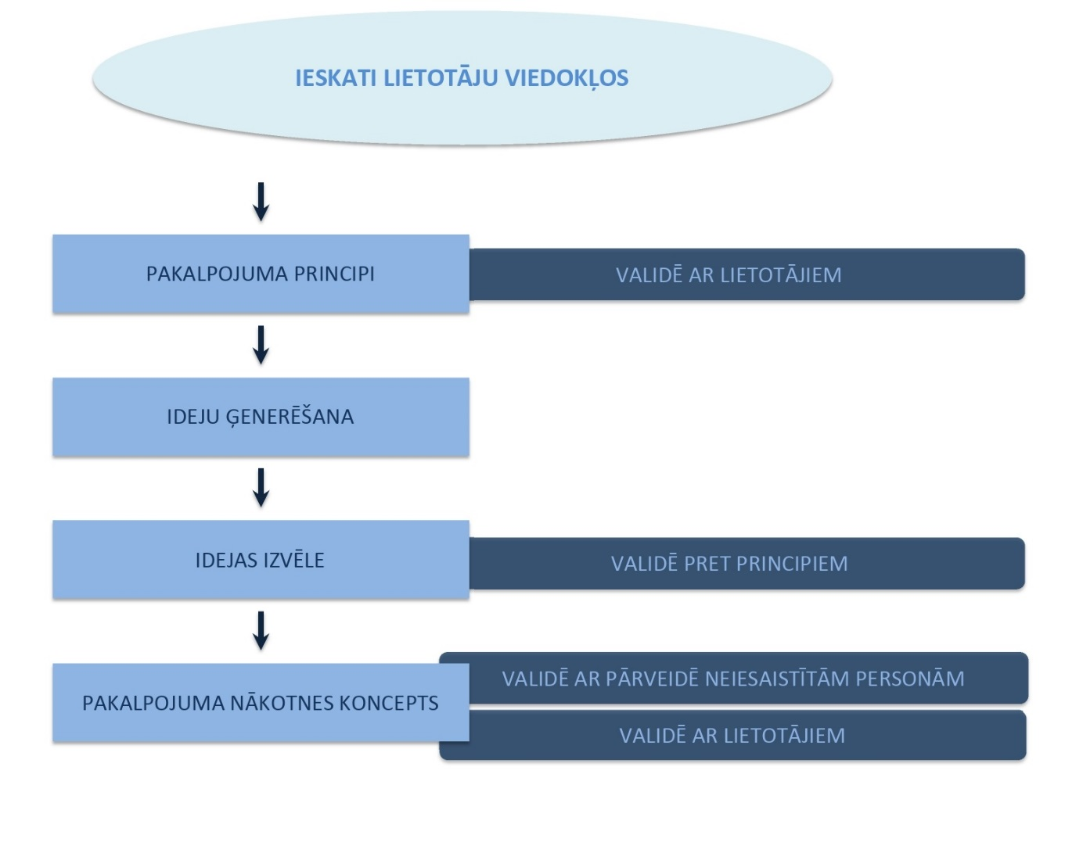
8. att. Procesi līdz pakalpojuma nākotnes koncepta izstrādei

Pakalpojuma vērtības principu noteikšana
Balstoties uz ieskatiem lietotāju viedokļos, Pārveides projekta vadības grupa nosaka galvenos pakalpojuma principus, kuri ir pamatoti lietotāju vajadzībās un palīdzēs izvērtēt un prioritizēt plānotās izmaiņas. Šīs metodoloģijas 7. pielikumā atrodama aizpildīts paraugs sagatavei “Pakalpojuma principi”, taču Pārveides projekta vadības grupa var izmantot citus rīkus. Būtiski ir, lai šie principi ir balstīti klientu vajadzībās un, ievērojot tos, tiktu mazināti vai novērsti lietotāju spriedzes punkti. Pēc principu definēšanas nepieciešams validēt tos ar lietotājiem – vai tas, kā Pārveides projekta vadības grupa ir “iztulkojusi” lietotāju izpētes rezultātus, patiešām atbilst lietotāju viedoklim. Šim mērķim var izmantot fokusgrupu vai kādu citu no metodēm, ar kuru palīdzību iegūt lietotāju skatījumu.

Pārveides ideju ģenerēšana
Kad ir skaidri definēti pakalpojuma principi, Pārveides projekta vadības grupa nonāk līdz ideju radīšanas stadijai. Šeit ar dažādiem, radošo domāšanu veicinošiem instrumentiem, rīkiem un metodēm visi Pārveides projekta vadības grupas locekļi kopīgi vai individuāli ģenerē idejas, kā mainīt pakalpojumu, neierobežojot sevi ar pieņēmumiem, kas varētu traucēt tās īstenot.
Ideju radīšanai var izmantot tādus rīkus kā “prāta vētras”, “domu kartes”, “lomu spēles”, “ideju klasteri”, “apgrieztā domāšana” (angl. reverse thinking method), “pieņēmumu apšaubīšana”, “asociatīvā metode”, “analoģiju metode”, “risinājumu pārnese”, “motivāciju analīze” un citas.
Papildus ideju ģenerēšanas stadijā Pārveides projekta vadības grupa var izvirzīt diskusijai sekojošus jautājumus:
- Kādas tehnoloģijas un risinājumi var tikt izmantotas pakalpojuma sniegšanā? Vai var izmantot virtuālos asistentus, mākslīgā intelekta risinājumus?
- Kādus koplietošanas resursus var izmantot pakalpojuma sniegšanā – IKT, VPVKAC un citus?
- Vai pakalpojums var būt deleģējams privātajam un nevalstiskajam sektoram?
- Kādi privātā sektora pakalpojumu sniegšanas principi un veidi var būt vērtīgi konkrētajam valsts pārvaldes pakalpojumam?
- Vai pakalpojums var būt proaktīvs?
Šajā stadijā idejas tiek radītas, nevis izvērtētas, tāpēc dokumentēta tiek katra no tām, arī tās, kuras šķiet maznozīmīgas. Ideju un ierosinājumu var būt ļoti daudz, ja tās tiek radītas individuāla darba rezultātā, tad komanda tās sagrupē pēc būtības, apvienojot līdzīgās vienā grupā. Ideju ģenerēšanas sesijas var atkārtot vairākas reizes, ja nepieciešams.

Pārveides ideju prioritizēšana
Pēc ideju radīšanas Pārveides projekta vadības grupa novērtē, cik lielā mērā katra no idejām atbilst iepriekš definētajiem principiem. Tas palīdzēs piešķirt realitāti konkrētajai situācijai un pārliecināties, vai konkrētā ideja vai ideju kopums patiešām apmierinās klienta vēlmes un vajadzības, nevis vienkārši izskatās derīga un rezultatīva. Tam var izmantot rīku “Pārveides ideju prioritizēšanas matrica”, piemēri ir doti šīs metodoloģijas 8. pielikumā, taču Pārveides projekta vadības grupa var izmantot arī citus instrumentus, lai nonāktu pie vienas vai dažām idejām, kas visprecīzāk atbilst pakalpojuma principiem, un palīdzētu izvēlēties idejas turpmākai attīstībai un īstenošanai.

Sadarbspēja, digitalizācija un koplietošanas resursu izmantošana
Pakalpojuma pārveides idejas jāizvērtē arī no sadarbspējas ietvara, digitalizācijas un koplietošanas resursu izmantošanas perspektīvām:
- Veicot organizatoriskās sadarbspējas pārbaudi, kas ietver pakalpojumu sniegšanas procesu sinhronizēšanas iespēju izvērtējumu.
- Veicot sadarbspējas tiesisko pārbaudi (Latvijas un pārrobežu, ciktālu tas ir attiecināms uz iestādi), lai izsvērtu IKT risinājumu (tai skaitā – koplietošanas) izmantošanu jau normatīvo aktu izstrādes vai grozījumu veikšanas gaitā, lai nodrošinātu valsts pārvaldes pakalpojumu sniegšanu digitālos kanālos.
- Veicot procesu optimizācijas izvērtējumu, kur iespējams paredzēt lielāku uzsvaru uz neklātienes kanāliem (e-adrese, e-pakalpojums) vai arī vienoties ar citām institūcijām par kopīgu pakalpojumu sniegšanu.
- Apsverot inovatīvu IKT risinājumu izmantošanu (piem., virtuālie asistenti iestādes mājaslapā informācijas sniegšanai un atbildēm uz vispārīgiem jautājumiem).
- Vērtējot iespēju veicināt pakalpojuma pārbaudi tādā veidā, lai to sniegšanu varētu nodot VPVKAC tīklam.
- Analizējot pakalpojuma pārveides idejas, izvērtējot tās atbilstoši četrām digitalizācijas dimensijām (skat. 4. tab.):
4. tab. Pārbaudes jautājumi digitalizācijas izvērtēšanai
Digitālās ekonomikas un sabiedrības indeksa dimensijas | Pārbaudes jautājumi pakalpojumu digitalizācijas izvērtēšanai
Savienojamība | Vai piedāvātais pakalpojuma digitālais risinājums ir pieejams visos novados, ņemot vērā tur pieejamos digitālos risinājumus?  Vai vairāku resoru piedāvātie pakalpojumi, kas atrodas vienā pakalpojumu ķekarā, ir savienojami?
Cilvēkkapitāls | Vai privātpersonām ir nepieciešamās prasmes lietot pakalpojumus un izmantot pakalpojumu saņemšanai piedāvātos kanālus?
Interneta lietošana | Kāds ir transakciju apjoms internetā attiecībā uz pakalpojumu, salīdzinot ar citiem pakalpojuma sniegšanas kanāliem?
Digitālo tehnoloģiju integrācija | Vai ir iespējama digitālo risinājumu savstarpēja integrācija?

Nākotnes pakalpojuma pieredzes stāsts jeb koncepts (angl. storyboard)
Pēc ideju prioritizēšanas Pārveides projekta vadības grupas uzdevums ir izveidot vizualizētu nākotnes pakalpojuma pieredzes stāstu no lietotāja skatu punkta, iekļaujot arī citu pušu procesus. To var veidot, izmantojot dažādas metodes, taču vizualizācija ir būtisks priekšnosacījums tam, lai ātri, vienkārši un saprotami būtu iespējams plānoto pakalpojuma gaitu izstāstīt jebkurai pakalpojumā iesaistītai vai neiesaistītai personai. Gan vizuālajam materiālam, gan stāstījumam par procesu jāsatur tikai būtiskie pakalpojuma soļi, neieslīgstot liekās detaļās, kas varētu novērst uzmanību. Stāstījumam jābūt pietiekami lakoniskam un viegli uztveramam kā konceptam, tas nevar būt abstrakts. Nākotnes pieredzes stāstam jāsatur konkrētība un jābūt pietiekami detalizētam tajos jautājumos, kas attiecas uz pakalpojumu (piemēram, ja nākotnes pakalpojuma pieredzē ir paredzēta lietotāja autentifikācija, tad ar kādiem konkrētiem rīkiem; ja tiks izveidots jauns klientu apkalpošanas centrs, tad kur tieši, u.tml.).
Viens no rīkiem, ar kura palīdzību var veidot vizualizētu konceptu, ir “Nākotnes pakalpojuma pieredzes koncepts”, kura aizpildīts paraugs ir šīs metodoloģijas 9. pielikumā.
Nākotnes pakalpojuma pieredzes stāsts jāvalidē kopā ar pakalpojuma lietotājiem un citām pārveidē neiesaistītām personām, institūcijas darbiniekiem, lai pārliecinātos, vai tas atbilst lietotāju vēlmēm un vajadzībām, vai koncepts ir loģisks, vai nākotnes pakalpojums atbilst proaktīvam pakalpojumam, vai ir nepieciešami vēl kādi uzlabojumi vai izmaiņas u.tml.

Pārveides projekta izmaiņu sagatavošana
Šajā fāzē, pēc tam, kad iepriekš ir definēti lietotāju profili, noskaidrotas lietotāju vēlmes un vajadzības, identificētas risināmās problēmas, apkopotas un izvērtētas idejas risinājumiem, izstrādāta un lietotāju apstiprināta vēlamā pakalpojuma gaita, jāveido nākotnes pakalpojuma karte, kurā tiek ietverti visi elementi, kas raksturo nākotnes pakalpojumu.
Lai gūtu pārliecību, ka pakalpojuma karte ir īstenojama, un īstenošanas laikā netiks konstatētas būtiskas problēmas, kas var apturēt projekta īstenošanu vai mainīt īstenošanas izmaksas, kā arī lai pēc iespējas precīzāk saprastu klienta vajadzības, visām pakalpojuma kartes daļām, kurās pastāv piegādes riski ir vēlams izstrādāt prototipus, ko pēc tam ar notestēt var pakalpojumam iepriekš definētajām lietotāju grupām.

Pakalpojuma karte
Lai prototipi tiktu veidoti, apzinot visus iespējamos skatu punktus, pirms prototipēšanas jāizveido pakalpojuma “pase” jeb vispusīgs skatījums ir šīs metodoloģijas 10. pielikumā aizpildīts piemērs rīkam “Pakalpojuma karte”), kas satur un apraksta vismaz šādas sadaļas:
- Pakalpojuma lietotāji – kas ir pakalpojuma lietotāji? Pakalpojumu lietotājus apraksta atbilstoši personām, kas ir definētas lietotāju profilēšanas laikā.
- Pakalpojuma vērtība – kāpēc lietotāji izmanto pakalpojumu? Ko lietotāji iegūst, ja izmantos pakalpojumu?
    - Aktivitātes – Iesaistīto pušu aktivitātes pakalpojuma piegādes laikā.
    - Darbinieki un partneri – Galvenās iesaistītās puses, kas piedalās pakalpojuma piegādē, atbilstoši Iesaistīto pušu definīcijai, kas tika definētas iepriekšējā posmā.
    - Kanāli – kādi būs pakalpojuma pieteikšanas un saņemšanas kanāli? Kuri no tiem būs izmaksu ziņā visefektīvākie (gan lietotājam, gan institūcijai)? Kuri kanāli varētu būt lietotāju vidū visbiežāk izmantotie?
    - Pakalpojuma izmantošana – kā lietotāji izmantos pakalpojumu? Cik bieži pakalpojums tiks izmantots?
    - Riski un izaicinājumi – kādi riski un izaicinājumi pastāv šobrīd? Kādi riski un izaicinājumi paredzami nākotnē?
    - Mērījumi un ietekme – pakalpojumu raksturojošie parametri, kas var tikt mērīti attiecībā uz tā piegādi, tā rezultātu vai tā ietekmi.
Šo jautājumu apzināšana pirms prototipēšanas nodrošinās vispusīgu skatījumu un prototipa veidošanu, nepazaudējot nozīmīgo. Tajā pašā laikā svarīgi ir iekļaut prototipā tikai tās detaļas, kurām ir nozīme, nekoncentrējoties uz sekundāriem jautājumiem.

Prototipu izvēles process
Pakalpojuma prototips ir veids, kā testēt pakalpojumu pirms izstrādes uzsākšanas, vērojot lietotāja mijiedarbību ar pakalpojuma prototipu, kas imitē pakalpojumu un tā saņemšanas pilnu procesu. Pakalpojuma prototips ir agrīns pakalpojuma modelis vai eksperiments, lai ātri radītu risinājumus izaicinājumiem un problēmām, kas iepriekš ir definētas. Pakalpojuma prototipa un tā testēšanas būtība ir nevis pierādīt plānotā risinājuma dzīvotspēju, bet gan pārbaudīt tā vērtību un efektivitāti vēl pirms pārveides īstenošanas. Sākotnēji Pārveides projekta vadības grupai jādefinē kritēriji, pēc kuriem tā kādu no pakalpojuma sastāvdaļām prototipēs un kāds tieši ir vēlamais rezultāts.
Lai izvēlētos piemērotāko prototipēšanas metodi, Pārveides projekta vadības grupa var kopīgi atbildēt uz sekojošiem jautājumiem:
- Kāda ir izvēlētā pārveides ideja, kurai jāveido prototips?
- Uz kādiem jautājumiem būs nepieciešamas atbildes, testējot jauno pakalpojuma modeļa prototipu?
- Kura prototipēšanas metode šķiet loģiska?
Ņemot vērā to, ka prototipu veidošana paredz ātru un lētu rezultātu (testējamu prototipu), nav ieteicams pavadīt pārāk daudz laika un veltīt audz resursus plānojot, kuru prototipēšanas metodi izmantot. Pirmie prototipi var būt neizdevušies, taču ieguvumu no neveiksmīga prototipa ir vairāk nekā no ilga prototipēšanas metodes procesa.

Prototipēšanas process
Ir daudz rīku, ar kuru palīdzību veidot, testēt un pārbaudīt pakalpojumu prototipus. Pārveides projekta vadības grupas ietvaros tiek pieņemts lēmums, kurus no tiem izmantot. Vienu un to pašu prototipu var veidot un testēt ar katru no lietotāju grupām atsevišķi. Zemāk uzskaitītas dažas no prototipēšanas metodēm, taču Pārveides projekta vadības grupa var izmantot arī citas, kas ir atbilstošas konkrētajam pakalpojumam. Papildu metodes kā arī izsmeļošs prototipēšanas metožu apraksts un papildu informācija par to stiprajām un vājajām puses, finansiālo un laika ietilpību, iesaisti, sagaidāmajiem rezultātiem atrodama Vadlīnijās.
1. Skices un shēmas – šī ir prototipēšanas metode, kuru var izmantot ideju visagrīnākajās stadijās. Tā prasa maz pūļu un nebalstās uz zīmēšanas prasmēm. Atainojot nākotnes pakalpojuma gaitu ar skices vai shēmas palīdzību, ideja tiek vizualizēta un secīgi attēloti procesi. Skicēs un shēmās var attēlot struktūru, kas ir šīs metodes galvenais uzdevums. Shēmu veidošana ir veids kā izprast sarežģītus gadījumus vai situācijas, kad ir daudz faktoru un iesaistīto pušu, kas viena otru savstarpēji ietekmē.
2. Papīra formas – pakalpojumiem bieži vien ir nepieciešams izveidot virkni prototipu, sagatavojoties gala prototipēšanai un risinājuma izstrādei. Papīra forma ir parocīga, prototipa elementus var veidot, zīmējot, izgriežot, līmējot un citos veidos. Papīra formas jau savlaicīgi var sniegt ieskatu tajā, kas nav līdz galam funkcionāls pašreizējā prototipā un būtu jāuzlabo.
3. Stāsti ar ilustrācijām – stāsti ar ilustrācijām ir no kinofilmu un reklāmas industrijām atvasināta tehnika, lai vizualizētu plānoto pakalpojumu, kas tiek attēlots skiču sērijā un papildināts ar stāstu par procesiem. Šī metode nodrošina to, ka fokusā tiek paturēts izstrādātā risinājuma konteksts.
4. Spēļu prototipi – spēļu un rotaļu prototipi veicina radošumu un izdomu prototipēšanas gaitā, kā arī ir viegli izveidojami, maināmi un pārveidojami. Spēļu prototipu veidošanai bieži tiek izmantoti LEGO klucīši, kas ļauj modelēt dažādus scenārijus, šī metode tiek izmantota, lai stimulētu inovāciju radīšanu arī citās jomās, tāpēc ražotājs LEGO ir radījis īpašu klucīšu sēriju un komplektus LEGO SERIOUS PLAY uzņēmumiem un institūcijām, taču šim mērķim der arī parasti LEGO klucīši vai citi pieejamie materiāli.
5. Pieredzes prototipi – pieredzes prototipi jeb lomu spēles ir metode, kas ļauj veidot (un testēt) prototipus, pētot scenārijus fiziski pastāvošā sistēmā. Lomas tiek izspēlētas, izzinot un arī paužot lietotāju emocionālo pieredzi par pakalpojuma lietošanu, izmantojot jau iepriekš iegūtās zināšanas par lietotāju viedokļiem un spriedzes punktiem. Atkārtoti izspēlējot ainas un situācijas, kuras plānots uzlabot, Pārveides projekta vadības grupa iegūs dziļāku izpratni, kā lietotāji patiesībā jutīsies un kur jākoncentrē galvenā uzmanība. Pieredzes prototipus var veidot ar dažādiem detalizācijas līmeņiem, taču visefektīvākā ir lietotāja fiziskās vides modelēšana.
6. Digitāli prototipi – ir daudz pieejamo rīku digitālu pakalpojumu prototipu veidošanai, piemēram, https://www.figma.com, https://www.invisionapp.com vai līdzīgi. Tās var būt digitālas vizualizācijas par to, kā pakalpojums notiks, tajā var tikt iekļautas sistēmu darbības imitācijas lai atainotu plānoto nākotnes lietotāja pieredzi digitālā vidē, atdarināt neesošas sistēmas darbību, veidot dažādus scenārijus u.tml. Šī metode prasa pamata datorprasmes, taču nav nepieciešamas īpašas zināšanas lai izveidotu uzskatāmu digitālo prototipu. Digitālās prototipēšanas rīki, kas ir pieejami tirgū strauji mainās, tāpēc metodoloģijas ietvarā netiek piedāvāti konkrēti rīki, bet institūcija veic pastāvīgu analīzi vai izmanto rīkus, kas ir tās rīcībā un kurā tai ir kompetence.
7. Lietotāju vadīti prototipi – lietotāju vadīta pakalpojuma prototipēšana atšķiras no visām iepriekšējām metodēm. Ja, izmantojot pārējās metodes, tiek radīts prototips testēšanai kopīgi ar lietotājiem, tad, izmantojot šo metodi, tiek iegūti lietotāji, kuri paši veido prototipu, savukārt, institūcija iegūs dziļus ieskatus lietotāju uzskatos, paradumos, vajadzībās, pieņēmumos un vēlmēs. Lietotāju vadīta prototipa mērķis ir nevis izmantot lietotāju izveidotus risinājumus, bet izprast lietotāju uztveri un domāšanu, un precizētu pakalpojuma detaļas. Lai lietotāju vadītie prototipi būtu lietderīgi, Pārveides projekta vadības grupai jālīdzsvaro atbalsta un palīdzības apjoms, ko tā piedāvā lietotājiem šajā procesā, vienlaikus nevirzot lietotājus uz savu ideju apstiprināšanu.
Viena pakalpojuma pārveidei var tikt radīti un testēti vairāki prototipi. Ja pakalpojums ir sarežģītāks, atsevišķiem tā procesiem vai elementiem var tikt radīti savi prototipi (piemēram, jauns pakalpojumu saņemšanas kanāls, būtiskas izmaiņas IT sistēmā vai tml.), kas pēc tam tiek testēti un uzlaboti, taču tie jāiekļauj visa pakalpojuma prototipā, lai pārliecinātos, ka atrastie risinājumi konkrētajam pakalpojuma solim vai procesam veiksmīgi iekļaujas kopējā konceptā. Prototipi var būt neveiksmīgi, uzlabojumi un izmaiņas var tikt veiktas vairākās biežās un straujās iterācijās, līdz ir atrasts pareizais risinājums. Prototipēšana ļaus institūcijai ar nelieliem resursiem un īsā laikā nonākt pie racionālākā risinājuma, prototipu izveidē un testēšanā iesaistot institūcijas darbiniekus, pakalpojuma lietotājus un, ja nepieciešams, citas ieinteresētās puses.
Veidojot pakalpojuma prototipu, jāņem vērā lietotāja ceļš ne tikai, saņemot pakalpojumu, bet arī tā pieredze, kas notiek pirms mijiedarbības ar institūciju (ja lietotājam jāveic sagatavošanās vai priekšdarbi, lai saņemtu uzdevumu), un pēc pakalpojuma saņemšanas (ja ir citi procesi, kas seko pakalpojumam, kad tā rezultāti ir izsniegti). Tajā pašā laikā prototips tiek veidots ne tikai no lietotāja perspektīvas, bet arī saprotot, kas un ar kādiem resursiem tiks mainīts institūcijā, kā tieši institūcija nodrošinās pakalpojumu, kāda būs citu ieinteresēto pušu un sadarbības partneru iesaiste.

Prototipēšanas rezultātu apstrāde
Pēc prototipa izveides, tas jāvalidē ar lietotājiem un citām ieinteresētajām pusēm. Prototipa pārbaužu mērķis ir identificēt prototipa vājos elementus lai veiktu uzlabojumus. Vienam prototipam izmantojami vairāki Pārveides projekta vadības grupas pētīšanas scenāriji, vismaz divi dažādi vai vairāk, lai pārliecinātos par sasniegto rezultātu. Pirms katras pārbaudes tiek nodefinēti sekojoši jautājumi:
- Kādi pakalpojuma elementi tiks pārbaudīti?
- Kas tiks mērīts?
- Kādas metodes tiks izmantotas?
- Vai eksperiments šajā reizē tiks veikts vienu vai vairākas reizes?
- Kuri lietotāji pārbaudīs prototipu?
- Kā lietotāji tiks iesaistīti?
- Kas ierakstīs, fiksēs un analizēs rezultātu?
- Kas būs nākamie soļi pēc pārbaudes?
Prototipu pārbauda lietotāji, simulējot pakalpojuma norisi prototipa formātam atbilstošā veidā, saskaņā ar iepriekš izstrādātajiem scenārijiem. Piemēram, ja prototips radīts ar lomu spēles metodi, tad pakalpojuma situācija tiek izspēlēta. Ja prototips ir digitāls, tad lietotājiem dod iespēju virzīties cauri plānotajiem procesiem ar digitālu rīku palīdzību u.tml. Pārveides projekta vadības grupa fiksē eksperimenta gaitu, veicot pierakstus, novērojot lietotāja pieredzi, izmantojot interviju metodi u.tml., iespējams izmantot dažādu metožu kombinācijas un to kopumu lai iegūtu atgriezenisko saiti no lietotājiem.
Pārbaudot prototipus, tiek dokumentēti gan pozitīvie, gan negatīvie prototipu rezultāti, gan lietotāju ieskati. Arī negatīvu prototipu rezultātu fiksēšana ir noderīga nākamo prototipu izveidei.
Prototipēšanas rezultātā var tik mainīta iepriekš izstrādātā Pakalpojuma karte, ja prototipu izstrādes vai pārbaudes stadijās tiek atklāti jauni faktori, ieskati lietotāju viedokļos u.c. Prototipu pārbaužu rezultāti arī ir ievade pakalpojuma modelim, kas tiks veidots nākamajā – ieviešanas fāzē.

Pakalpojuma modelis
Pakalpojuma modelis (angl. service blueprint) ir izmaiņu ieviešanas plānošanas rīks, kas detalizēti ataino to, kā tieši tiks sniegts pakalpojums pēc tā pārveides. To varētu salīdzināt ar nākotnes būves rasējumu, ja tas attiektos uz celtniecību. Pakalpojuma modelis tiek veidots iteratīvā procesā, integrējot atklājumus, kas ir iegūti, veidojot lietotāju profilus, izpētot lietotāju ieskatus, aprakstot lietotāju ceļu, veidojot dažādus nākotnes pakalpojuma prototipus un veicot citas darbības, kas iepriekš tika piemērotas nākotnes pakalpojuma apzināšanai. Pakalpojuma modelis ir veidojams iesaistot visas iesaistītās puses, kas tika apzinātas pakalpojuma pirmā posma ietvaros, attiecībā uz aktivitātēm, kas katrai iesaistītajai pusei būtu jāveic. Piemēram, šeit tiek identificētas nepieciešamās izmaiņas normatīvajā regulējumā, nepieciešamās izmaiņas IT nodrošinājumā vai jaunu risinājumu izstrāde, izmaiņas kvalitātes vadības procesā u.c.
Pakalpojuma modelis ļauj pārskatāmi aplūkot visas galvenās pakalpojuma dimensijas. Daudzpusīga pakalpojuma attēlošana šķērsgriezumā ļaus institūcijai arī apzināt, kādi resursi un cik lielā mērā ir iesaistīti pakalpojuma sniegšanas procesā. Veidojot pakalpojuma modeli var rasties situācijas, kad kādi no pārveides jautājumiem nevar tikt precīzi atbildēti, līdz ar to rada risku pakalpojuma sekmīgai īstenošanai. Pārveides projekta vadības grupa novērtē neskaidro jautājumu iespējamo ietekmi un lemj par to, vai atstāt to risināšanai īstenošanas laikā vai arī izveikt atsevišķus prototipus, lai atrisinātu jaunatklātos neskaidros jautājumus.
Pakalpojuma modeļa izveidē ir būtiski iesaistīt citas puses, kuras spēlē kādu lomu pakalpojuma nodrošināšanā pēc pārveides – sadarbības partnerus; citas institūcijas, ja tās izmantos vai tiks izmantoti to reģistru dati, vai organizēta jebkāda cita veida sadarbība; piegādātājus, ja to loma ir nozīmīga konkrētajos pakalpojuma soļos u.tml. Lietotāju iesaiste šajā stadijā nav obligāti nepieciešama, taču ieteicams pakalpojuma modeli validēt arī ar lietotājiem no lietotāju skatu punkta, lai gūtu pārliecību par to, ka arī pakalpojuma nianses un detaļas, un tie pakalpojuma elementi, ar kuriem saskarsies lietotāji, patiešām nav pretrunā ar lietotāju vērtībām, vēlmēm un vajadzībām, šīs metodoloģijas 11. pielikumā aizpildīts sagataves “Pakalpojuma modelis” paraugs, kuru Pārveides projekta vadības grupa var pielāgot konkrētā pakalpojuma pārveides procesam.
Šajā stadijā ir jāveic tehniskā sadarbspējas pārbaude - lietotņu, infrastruktūras, datu integrācijas pakalpojumu, interfeisa specifika, starpsavienojumu pakalpojumu, datu pasniegšana un apmaiņa, un drošas komunikācijas protokolu pārbaudes. Būtiski ir paredzēt datu ievākšanu un uzglabāšanu strukturētā veidā, tādējādi nepieciešamības gadījumā nodrošinot to pārnesi uz koplietošanas resursiem vai nodošanu citām institūcijām sadarbspējas ietvaros.

Pārveides projekta izmaiņu ieviešana
Izmaiņu ieviešana vienmēr ir izaicinājums, tāpēc tam vienmēr tiek pievērsta lielākā uzmanība, tomēr izmaiņu sekmīgums ir tieši atkarīgs no šī dokumenta iepriekšējos posmos veikto darbu pilnīguma un kvalitātes. Šajā posmā tiek tiešā veidā izmantoti visi iepriekšējo posmu rezultāti, lai projekts sekmīgi sasniegtu plānotos rezultātus.
Pārveides projekta vadības grupai, cik iespējams, pilnīgi jāapzinās nākotnes pakalpojums; ir jāsaprot kā mijiedarbosies lietotājs un institūcija; kādi pakalpojuma procesi seko viens otram (gan lietotāja ceļš, gan institūcijas procesi); kur atradīsies visi iespējamie lietotāja un institūcijas saskarsmes punkti; kāda būs lietotāja pieredze visos pakalpojuma soļos; kurus pakalpojuma soļus lietotājs redzēs un jutīs; kuri pakalpojuma soļi lietotājam nebūs redzami; kāds ir institūcijas darbinieku lomu un atbildību sadalījums pakalpojuma sniegšanā; kā pakalpojuma sniegšanā iesaistās citas ieinteresētās puses; kādi ir pakalpojuma elementi, ar kuriem saskarsies lietotājs (piem., veidlapa; institūcijas aplikācija; reklāmas buklets; institūcijas virtuālais asistents; autentifikācijas rīks u.tml.); kādi ir rīki, sistēmas un saskarnes, ar kuru palīdzību institūcija nodrošinās pakalpojuma sniegšanu dažādos tā soļos un citi aspekti, kas veidos un ietekmēs pakalpojuma sniegumu (skat. 9. att.).
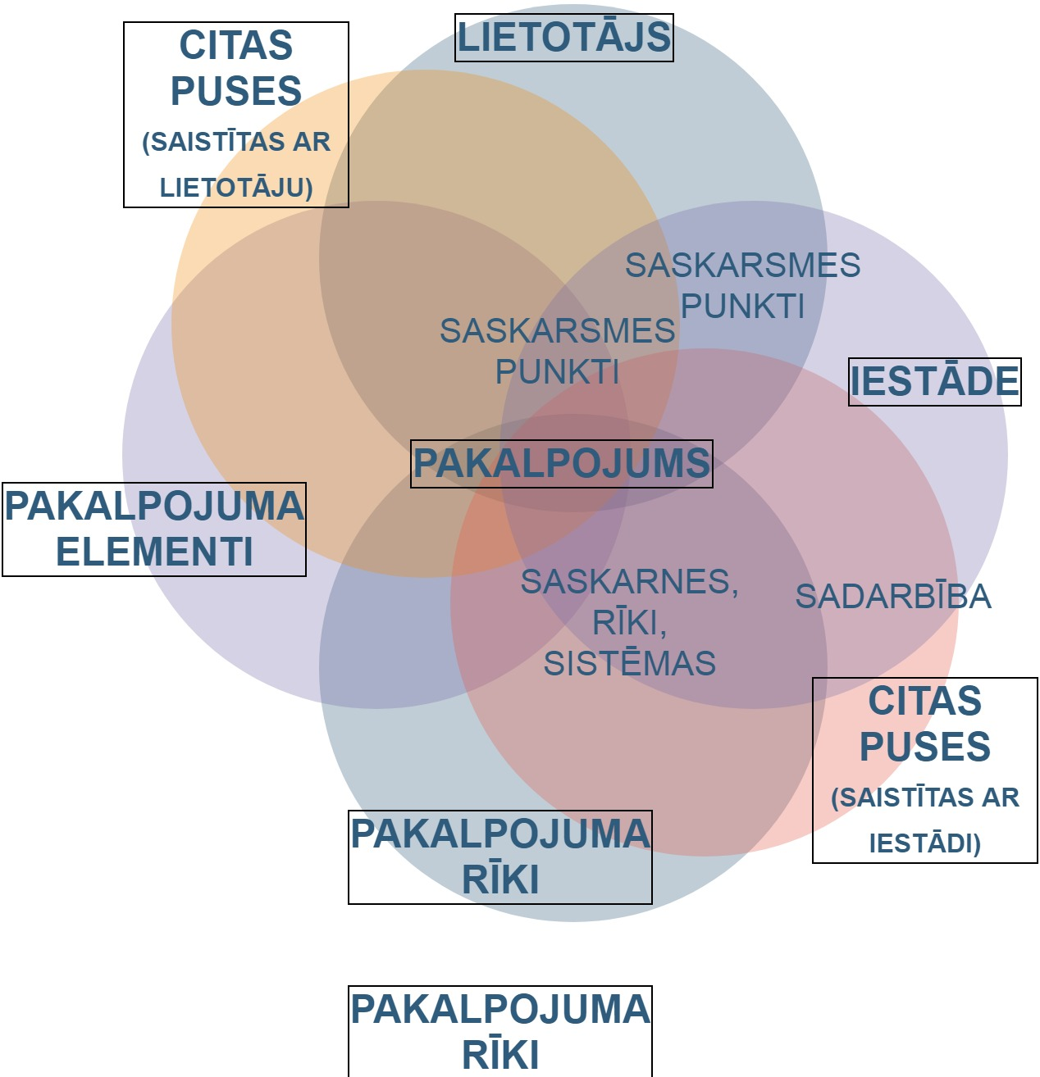
9. att. Pakalpojuma dimensijas
Ja institūcija ir sekmīgi īstenojusi iepriekšējās sadaļās norādītos soļus, projekta īstenošanas brīdī uz visiem šiem jautājumiem jābūt atbildēm.

Izmaiņu ieviešanas plānošana
Kad ir iegūts vispusīgs daudzdimensiju skatījums uz pakalpojumu, Pārveides projekta vadības grupa izstrādā izmaiņu realizācijas plānu, kas ir Pārveides plāna sastāvdaļa. Līdzīgi kā Pārveides plāns, arī šis plāns ir plānošanas un kontroles rīks Pārveides projekta vadības grupai, lai kontrolētu ieviešanas gaitu. Plāns ir veidojams atbilstoši institūcijas praksei un kvalitātes vadības procedūrām tā, lai to varētu iekļaut institūcijas standarta darbības procedūrās, bet tam ir jāiekļauj atbildes uz šādiem jautājumiem:
- Kādas aktivitātes tiks īstenotas un kādos kalendārajos termiņos?
- Kādi ir sasniedzami kontrolpunkti un kādi ir sasniedzamie mērķi?
- Kādi resursi (cilvēkresursi, vai materiāli, vai investīcijas) būs nepieciešami?
- Kas veiks izmaiņas un kā darbs tiks uzraudzīts?
Mērķiem un termiņiem jābūt skaidriem un sasniedzamiem. Katrai no aktivitātēm jeb veicamajām darbībām jāsaista ar konkrētu personu vai institūciju, kas ir atbildīga par tās izpildi. Izmaiņu ieviešanas plāna izstrādei Pārveides projekta vadības grupa var izmantot sagatavi “Izmaiņu ieviešanas plāns” (paraugs – šīs metodoloģijas 12. pielikumā) taču pieļaujama jebkura cita plānošanas rīka izmantošana, vairāku rīku salāgošana, rīku pielāgošana pēc institūcijas un Pārveides projekta vadības grupas ieskatiem, vienlaikus ievērojot, lai izmaiņu ieviešanas plāns saturētu iepriekšminēto obligāti nepieciešamo informāciju. Tas var saturēt arī papildu sadaļas, ja Pārveides projekta vadības grupa lemj par to nozīmīgumu un iekļaušanu izmaiņu ieviešanas plānā.
Pārveides projekta īstenošanas laikā Pārveides projekta vadības grupa var konstatēt arī to, ka ir nepieciešami precizējumi izmaiņu ieviešanas plānā. Šādi precizējumi ir jāiekļauj plānā nekavējoties, pārplānojot esošos uzdevumus un veidojot jaunu laika grafiku.

Izmaiņu ieviešanas process
Pakalpojuma pārveides process vienmēr ir uztverams kā projekts, kam ir precīzi noteikts sākums, noteikts plānotais beigu termiņš un sagaidāmais rezultāts. Tas ir nepieciešams, lai institūcijā samazinātu nenoteiktību, riskus un nepieļautu pamatdarbības procesu traucējumus pārejas procesā. Pakalpojuma pārveides procesa koordinēšanai institūcija var izmantot tādu rīku kā Microsoft Project, vai citus ierastos projektu vadības rīkus, kurus tā ir izmantojusi līdz šim.
Lai mazinātu spiedzi un pretestību, pirms izmaiņu darbību uzsākšanas ir lietderīgi apsvērt papildu sagatavošanās darbus – institūcijas darbinieku izglītošanu un apmācības, lietotāju informēšanu un izglītošanu par pakalpojumu un izmaiņām tajā, kā arī jārada darbiniekos sajūta pēc izmaiņu nepieciešamības u.tml.
Uzsākot pakalpojuma pārveides īstenošanu, ir svarīgi noteikt izaicinošu, bet sasniedzamu mērķi, kas izriet no pakalpojuma sākotnēji noteiktajiem mērīšanas datiem. Piemēram, “institūcija izsniegs apliecības 7 dienu laikā, lai gan iepriekš tam vajadzēja 30 dienas”, “klientam institūciju nebūs jāapmeklē, jo institūcija nosūtīs viņam rezultātu pa pastu vai elektroniski, lai gan iepriekš bija jāapmeklē institūcija 3 reizes”.
Tā kā pārveides projekts var aizņemt noteiktu laika periodu, ir lietderīgi projekta sākumā vienoties par regulāriem atskaites punktiem – pārveides projekta vadības grupas sanāksmēm, kurās piedalās Pārveides projekta vadības grupa kā arī institūcijas vadība. Šādas sanāksmes var notikt atbilstoši institūcijas iekšējai kārtībai, vēlams reizi divās nedēļās, bet tās nedrīkst notikt retāk kā reizi mēnesī. Faktiski veicamās izmaiņas ir efektīvi sadalīt daļās, plānojot redzamus rezultātus atbilstoši projekta vadības grupas sanāksmēm, lai tos varētu apstiprināt, apstrādāt riskus vai pieņemt korektīvas darbības, ja tiek konstatētas novirzes no plāna.
Izmaiņu īstenošana ietver gatavā risinājuma uzstādīšanu un palaišanu reālajā dzīvē. Institūcijai mazāks risks ir veikt ieviešanu pakāpeniski, sākotnēji testējot to savas institūcijas ietvaros, pēc tam testējot izmainīto risinājumu ierobežotā apjomā. Ierobežotais apjoms var būt ierobežots laikā (viena diena) vai ierobežots lietotāju skaitā (iepriekš saskaņoti lietotāji vai lietotāji, kas izvēlas eksperimentālu pakalpojumu), un tas tiek atspoguļots ieviešanas plānā. Vēlams veikt pakalpojuma pilota darbināšanu reālajā vidē un, pārliecinoties, ka risinājums strādā bez aizķeršanās, ieviest to pārējiem lietotājiem. Ja institūcijai ir reģionālās struktūrvienības, tad jāizsver gala pārbaužu veikšana kādā no tām, ja tas ir iespējams. Ja gala testu laikā tiek atklātas nepilnības, arī šajā stadijā var operatīvi atgriezties pie prototipēšanas un tās novērst, pēc tam atgriežoties pie gala pārbaudēm un izmaiņu ieviešanas turpināšanas.
Veicot pakalpojuma ieviešanu pilnā režīmā, institūcija veic arī nepieciešamos informēšanas darbus, kā arī nodrošina pastiprinātu tehnisko atbalstu pārveidotā pakalpojuma sniegšanas uzsākšanas laikā.

Komunikācija ar lietotāju
Visbeidzot, pakalpojuma pārveides procesa rezultāti ir jākomunicē lietotājiem viegli uztveramā veidā, informāciju ievietojot institūcijas interneta vietnē un sniedzot atgriezenisko saiti lietotājiem par uzlabojumiem (īpaši būtiski ir informēt tos lietotājos, kas sniedza institūcijai atbalstu pārveides procesā, izteica viedokļus un vērtējumus u.c.), kā arī institūcijas aplikācijās, ja tādas ir. Informāciju var sagatavot viegli uztveramā formātā (piem., infografikas) vai zīmējumos, vai īsos video rullīšos.

Pakalpojumu pārveides rezultātu novērtēšana
Pārveides rezultātu novērtēšana ir obligāts posms pakalpojumu pārveides procesa īstenošanai, tomēr novērtēšana laika ziņā nevar tikt uzsākta uzreiz pēc pakalpojuma ieviešanas beigām, bet pēc tam, kad uzlabotais pakalpojums ir strādājis pietiekami ilgu periodu, lai institūcija spētu novērtēt tā darbināšanas rezultātu.
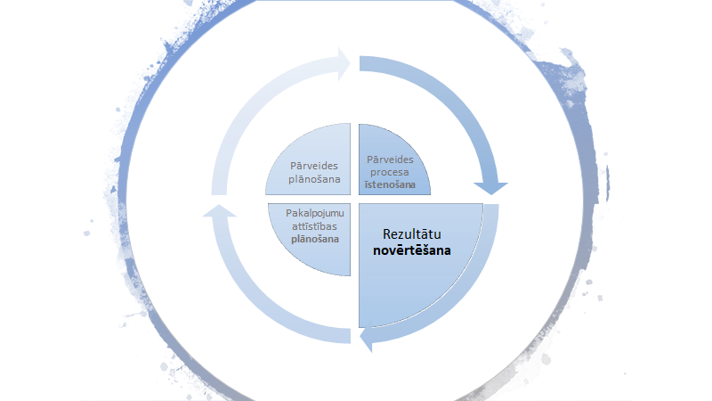
10. att. Rezultātu novērtēšanas posms
Institūcijas, kas uzsāk aktivitātes savu valsts pārvaldes pakalpojumu pārveidošanā, neapšaubāmi saskarsies ar daudziem izaicinājumiem, sākot ar ļoti atšķirīgiem sākotnējiem pašnovērtējumiem, dažādu sapratni par esošo situāciju un beidzot ar izmaiņu nepieciešamības pamatojumu un nepieciešamā finansējuma pieejamību šādu izmaiņu veikšanai. Daudzas institūcijas uzsāks pārmaiņu procesu, nenovērtējot cilvēkresursu ietilpību, kas var būt vajadzīgi veiksmīga rezultāta sasniegšanai, vai būs bez skaidras vīzijas par sagaidāmo rezultātu. Tāpēc pakalpojumu pārveides procesa īstenošanai seko nākamais posms, kura ietvaros institūcija novērtē sasniegto rezultātu. Novērtējot pakalpojumu pārveides rezultātu, tiek izvērtēti dati un sekas (t.i., rezultāti), kas iegūtas pēc pakalpojumu pārveides īstenošanas posma. Pārveides rezultāts ir jāsalīdzina ar situāciju pirms pakalpojuma pārveides, ar sākotnēji plānoto rezultātu un faktisko rezultātu, kas iegūts pēc pārveides, lai faktiski novērtētu izmaiņu lietderību.
Atkarībā no pārveidē esoša pakalpojuma, novērtēšana var tikt veikta vienu līdz sešus mēnešus pēc pakalpojuma izmaiņu ieviešanas. Atsevišķos gadījumos, ja pārveides rezultātā ir būtiski mainīti daudzi institūcijas procesi, informācijas tehnoloģiju lietojumi u.c. novērtēšanu ir lietderīgi atkārtot pēc ilgāka perioda, kad izmaiņas ir kļuvušas par rutīnu, papildus jau esošajiem un obligātajiem mērījumiem, ja tādi veikti, piemēram, Ministru kabineta noteikumos Nr. 399 noteiktie pakalpojumu izpildes rādītāji. Kā arī, piemēram, cikliskam pakalpojumam, kas atkārtojas reizi gadā, novērtējumu var veikt pēc gada tajā pašā periodā, pēc tādas pašas metodikas kā iepriekš, lai dati būtu salīdzināmi.
Pirmreizējā novērtēšana koncentrējas uz sasniegtajiem darbības rezultātiem (angl. outputs). Šādi sasniegtie darbības rezultāti var būt - īsāks pakalpojuma sniegšanas laiks, mazāks informācijas apjoms, ko pieprasa no lietotāja, vai citi rādītāji, ko tiešā veidā ir mainījusi pakalpojuma pārveide. Ja novērtēšanu veic pēc ilgāka laika (pēc gada vai vairāk), papildus ir jānovērtē pakalpojumu pārveides sekas (angl. outcomes), kas nav tieši saistītas ar to kā tiek izmantots pakalpojums, bet ar to kādas sekas šī pakalpojuma lietošana atstāj uz institūciju vai sabiedrību kopumā, piemēram, ietekme uz lietotāju apmierinātību, ietekme uz institūcijas ātrdarbību u.c.

Pakalpojuma pārveides rezultātu mērījumi
Pēc īstenošanas institūcija veic atkārtotus mērījumus atbilstoši Pakalpojuma mērījumu tabulai (paraugs šīs metodoloģijas 2. pielikumā) un salīdzina iegūtos rezultātus ar tiem, kas bija pirms pakalpojuma pārveides. Tas nozīmē, ka, plānojot pakalpojuma pārveidi, ir lietderīgi uzkrāt tos datus, kas visticamāk mainīsies pakalpojuma pārveides laikā. Mērījumu veikšana, līdzīgi kā tas bija pārveides uzsākšanas laikā, var aizņemt būtisku laiku, bet tas institūcijai ļaus veidot uz pierādījumiem balstītu pieeju pakalpojumu rezultātu novērtēšanai un izmantot šos mērījumus pakalpojuma vērtības un efektivitātes novērtēšanai, kā arī pakalpojuma izmaksu efektivitātes noteikšanai.

Lietotāja ieguvumi
Lai arī mērījumi atspoguļo pakalpojumu sniegšanas pārveides raksturlielumus skaitliskās kategorijās, tomēr institūcijai ir jānoskaidro, vai pārveides procesā ir novērsta lietotāja problēma, kuras dēļ pakalpojuma pārveide tika uzsākta un kādi ir lietotāja ieguvumi. Lai noteiktu lietotāja viedokli, var izmantot padziļinātas intervijas, izmantot klientu aptauju vai citus instrumentus. Institūcija var noskaidrot šādu kontrolsarakstu klienta apmierinātības novērtēšanai:
- Kā ir mainījusies pakalpojuma pieejamība – vai pakalpojums ir pieejams no lietotāja perspektīvas? Pieejamība nozīmē gan pakalpojuma fizisko un elektronisko pieejamību, gan arī informācijas pieejamību par pakalpojuma un pakalpojuma sniegšanas procesu.
- Kā ir mainījusies pakalpojuma kvalitāte? Tā kā kvalitātes izpratne ir subjektīva, tad ieteicams pakalpojuma kvalitāti skatīt vairākās dimensijās, balstoties uz lietotāju orientētu pieeju. Tādējādi, pakalpojuma kvalitātei var aplūkot pakalpojuma izskatu (piem., vai pakalpojums ir vairāk integrēts ar citiem pakalpojumiem), lietotāja sajūtas (piem., vai saskarsmes pieredze ar institūciju ir uzlabojusies un vai institūcija sniedz atgriezenisko saiti ātrāk), kā arī lietojamību (piem., pakalpojums ir palicis vienkāršāks).
- Kā mainījusies lietotāju apmierinātība?
- Kā mainījušās lietotāja izmaksas pakalpojuma saņemšanai?
Analizējot pierādījumus par lietotāja ieguvumiem, institūcijai ir jāgūst dati, kas apliecina nepārprotamu dinamiku, ka lietotāju skatījumā uzlabojas pakalpojuma lietojamība un ērtība. Ja institūcija lietotāju ieguvumu uzraudzībai izmanto sabiedriskās domas aptaujas datus, tad institūcijai ir jānoskaidro tieši lietotāju viedoklis par pakalpojumiem (piem., vienkāršība, ērtums).

Institūcijas ieguldījumi un ieguvumi
Parasti institūcijas sagaida, ka pārveides procesā tām tiks ietaupītas izmaksas, tāpēc institūcijai ir jāapzina izmērāmi un salīdzināmi mērījumi, kas ļaus novērtēt faktiskos ieguvumus (mazāk patērēts laiks, piemēram, manuālai datu ievadei, klientu konsultēšanai par neskaidriem jautājumiem; iespēja atbrīvot darbiniekus citiem pienākumiem, darbinieku pieredze pakalpojumu pārveidē, kas noderēs turpmākajā institūcijas darbā ar citiem pakalpojumiem u.c.) un faktiskos zaudējumus (papildu kontroles, ļoti lielas investīciju vai uzturēšanas izmaksas u.c.), kas pārveides rezultātā ir radušies institūcijai.
Kopumā institūcijas ieguvumus var sadalīt divās daļās. Pirmie ir kvantificējamie (mērāmie) ieguvumi – palielināta lietotāju apmierinātība, samazināts pakalpojuma sniegšanas laiks un ietaupītas pakalpojuma sniegšanas izmaksas vai citas metrikas. Otrā daļa ir tādi kvalitatīvie ieguvumi kā palielināta darbinieku izpratne par lietotāja centrētu pieeju, komandas saliedētība, institūcijas brieduma palielināšana proaktīvu pakalpojumu sniegšanā. Kvalitatīvie ieguvumi ir saistīti ar institūcijas darbinieku jaunu pieredzi, organizējot pārveides procesu atbilstoši dizaina domāšanas un publiska sektora dizaina pieejai, kas ļauj izmantot jaunākās pieejas pakalpojumu pārveidei (skat. šīs metodoloģijas 13. pielikumu).
Pakalpojumu pārveides procesā, uzlabojot pakalpojumu sniegšanas procesu, tiek panākta lielākā iedzīvotāju apmierinātība, kas pozitīvi ietekmē institūcijas reputāciju. Savukārt, uzlabota institūcijas reputācija pozitīvi ietekmē darbinieku motivāciju un lojalitāti.
Līdzīgi var kvantificēt institūcijas zaudējumus, kam ir jābūt kvantificējamiem – samazināta iedzīvotāju vai komersantu apmierinātība pastiprinātu kontroļu dēļ, faktiskie izdevumi un resursu novirzīšana no citu uzdevumu un prioritāšu sasniegšanas, izdevumu palielinājums pakalpojuma uzturēšanai vai privātās publiskās partnerības noteikumu izpildīšanai, vai citām pozīcijām.

Vērtība pret izmaksām (angl. value for money)
Pakalpojuma vērtība ir grūti aptverams un aprakstāms lielums, bet to kļūst viegli salīdzināt, ja tas tiek darīts konkrēta pakalpojuma izmaiņu kontekstā.
Vērtība ir tas, ko redz un novērtē lietotājs, līdz ar to vērtību var mērīt, izmantojot standarta rīkus, kas tiek lietoti klientu apmierinātības novērtēšanai. Koncepts “vērtība pret izmaksām” ietver labumu maksimizāciju lietotājam pret pakalpojuma sniegšanas minimizāciju.
Šīs metodoloģijas kontekstā “vērtība” ir objektīvi izmērāmās izmaiņas pakalpojuma piegādes kvalitātē (pakalpojumu gadījumu skaita izmaiņas, klientu klātbūtnes reižu skaita izmaiņas, laika izmaiņas u.c.) pret pakalpojuma sniegšanas izmaksu samazinājumu.
Pārveides izmaksas ir cilvēku kopējais laika patēriņš un finanšu ieguldījumu kopējais patēriņš, kas ir ieguldīts pakalpojuma pārveides īstenošanā līdz tā sniegšanai lietotājam.
Pakalpojumu pārveides process ir vērsts uz klienta vajadzību apzināšanu un pakalpojuma kvalitātes uzlabošanu, līdz ar to pakalpojumu pārveides process var nebūt tiešā veidā saistīts ar izmaiņām pakalpojuma nodrošināšanas izmaksās. Piemēram, pakalpojuma pārveides procesa ietvaros var tikt likvidēts būtisks administratīvais slogs pakalpojuma saņēmējiem, vai ieviestas iztrūkstošas kontroles, vai ieviestas izmaiņas normatīvajā regulējumā, kas samazina veicamo darbību skaitu, tādējādi pakalpojumu pārveidei var būt citi ietekmes rādītāji, kas rada izdevumu samazināšanu un izmaksu efektivitāti darbības jomās, kas ir saistītas ar pakalpojumu.
Pārveides ietaupītās izmaksas ir starpība, kas ir nofiksēta pēc pakalpojumu pārveides, pakalpojuma ekspluatācijai. Lai arī institūcijai var būt problemātiski attiecināt visas izmaksas un noteikt katra pakalpojuma precīzās izmaksas pakalpojuma ekspluatācijai, izmaksu starpību, kas tiek konstatēta pēc pakalpojuma ieviešanas institūcijas var novērot salīdzinoši vienkārši. Šīs izmaksas tipiski varētu būt mazākas nekā tās bija iepriekš, jo samazināsies pakalpojuma laiks, tiešā veidā iesaistītie cilvēki, dokumenti, kas jāaizpilda, institūcija var rast iespēju īstenot citas aktivitātes, nepiesaistot papildus finansējumu, un citas darbības.
Konstatējot vērtības izmaiņu pēc dažādiem aspektiem, institūcija var salīdzināt to ar izmaksām, kas radās, pakalpojumu pārveidojot, un ekspluatācijas izmaksām, un subjektīvi novērtēt, vai izmaksas, kas tika ieguldītas viena pakalpojuma gadījuma uzlabošanai, ir adekvātas pret kvalitātes un efektivitātes ieguvumu. Analīzes nolūkā institūcija var pieņemt, ka izmaksas, kas tika investētas pakalpojuma pārveidē (darbinieku algas, nodokļi, informācijas sistēmas, telpu remonti u.c.) ir sadalāmas uz 5 gadu periodu, kas ir vidējais laika periods pēc viena pakalpojuma pilnīgas pārveides.
Vērtības un izmaksu attiecība ir sevišķi svarīga, ja institūcija veic pakalpojumu pārveidi ilgākā laika periodā, un var salīdzināt vērtību pret izmaksām dažādiem pakalpojumiem. Šī pieeja ļaus institūcijai efektīvāk izvēlēties pakalpojumus, kas būtu pārveidojami nākamajos pārveides projektos, kā arī labāk saprast, vai pakalpojuma pārveide bija veiksmīga.
Ja institūcija nezina tās sniegto pakalpojumu izmaksas vai arī zina tās tikai atsevišķiem pakalpojuma elementiem, tad tā pakalpojumu pārveides procesā var detalizēti aprēķināt pakalpojuma izmaksas. Metodes pakalpojuma izmaksu aprēķināšanai ir vairākas. Institūcija var izmantot ABC metodi (angļu val. “activity based costing”), standarta izmaksu modeli (angļu val. “standard cost model”) vai kādu citu jau institūcijā izmantoto izmaksu aprēķināšanas modeli, kas balstīts vadības grāmatvedībās. Metožu ieskats ir sniegts šīs metodoloģijas 14. pielikumā – “Izmaksu uzskaites modeļi”.

Galvenie izaicinājumi un iegūtā pieredze
Novērtēšanas ietvaros institūcijai ir lietderīgi apkopot un dokumentēt svarīgākās lietas, kas palīdzēja sasniegt rezultātu, tāpat arī svarīgākās lietas, kas traucēja rezultāta sasniegšanā. Šī pieredze ir apkopojama nākamo periodu plānošanas efektivitātes uzlabošanai kā arī nākamo pakalpojumu pārveides procesiem. Būtiski ir nodrošināt informācijas saglabāšanu, lai arī citi institūcijas darbinieki, kas nav iesaistījušies konkrētā pakalpojuma pārveidē, varētu pārstāvēt citu pakalpojumu Pārveides projektu vadības grupās, iepazīties ar iepriekš paveikto un izmantot kolēģu paveikto sava snieguma pilnveidei.
Viens no būtiskiem izaicinājumiem pakalpojumu pārveidē ir sekmīga starpinstitūciju un starpiestāžu sadarbība, tāpēc metodoloģijas ieviešana visā valsts pārvaldē vairos institūciju izpratni par pakalpojumu jomu, pakalpojumu pārveides procesu un sadarbspējas nodrošināšanas nozīmīgumu, tādējādi uzlabojot un padarot efektīvākus valsts pārvaldes pakalpojumus kopumā un dzīves situāciju kontekstā.
Uz lietotāju orientēta pakalpojumu pārveide ir viens no nozīmīgiem pamatakmeņiem valsts pārvaldes pārorientēšanā no birokrātiskās domāšanas veida uz lietotāju vajadzību apzinošu domāšanas veidu, kas neizbēgami ar laiku ietekmēs un mainīs arī ar pakalpojumu jomu nesaistītus valsts pārvaldes procesus.

Pakalpojumu attīstība
Pakalpojumu attīstības posms ir beigu posms pirmajam pārveides ciklam un sākumposms jaunajam ciklam (skat. 11. att.). Pakalpojumu attīstības posma laikā institūcija apkopo visus datus, kas radušies un ievākti pakalpojuma plānošanas, īstenošanas un novērtēšanas posmos, un izmanto iegūtos datus, lai izvirzītu nākamās prioritātes pakalpojumu uzlabošanai.
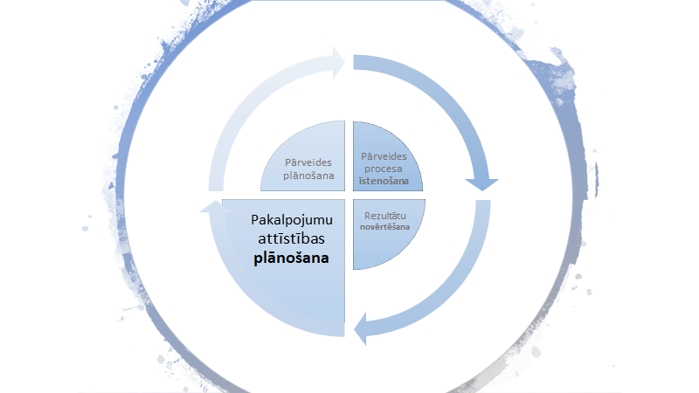
11. att. Pakalpojuma attīstības plānošanas posms
Kā attēlots cikliskuma shēmā (skat. 12. att.), attīstības posms pārtop par nākamā cikla plānošanas posmu. Pēc pakalpojuma novērtēšanas ir būtiski saprast, kāda būs tālākā rīcība un kurā virzienā turpināt uzlabojumus, veidojot jaunu plānu pakalpojumu uzlabošanai.
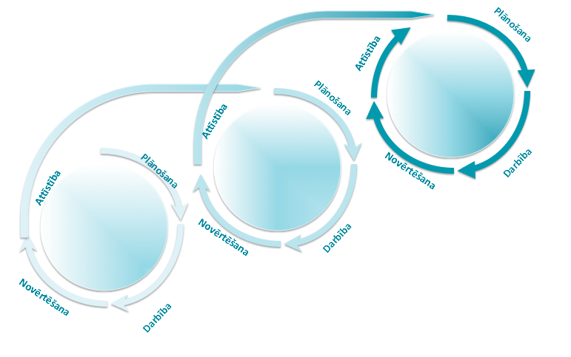
12. att. Cikliskuma shēma
Līdzīgi kā, veicot atkārtotus eksperimentus, zinātnieki nonāk pie jaunām zināšanām, tāpat arī, ejot cauri ciklam vairākas reizes, pakalpojumi tiek nepārtraukti uzlaboti. Rezultāti no pakalpojumu novērtēšanas posma tiek ņemti vērā pakalpojumu attīstības posmā un būtiski ietekmē lēmumu par turpmāko rīcību, atkārtoti uzsākot ciklu. Vienlaikus pakalpojumu attīstības posmā ir jāraugās uz visu procesu kopumā, attiecīgi – jāspēj novērtēt, vai specifiskās problēmas risinājuma uzlabojums ir uzlabojis institūcijas darbību.
Pieņemot lēmumu par nākamajā ciklā veicamajām darbībām, institūcija balstās uz faktiem, kas ir uzkrāti iepriekšējās pakalpojumu uzlabošanas reizēs. Lēmums tiek pieņemts, balstoties uz saglabāto un dokumentēto pārveides ietvara informāciju (piem., procesa norisi, lietotāja skatījumiem, identificētajām problēmām), iegūtajiem starprezultātiem pārveides laikā (piemēram, dažādās idejas, kas netika realizētas pirmajā posmā), kā arī uz vispārējiem pakalpojuma darbināšanas datiem (piemēram, problēmu reģistra dati, incidentu uzskaite, klientu apmierinātības pētījumi u.c.). Svarīgi, ka regulāro procesu mērījumu rezultāti un konstatētās problēmas tiek izmantotas attīstības plānošanā un jaunu ar pārveidi saistītu lēmumu pieņemšanā.

Pakalpojuma attīstības plānošana no šī pakalpojuma attīstības aspekta
Pakalpojuma attīstība ir analizējama no perspektīvas – cik lielā mērā pakalpojumu var attīstīt un kādi būs iegūstamie rezultāti. Izvēlēto procesu nepārtraukti jāmēģina uzlabot, ejot cauri ciklam tik reizes, cik nepieciešams, kamēr process būs kļuvis efektīvs un atbilst lietotāju gaidām. Ja novērtēšanas posmā tiek secināts, ka rezultāti ir apmierinoši un risinājums ir veiksmīgs, tad šo risinājumu var ieviest, attīstot metodes uzlabojuma standartizēšanā. Metodes pielietošana turpmākajiem pakalpojumiem (angl. replicability) ļaus ietaupīt resursus risinājumu meklēšanai. Šādā veidā institūcija var pakāpeniski veikt arvien vairāk uzlabojumu katrā saskatītajā problēmā. Cikliskums nodrošina nepārtrauktu pakalpojumu pilnveidošanos, kas nozīmē nepārtrauktu pakalpojumu uzlabošanu (angl. continuous improvement).

Pakalpojuma attīstības plānošana no institūcijas kopējo funkciju aspekta
Institūcija var skatīt pakalpojumu saistīti ar citiem pakalpojumiem, kas institūcijā ir pieejami. Piemēram, vai šis pakalpojums tiek realizēts labāk kā citi pakalpojumi institūcijā; vai pakalpojums ir automātiski sasaistīts ar citiem pakalpojumiem, kas tiek īstenoti institūcijā; vai pakalpojumam nepieciešamā informācija tiek saņemta no citiem datu avotiem, kas ir institūcijā, un citi jautājumi. Institūcijai pakalpojums ir jāaplūko arī no starpiestāžu perspektīvas, piem., vai nav novērojama iespējamā funkciju dublēšanās un radniecīgu uzdevumu veikšana citā institūcijā. Institūcijas, savstarpēji sadarbojoties un vienojoties, var tiekties uz “nulles kontakta” esamību, tā būtiski taupot lietotāja resursus. Turklāt, institūcijai ir būtiski veikt izvērtējumu un iespējams ieviest atbalstu dzīves situācijām vai pakalpojumu sniegšanai pāri robežām, tā nodrošinot pieeju pakalpojumiem arī Latvijas iedzīvotājiem, kas dzīvo ārpus Latvijas. Institūcijai jāņem vērā, ka sasniedzot noteiktu pakalpojuma attīstības līmeni, uzlabošana pašā sniegtā pakalpojuma ietvarā vairs var nebūt ekonomiski pamatota, tāpēc attīstības laikā institūcijai ir jāpaskatās plašāk – uz institūcijas veiktajām funkcijām kopumā un tās mijiedarbību ar lietotājiem kopumā. Šajā līmenī var rasties sapratne par jaunu pakalpojumu nepieciešamību, esošo pakalpojumu apvienošanu vai kādu esošu pakalpojumu neturpināšanu, ja to pieļauj esošais institūcijas brieduma līmenis un tehnoloģiskais nodrošinājums.

Pakalpojuma attīstības plānošana no citu institūciju sadarbības aspekta
Institūcija var skatīt pakalpojumu saistīti ar citu institūciju sniegtajiem pakalpojumiem, apskatot pakalpojumu lietotāja dzīves situācijas kontekstā vai patiesās vajadzības kontekstā. Institūcija var vienoties ar citām institūcijām par koprades risinājumiem, informācijas nodošanu vai saņemšanu izmantojot API pakalpojumu veidošanu apsteidzošā veidā, balstoties uz datiem, kas ir radušies citās institūcijās, kam ir bijis pirmais kontakts ar lietotāju. Institūcijas var pārskatīt pakalpojuma sniegšanas kanālus un to atbilstību klienta vajadzībām. Jāizsver elektronisko kanālu izmantošana, pakalpojuma sniegšana VPVKAC un citi risinājumi. Pakalpojumu attīstības plānošanā var lūkoties uz lielāku neklātienē sniegto pakalpojumu apjomu vai vienoties ar citām institūcijām par kopīgu pakalpojumu sniegšanas organizēšanu. Pakalpojuma attīstības plānošana ietver arī inovatīvu IKT risinājumu (piem., virtuālie asistenti institūcijas tīmekļvietnē informācijas sniegšanai un atbildēm uz vispārīgiem jautājumiem) izvērtēšanu.
Pakalpojuma attīstības plānošana starpinstitucionālā līmenī paver milzīgas iespējas valsts pārvaldes optimizēšanai, klienta pieredzes uzlabošanai, administratīvā sloga samazināšanai katrā atsevišķā institūcijā, tāpēc tā ir ļoti būtiska pakalpojumu pārveides attīstības plānošanas sastāvdaļa.

Pakalpojuma attīstības plānošana no pasaules labās prakses aspekta
Institūcijai ir vērts veikt jau pārveidotā pakalpojuma salīdzināšanu ar citu pieredzi, kas atzīta par labo praksi (angl. best practice), ņemot vērā pakalpojuma kontekstu un administratīvās sistēmas nosacījumus, kā arī labās prakses piemērojamību Latvijā. Šāda pieredze var būt institūcijas rīcībā (t.i., ir pakalpojums, ko lietotāji ir augsti novērtējuši), citas institūcijas Latvijā vai arī citas institūcijas pasaulē. Salīdzināšanas (angl. benchmarking) mērķis ir noskaidrot, vai jau pārveidotais pakalpojums būtu pilnveidojams turpmāk iterācijas gaitā un vai pakalpojuma pārveides rezultātā ir panākts pietiekami labs rezultāts salīdzinājumā ar esošo institūcijas, citu institūciju vai pat citu valstu pieredzi. Otrkārt, nākamo posmu var plānot tikai tad, ja ir pārskatīts paveiktais posms un ir noskaidrots, vai pārveides plāns ir izpildīts. Tādējādi, salīdzināšana ar citu pieredzi palīdz identificēt apgūtās mācības un jauniegūto pieredzi (angl. lessons learned).
Papildus salīdzināšanai ar labāku pieredzi, pakalpojumu attīstība institūcijas līmenī ietver arī analīzi par to, cik lielā mērā pārveidotais pakalpojums ir uzlabojis vai mainījis nozares rīcībpolitiku. Šajā kontekstā institūcijai ir svarīgi formulēt tos jautājumus, kas ir jādiskutē izstrādājot nākamā posmā nozares attīstības plānošanas jautājumus.

Pielikumi

1. pielikums. Sagataves “Pakalpojuma novērtēšanas rīks”_1.1. aizpildīts piemērs
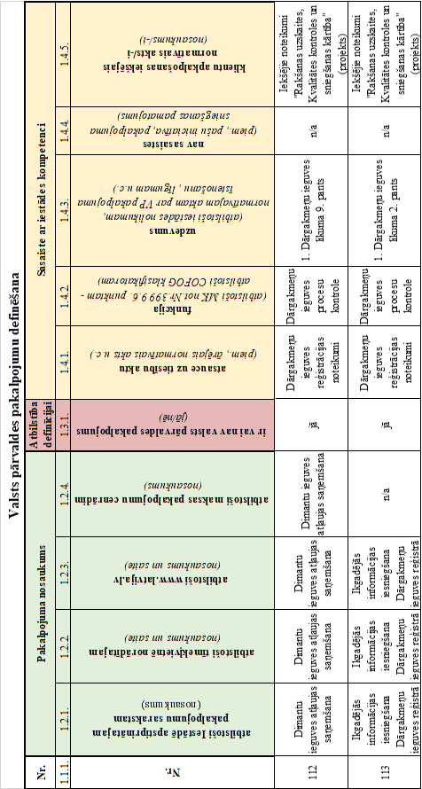
1. pielikums. Sagataves “Pakalpojuma novērtēšanas rīks”_1.2. aizpildīts piemērs
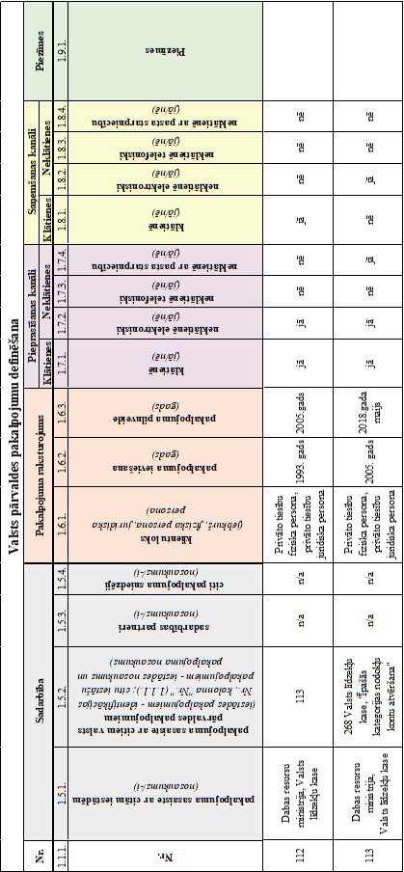
1. pielikums. Sagataves “Pakalpojuma novērtēšanas rīks”_2.1. aizpildīts piemērs
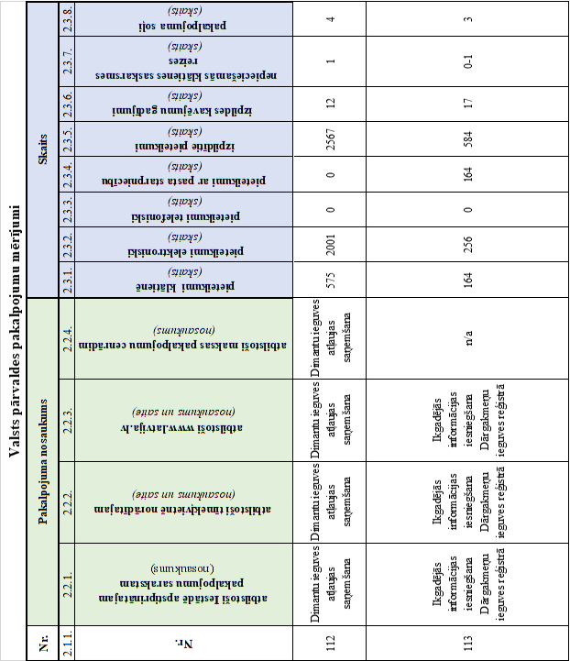

1. pielikums. Sagataves “Pakalpojuma novērtēšanas rīks”_2.2. aizpildīts piemērs
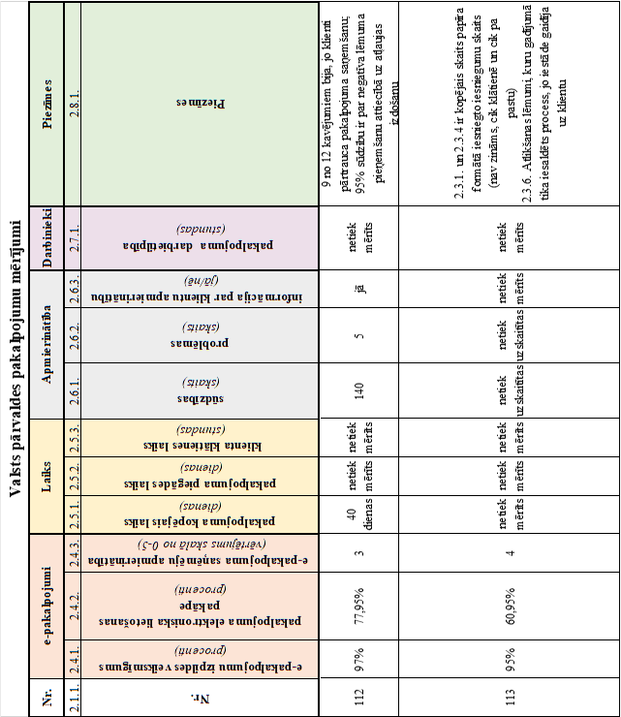
1. pielikums. Sagataves “Pakalpojuma novērtēšanas rīks”_3. aizpildīts piemērs
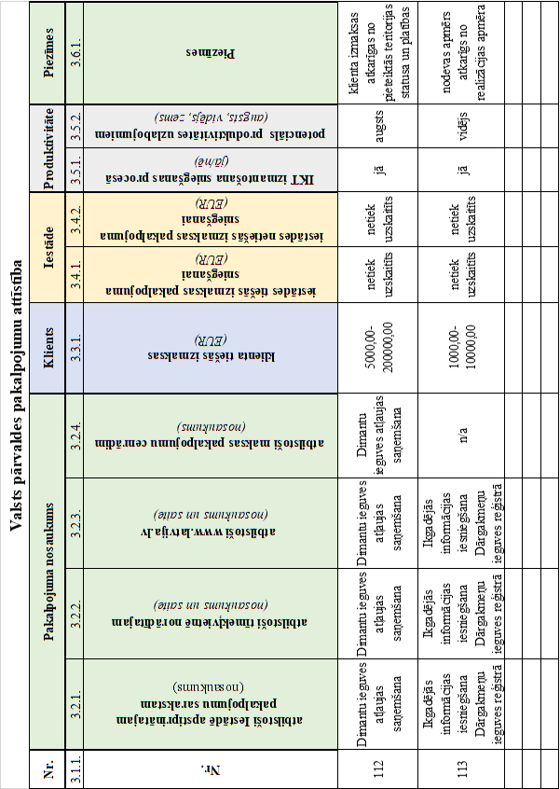

2. pielikums. Sagataves “Pakalpojuma mērījuma tabula” aizpildīts piemērs
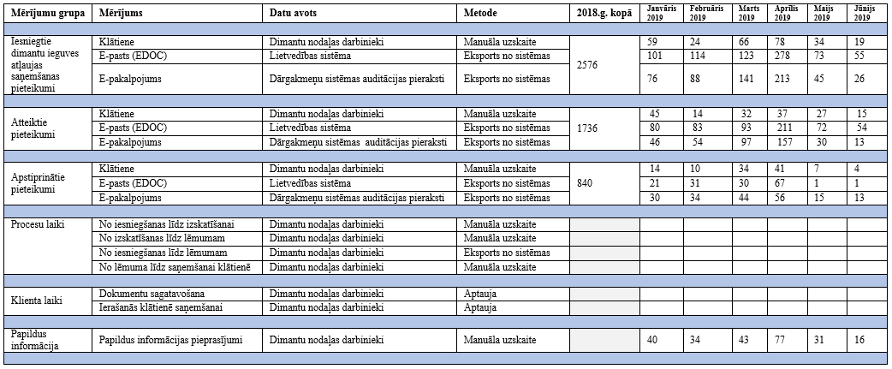
3. pielikums. Sagataves “Ieinteresēto pušu karte” aizpildīts piemērs
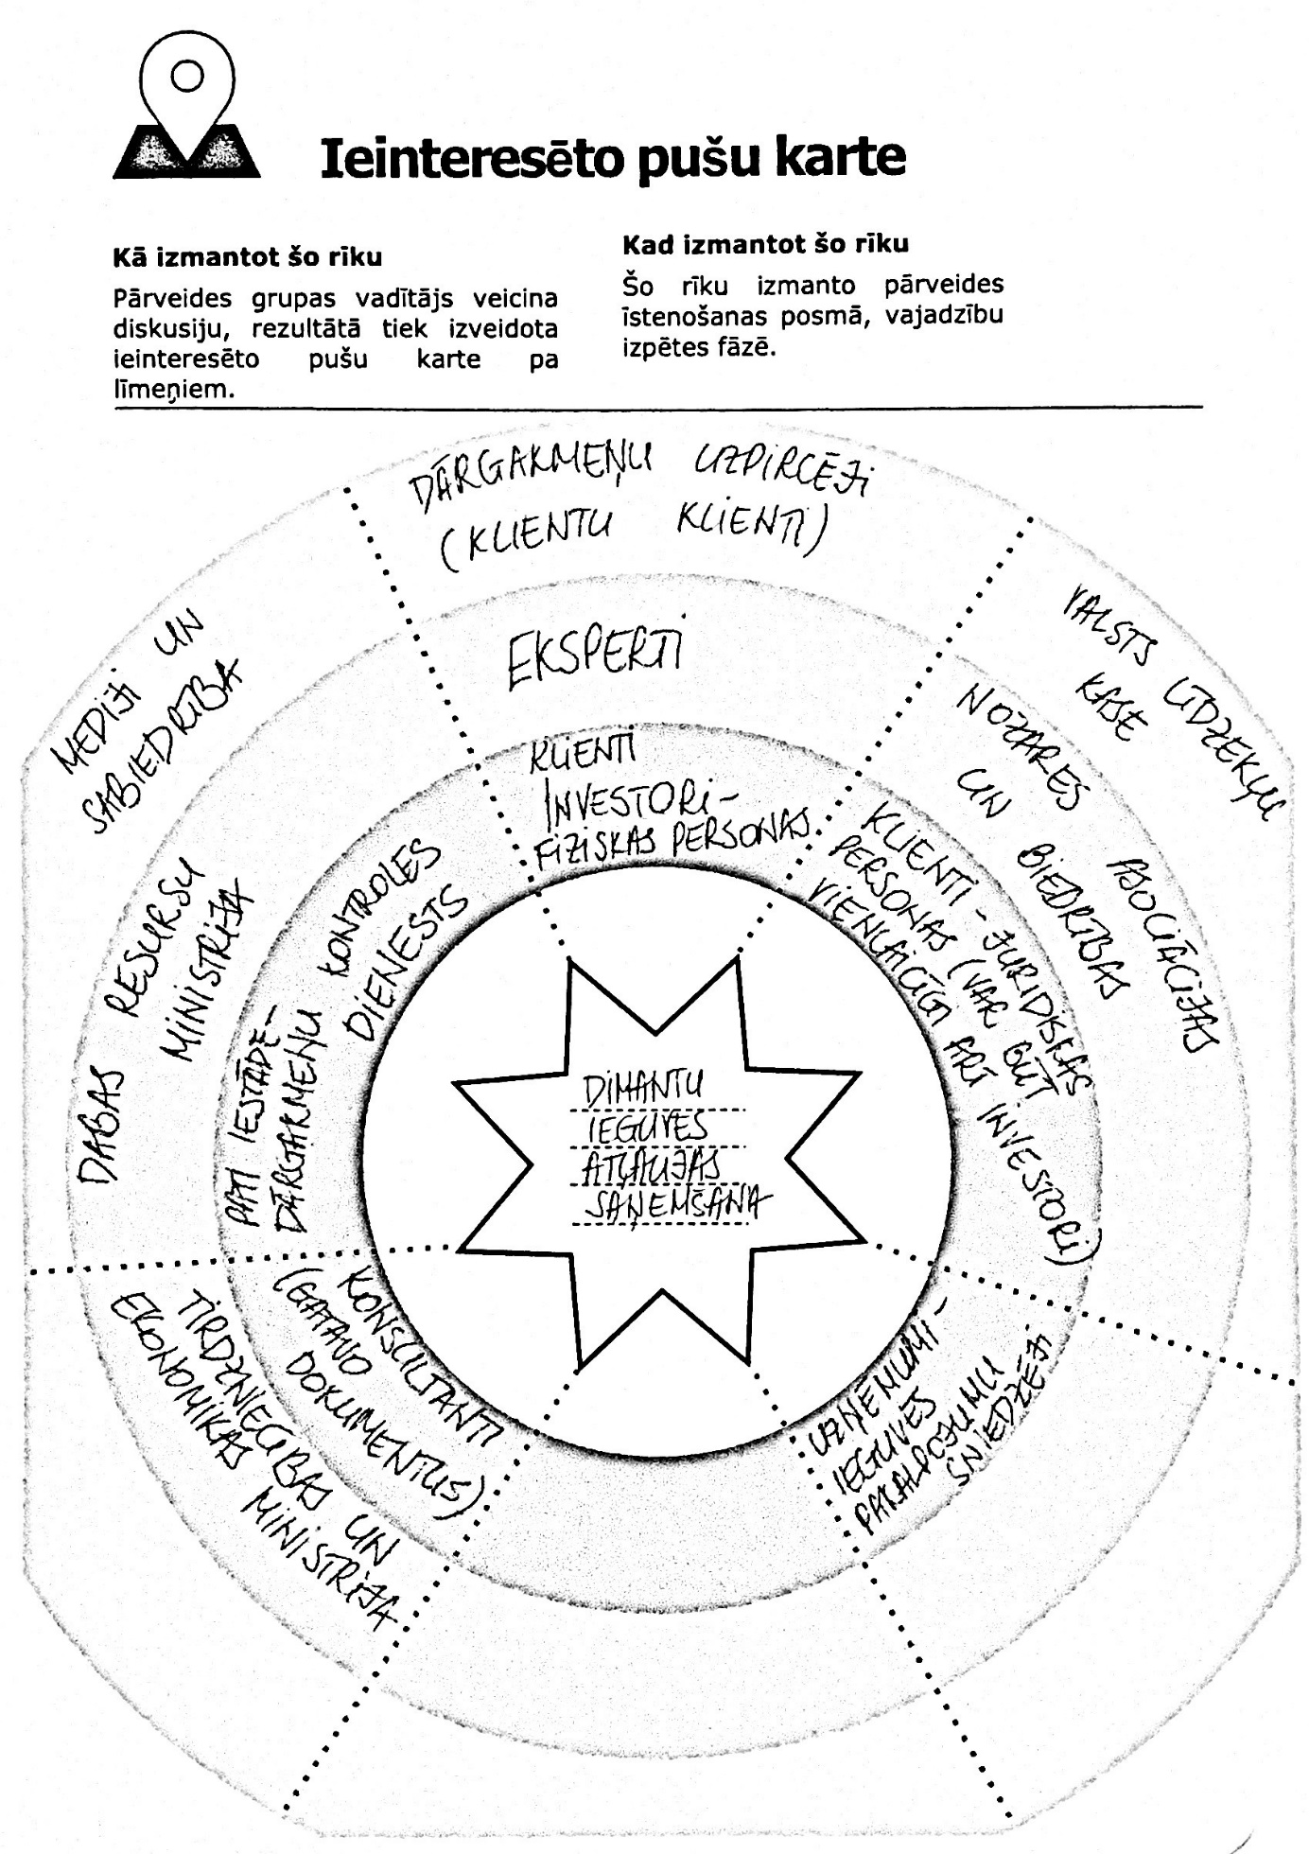
4. pielikums. Sagataves “Lietotāja profils” aizpildīts piemērs
Piezīme: Lietotāja profila saturs ir pilnībā izdomāts, tam nedrīkst izmantot reālu klientu datus - vārdus, fotoattēlus u.tml.
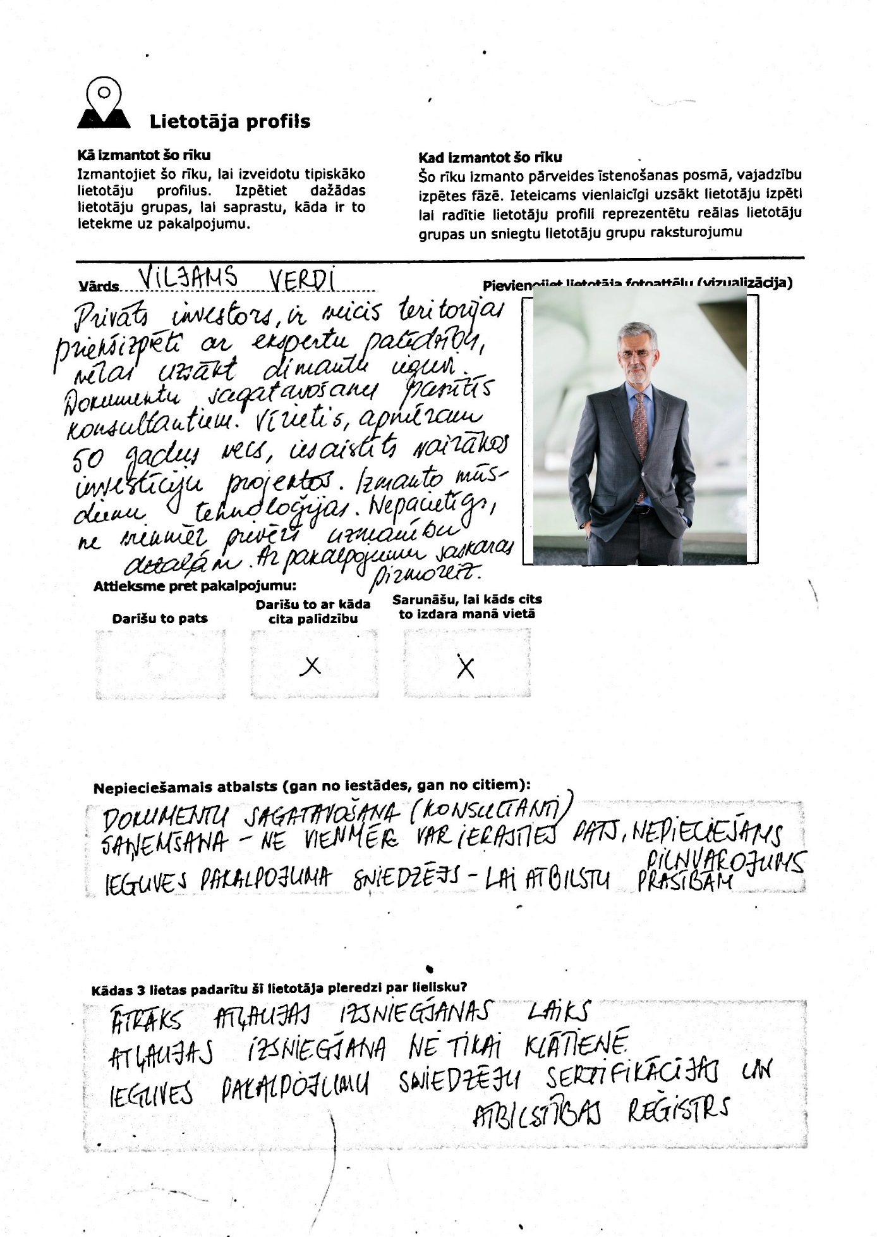
5. pielikums. Sagataves “Lietotāja ceļojuma karte” aizpildīts piemērs
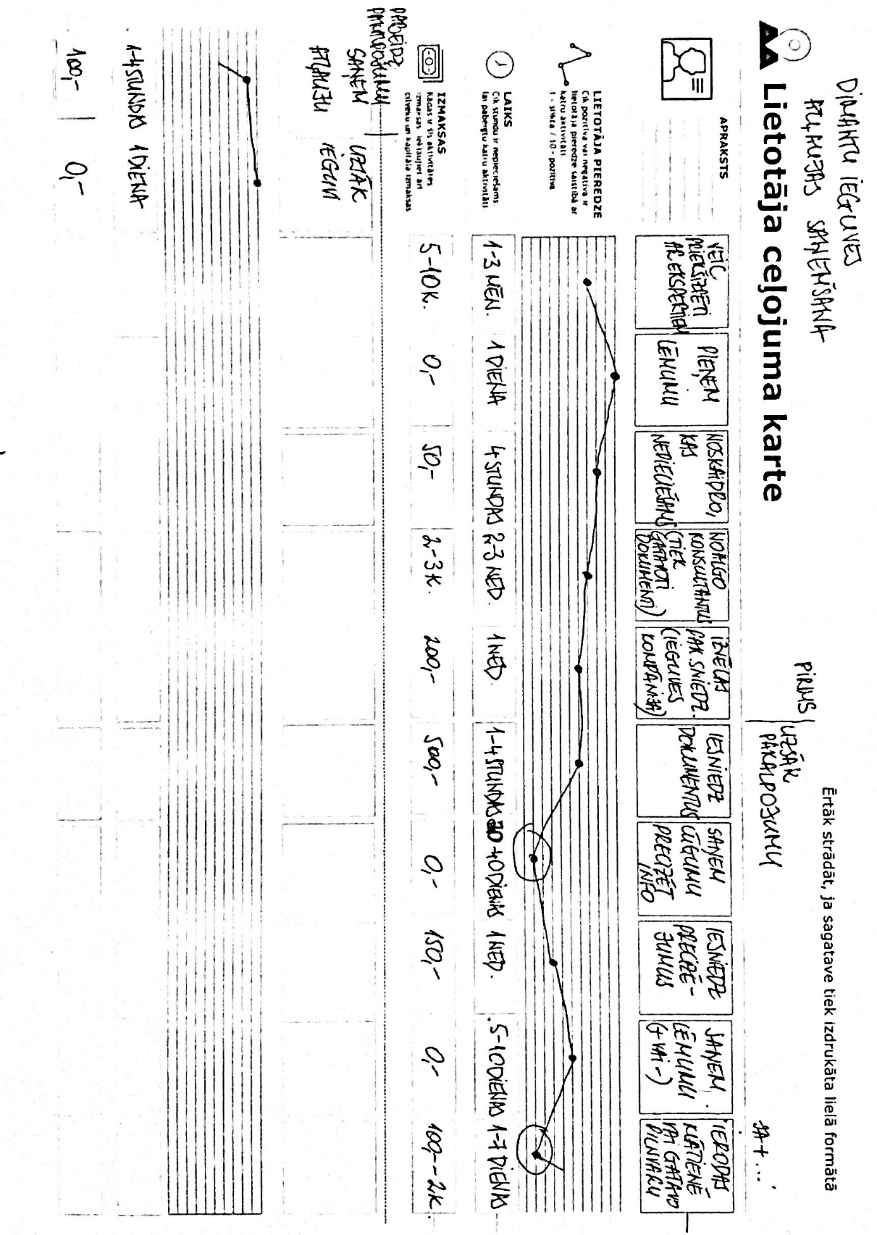
6. pielikums. Sagataves “Lietotāja ceļojuma karte” aizpildīts piemērs
7. pielikums. Sagataves “Pakalpojuma principi” aizpildīts piemērs
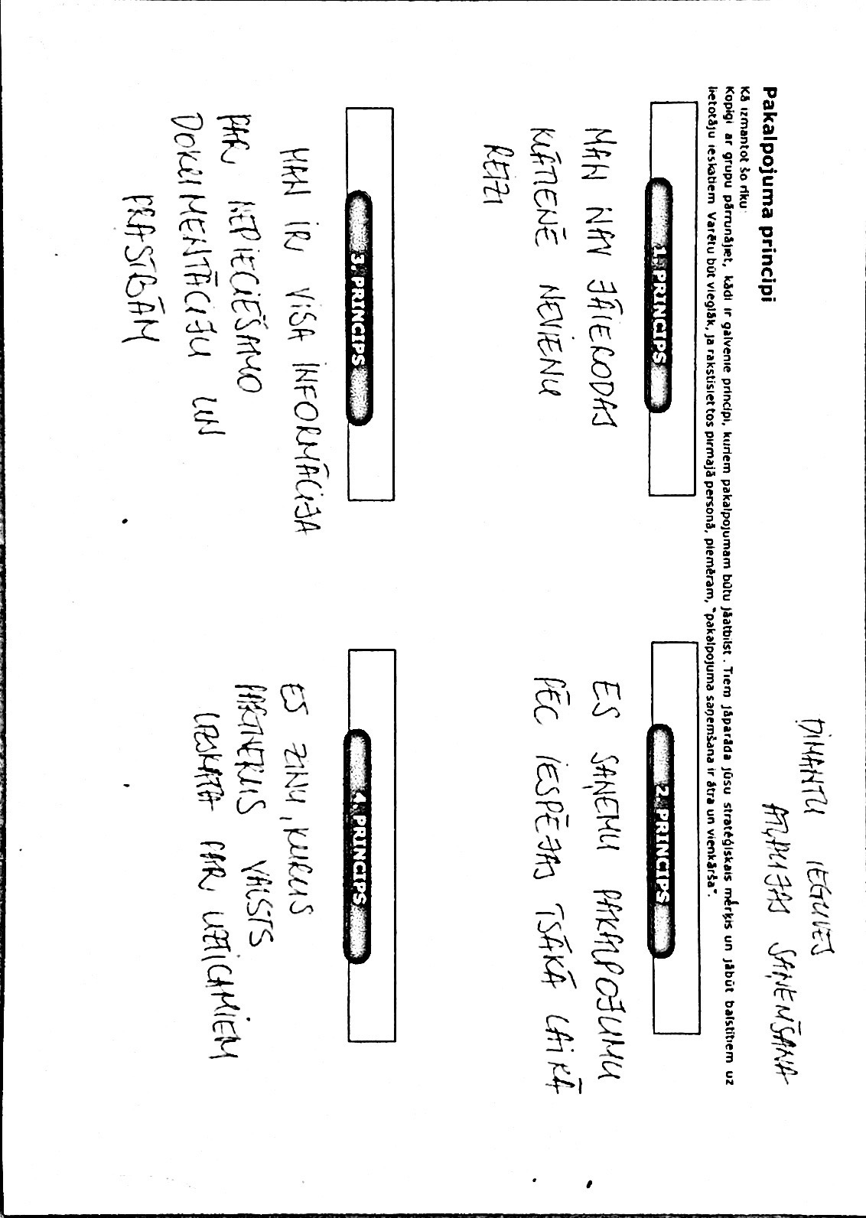
8. pielikums. Sagataves “Pārveides ideju prioritizēšanas matrica”_1. aizpildīts piemērs
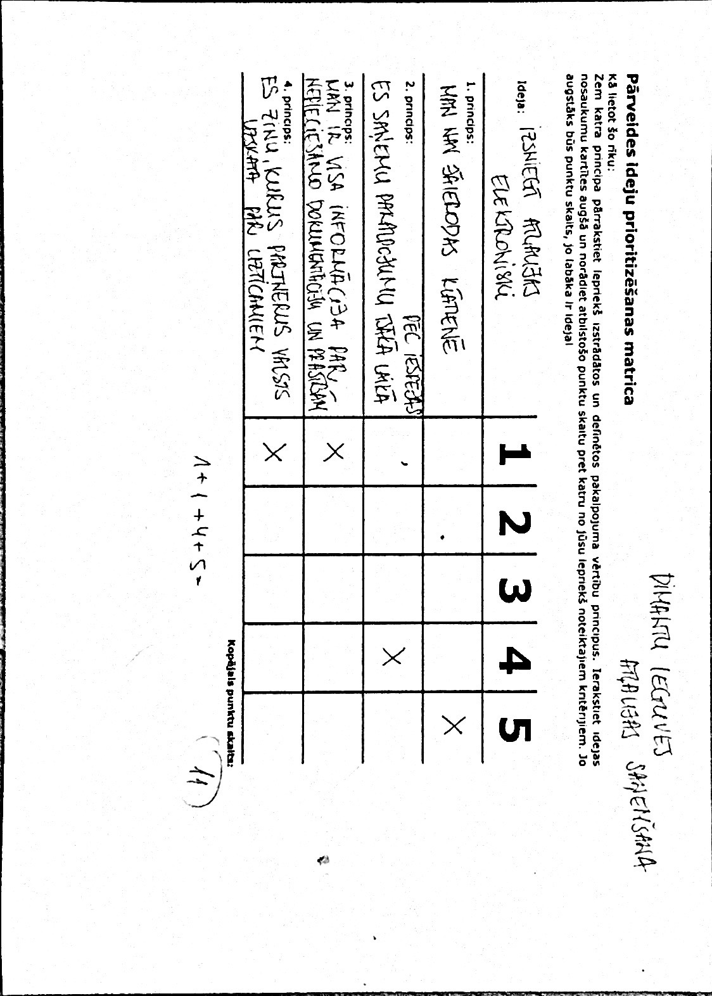
8. pielikums. Sagataves “Pārveides ideju prioritizēšanas matrica”_2. aizpildīts piemērs
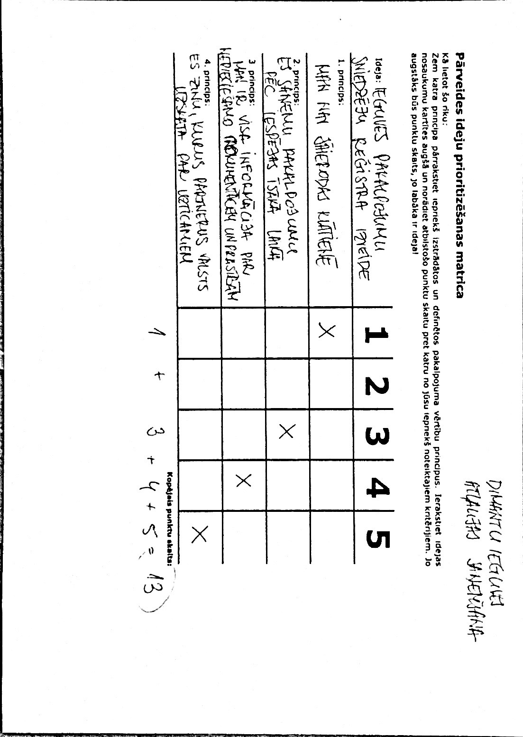
9. pielikums. Sagataves “Nākotnes pakalpojuma pieredzes koncepts” aizpildīts piemērs
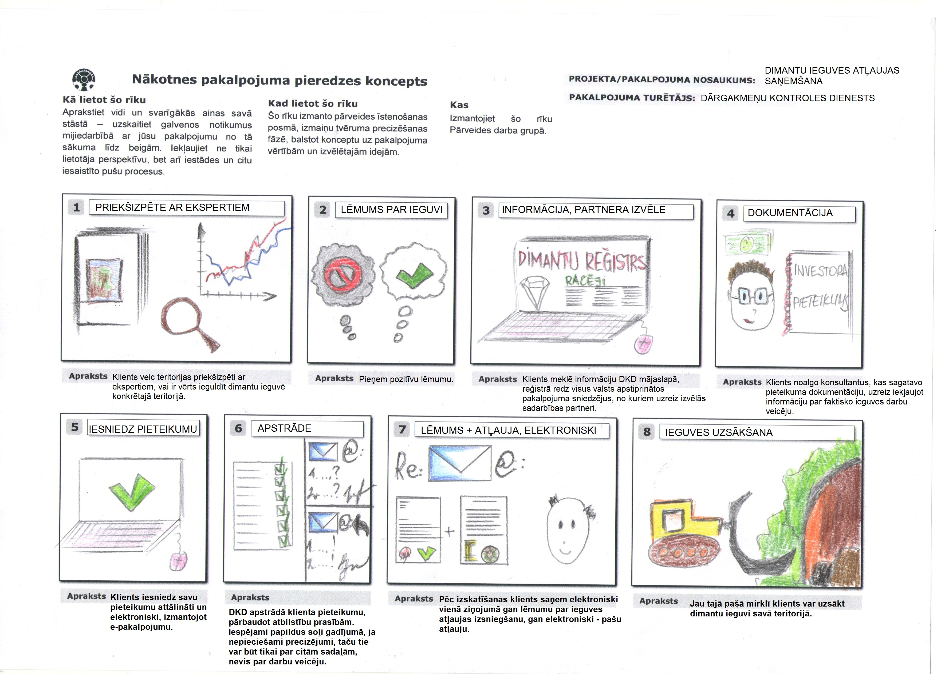
10. pielikums. Sagataves “Pakalpojuma karte” aizpildīts piemērs
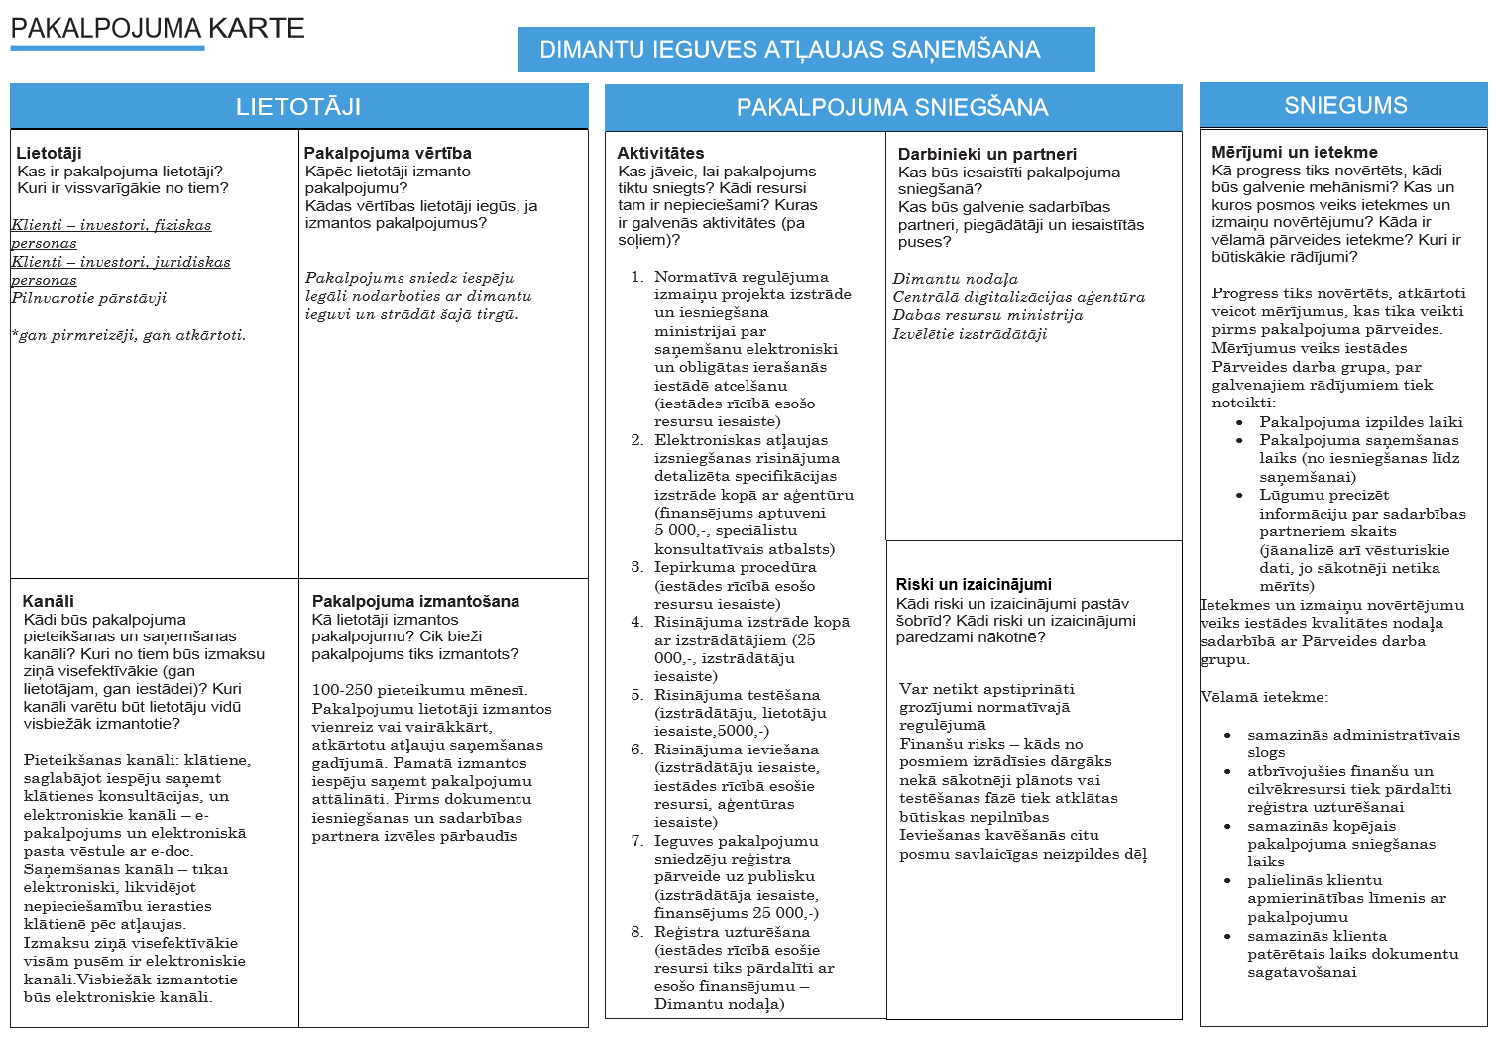
11. pielikums. Sagataves “Pakalpojuma modelis” aizpildīts piemērs
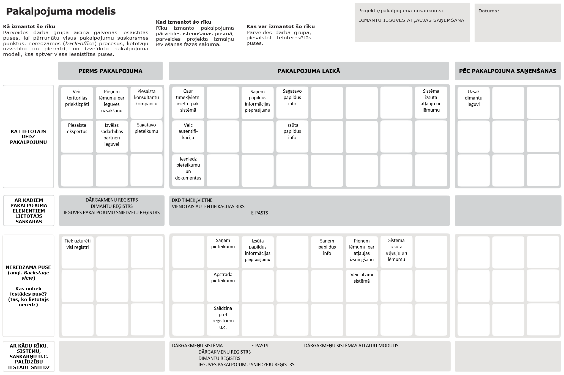
12. pielikums. Sagataves “Izmaiņu ieviešanas plāns” aizpildīts piemērs
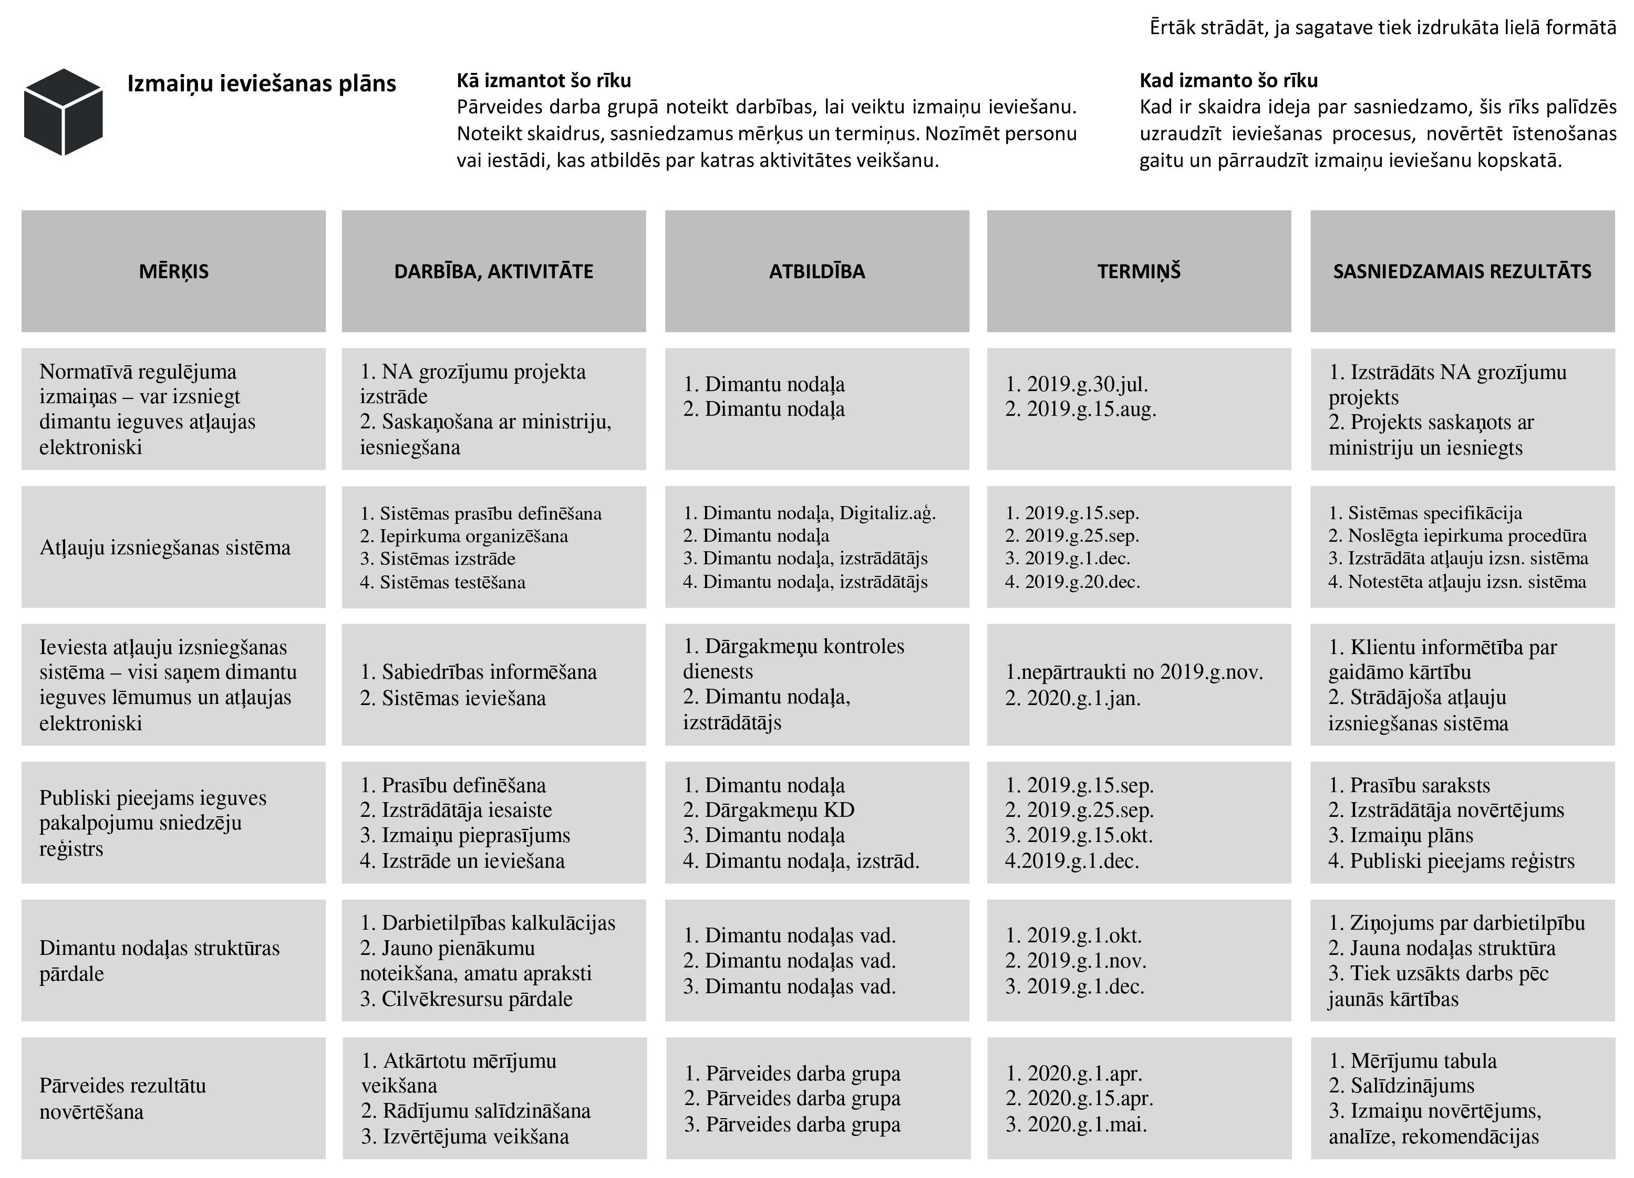
13. pielikums. Pakalpojumu pārveides ieguvumi
1. Pārveides process:
  - sniedz stratēģisko redzējumu un ļauj paredzēt nākotnes tendences, kā arī nodrošina vadītāja iespēju pārredzēt “visu spēles laukumu” no putna lidojuma;
  - ļauj fokusēties uz darbības stratēģijas sasniegšanu un efektīvu budžeta izmantošanu, lai nodrošinātu institūcijas ilgtspēju;
  - ļauj apzināt institūcijas vērtības, stiprās un vājās puses, kas nosaka institūcijas rīcību;
  - ļauj apzināties gan savas institūcijas, gan valsts pārvaldes kopējās vērtības, lai efektīvāk uzrunātu un motivētu komandu, veicinātu savstarpējo sapratni un vadītu pārmaiņas. Savukārt, vērtībās balstīta institūcijas vadība ir progresīvu institūciju izvēle;
  - ļauj izvērtēt institūcijas iekšējos procesus, pilnveidot iekšējās kontroles sistēmu un izprast darbinieku individuālās vērtības, kas izpaužas ikdienā;
  - attīsta līderību un ir pārmaiņu vadības instruments – vadītāja spēju motivēt darbiniekus strādāt mērķa sasniegšanai, iesaistīt viņus mērķu izvirzīšanā un pārveides plāna sagatavošana;
  - dod iespēju ieviest institūcijā inovācijas un ir integrēta daļa institūcijas attīstībai;
  - rezultāti – uzlabojumi motivē personālu, savukārt pārveides negatīvie rezultāti ļauj iekšienē izprast plānošanas izaicinājumus;
- Vadītājs, kas ar savu uzvedību rada piemēru darbiniekiem, komunicē un izskaidro vērtības efektīvāk nekā mācības un semināri.
- Publiskoti pārveides rezultāti ceļ institūcijas reputāciju un atpazīstamību, uzlaboto sabiedrības vērtējumu par institūcijas darbību. Pārveides procesā var uzlabot komunikāciju ar sabiedrību, dialogu ar iedzīvotājiem, komersantiem un citām valsts un pašvaldību institūcijām.

14. pielikums. ABC izmaksu uzskaites modelis
ABC metode pielietojama, lai institūcija aprēķinātu izmaksas pakalpojumiem. Uz lietotāju orientēta pieeja nosaka, ka lietotājs ir galvenais un vienīgais izmaksu attiecināšanas objekts, uz kuru visas institūcijas izmaksas tiek attiecinātas, jo visi pakalpojumi tiek sniegti lietotājam. Nevar būt gadījumi, kad kādam no pakalpojumiem nav identificējams konkrēts tā saņēmējs vai lietotājs. Turklāt institūcija ir vienots veselums, un lietotājs saņem pakalpojumu institūcijā, nevis tās struktūrvienībā vai nodaļā.
Saskaņā ar ABC metodi, izmaksas ir tikai un vienīgi finanšu izteiksmē izteikti resursi, ko institūcija faktiski patērē, sniedzot pakalpojumus. Tādēļ izmaksas nemainās no tā, vai pakalpojumu apmaksā pats lietotājs (saskaņā ar cenrādi), valsts (ar budžeta programmas palīdzību) vai cita trešā puse. Var būt gadījumi, ka precīzas izmaksas līdz katram klientam pie pašreizējās uzskaites sistēmas attīstības pakāpes iegūt nav iespējams, vai tas prasa neadekvātu resursu un laika ieguldījumu, tāpēc tādos gadījumos var paredzēt izmaksu attiecināšanu, nevis tiešu uzskaiti.

2017. gada 4. jūlija Ministru kabineta noteikumi Nr. 400 “Valsts pārvaldes pakalpojumu portāla noteikumi”
2017. gada 4. jūlija Ministru kabineta noteikumi Nr. 402 “Valsts pārvaldes e-pakalpojumu noteikumi”
Valsts pārvaldes iekārtas likums
2017. gada 4. jūlija Ministru kabineta noteikumi Nr. 399 “Valsts pārvaldes pakalpojumu uzskaites, kvalitātes kontroles un sniegšanas kārtība”
Lind A.E. Transparency, trust and public value. In: Wincent S., Wanna J . (eds) )pening Government: Transparency and Engagement in the Information Age. ANU Press, 2018. pp. 87-106. Torfing J. Triantafillou P. What’s in a Name? Grasping New Public Governance as a Political-Administrative System. International Review of Public Administration, 2014., 18:2, pp. 9-25.
Valsts pārvaldes reformu plāns 2020. 18.lpp.
SKDS. Valsts pārvaldes klientu apmierinātības pētījums. Rīga, 2018. http://petijumi.mk.gov.lv/sites/default/files/title_file/Zinojums_klientu%20apmierinatibas%20petijums%202018.pdf
https://www.designcouncil.org.uk/news-opinion/why-public-sector-needs-service-design https://www.ideo.com/post/designing-for-public-services
Saskaņā ar CSP datiem un demogrāfisko prognozi. https://www.csb.gov.lv/lv/statistika/statistikas- temas/iedzivotaji/iedzivotaju-skaits/meklet-tema/2402-iedzivotaju-skaita-izmainas-latvija-2017
Standard Eurobarometer 88. Public opinion in the European Union. November 2017.
Future of Public Sector Outsourcing. Copenhagen Institute for Future Studies. 2014, 14-16.lpp.
Angļu valodā – s-government jeb publiskā pārvalde, kas izmanto standartizētus, liela apjoma risinājumus. I-government jeb inovāciju pārvalde, kurā dominē interaktīvi un individuāli risinājumi. Skatīt: http://www.publications.issworld.com/ISS/External/ISS/ISSWhiteBookTheFutureofPublicSectorOutsourcing/?page=15#/
NESTA. Designing for Public Services: a practical guide. https://www.nesta.org.uk/toolkit/designing-for-public-services-a-practical-guide/
Valsts kancelejas mobilā aplikācija „Futbols” - starp 40 labākajām pasaulē! https://www.mk.gov.lv/lv/aktualitates/valsts-kancelejas-mobila-aplikacija-futbols-starp-40-labakajam-pasaule
European Commission. (2017). European Interoperability Network.
European Commission. (2017). European Interoperability Network. 5.lpp.
https://uwm.edu/itsm/definitions-and-roles-responsibilities-2/
MK noteikumi Nr. 399 "Valsts pārvaldes pakalpojumu uzskaites, kvalitātes kontroles un sniegšanas kārtība", 22. punkts. https://likumi.lv/ta/id/292258#p22
MK noteikumi Nr. 402 "Valsts pārvaldes e-pakalpojumu noteikumi", 7. punkts. https://likumi.lv/ta/id/292261#p7
A Risk Practitioners Guide to ISO 31000: 2018. Review of the 2018 version of the ISO 31000 risk management guidelines and commentary on the use of this standard by risk professionals. https://www.theirm.org/media/3513119/IRM-Report-ISO-31000-2018-v3.pdf
Citas riska vērtību matricas skatīt: https://www.cgerisk.com/knowledgebase/Risk_matrices
Katrai iestādei dati ir jāvāc saskaņā ar MK noteikumiem Nr. 399, kas nosaka, ka "Pakalpojuma turētājs uzskaita vismaz šādus pakalpojumu izpildes rādītājus: 23.1. pieteikto pakalpojumu gadījumu skaits konkrētam pakalpojumam; 23.2. katram konkrētam pakalpojuma pieteikumam izmantotais kanāls; 23.3. pakalpojumu izpildes kavējumu skaits konkrētam pakalpojumam; 23.4. sūdzību skaits ar konkrēto pakalpojumu”.
Skatīt: Stickdorn M., Lawrence A., Hormess M., Scheneider J. (eds). This is service design methods. A companion to this is service design doing. O`Reilly Media, 2018. Brown T. Change by Design. How Design Thinking Transforms Organisations and Inspires Innovations. Harper Collins, 2019. Penin L. Designing the invisible. An Introduction to Service Design. Bloomsbury. 2018.
European Commission. (2017). European Interoperability Network. 27.lpp.
Digital Public Services. Europe`s Digital Progress Report 2017.
Moen, R. (2009). Foundation and History of the PDSA Cycle. Associates in Process Improvement. USA. Chicago. 8.lpp.
Ronald D. Moen, Clifford L. Norman. (2010). Circling Back. Clearing up myths about the Deming cycle and seeing how it keeps evolving.

